МИНИСТЕРСТВО ОБРАЗОВАНИЯ РЕСПУБЛИКИ БЕЛАРУСЬ
Учреждение образования «БЕЛОРУССКИЙ ГОСУДАРСТВЕННЫЙ
ТЕХНОЛОГИЧЕСКИЙ УНИВЕРСИТЕТ»

Факультет информационных технологий
Кафедра информационных систем и технологий
Специальность 6-05-0611-01 «Информационные системы и технологии»

Дисциплина Операционные системы
Лабораторная работа № 1
УСТАНОВКА ОПЕРАЦИОННЫХ СИСТЕМ WINDOWS И LINUX

Студент 3 курса 2 группы
Марушко Т. Ф.
Проверил: Ассистент Савельева М. Г.

Минск 2026
СОДЕРЖАНИЕ

Введение 4
1 Создание и настройка виртуальной машины 5
1.1 Запуск мастера создания машины 5
1.2 Выбор установочного образа 6
1.3 Выбор гостевой операционной системы 7
1.4 Настройка прошивки и шифрования диска 8
1.5 Завершение создания машины 10
1.6 Настройка ресурсов виртуальной машины 11
1.7 Вывод по разделу 13
2 Установка Windows 11 14
2.1 Начальные экраны установщика 14
2.2 Разметка диска 19
2.3 Копирование файлов и установка компонентов 21
2.4 Первоначальная настройка системы 23
2.5 Завершение настройки 33
2.6 Вывод по разделу 36
3 Установка Arch Linux ARM 38
3.1 Отключение Secure Boot и загрузка live-Ubuntu 38
3.2 Разметка диска в GParted 43
3.3 Файловые системы и точки монтирования 51
3.4 Развёртывание tarball и вход в chroot 57
3.5 Базовая настройка: ключи pacman и fstab 62
3.6 Установка загрузчика GRUB 65
3.7 Завершение работы live-среды 69
3.8 Первая загрузка Arch Linux 71
3.9 Создание пользователя 74
3.10 Графическое окружение и hardinfo 76
3.11 Вывод по разделу 79
4 Аппаратная конфигурация 80
4.1 Часть windows 80
4.2 Центральный процессор и кэш-память 80
4.3 Оперативная память 82
4.4 Накопители и логические тома 83
4.5 Видеоадаптер и монитор 83
4.6 Сетевой адаптер 85
4.7 Аппаратная конфигурация в Arch Linux 85
4.8 Схема аппаратной конфигурации 89
4.9 Вывод по разделу 90
ЗАКЛЮЧЕНИЕ 92

МИНИСТЕРСТВО ОБРАЗОВАНИЯ РЕСПУБЛИКИ БЕЛАРУСЬ
Учреждение образования «БЕЛОРУССКИЙ ГОСУДАРСТВЕННЫЙ
ТЕХНОЛОГИЧЕСКИЙ УНИВЕРСИТЕТ»
Факультет Информационных технологий
Кафедра Информационных систем и технологий
Специальность 6-05-0611-01 «Информационные системы и технологии»

Введение
Цель лабораторной работы – освоение процесса установки операционной системы, получение навыков базовой настройки и конфигурации, создание пользовательских учётных записей и подготовка рабочего места для типовых задач.
Для достижения цели определены задачи:
– установить операционную систему семейства Windows NT (Windows 11);
– установить операционную систему семейства Linux (Arch Linux) в режиме Dual Boot без использования упрощённых установщиков;
– создать на обеих системах пользователя с именем User-6d4ec851, полученным хешированием полного ФИО по алгоритму JOAAT на сайте Sordum;
– собрать с помощью графических утилит информацию об аппаратной конфигурации на обеих системах и построить рукотворную схему аппаратной конфигурации согласно шинной архитектуре.
Обе операционные системы устанавливаются на одну виртуальную машину гипервизора VMware Fusion, работающую на компьютере Apple MacBook Pro с процессором Apple M1 Pro архитектуры ARM64.

1 Создание и настройка виртуальной машины

1.1 Запуск мастера создания машины
Установка обеих операционных систем выполняется на одной виртуальной машине VMware Fusion на компьютере Apple MacBook Pro с процессором Apple M1 Pro. Процессор имеет архитектуру ARM64, поэтому для установки используются сборки систем под ARM. Создание машины начинается с главного окна гипервизора. Запуск мастера создания виртуальной машины представлен на рисунке 1.1.
В главном окне VMware Fusion нажимается кнопка добавления новой виртуальной машины. На экране появляется диалоговое окно выбора способа установки операционной системы: установка с диска или образа (Install from disc or image), импорт существующей виртуальной машины (Import) или перенос физического компьютера с Windows (Migrate). Данный этап – точка входа в мастер создания виртуальной машины.
Открытие мастера начинается с главного окна гипервизора: в библиотеке виртуальных машин нажимается кнопка добавления новой виртуальной машины.
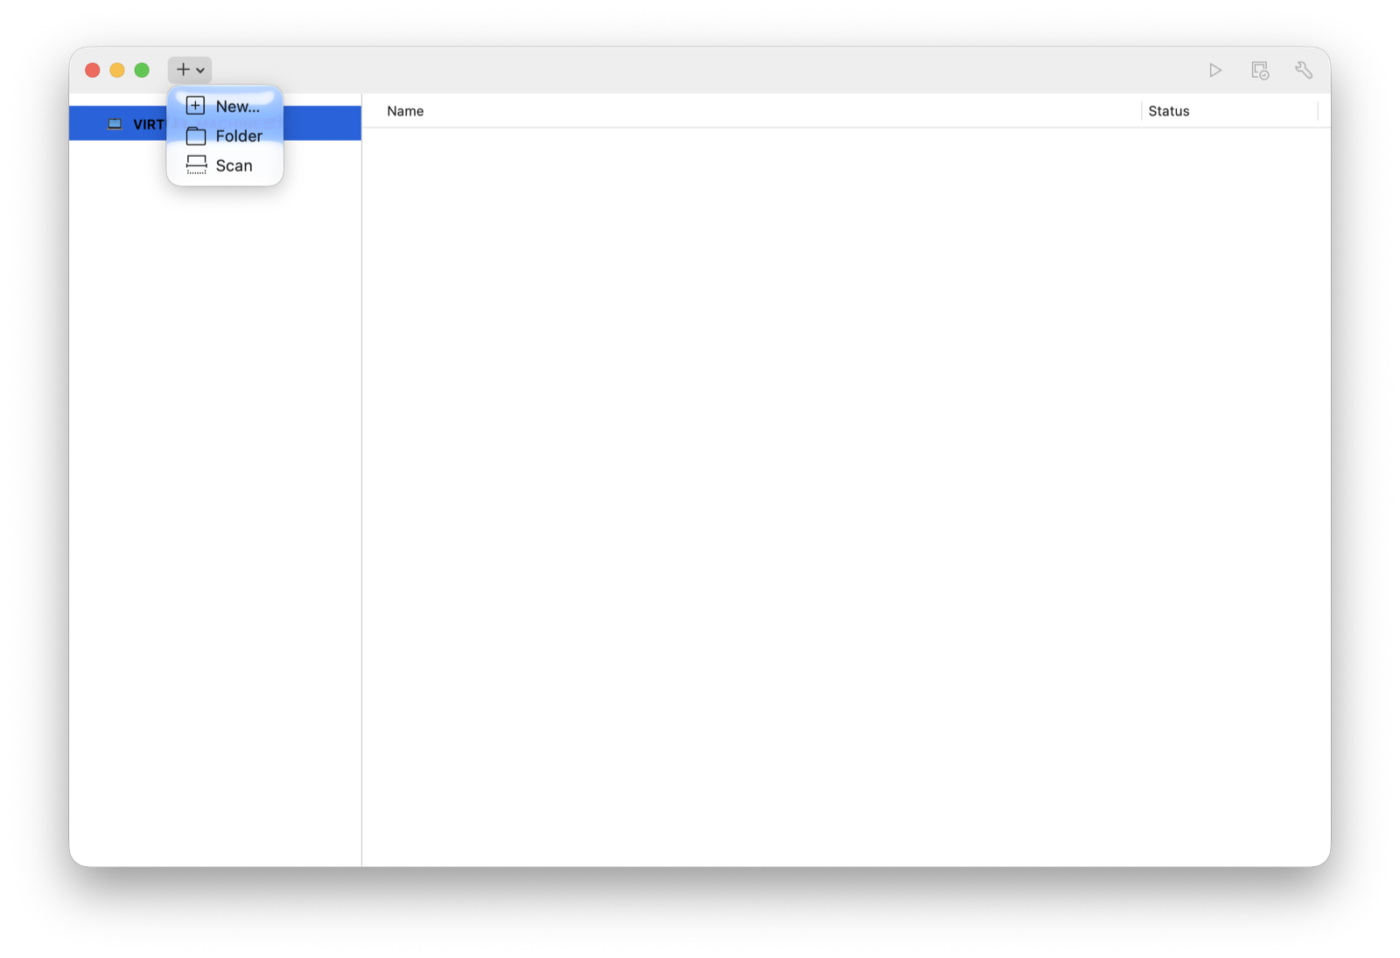
Рисунок 1.1 – Главное окно VMware Fusion и запуск добавления виртуальной машины
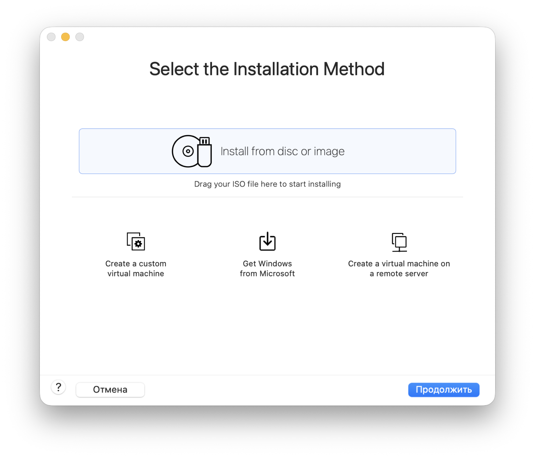
Рисунок 1.2 – Выбор способа установки операционной системы (Select the Installation Method)
Выбор пункта установки с образа переводит мастера к указанию файла ISO – этот шаг рассматривается в следующем подразделе.

1.2 Выбор установочного образа
Установка выполняется с ISO-образа Windows 11 для архитектуры ARM64, скачанного заранее. Выбор образа показан на рисунке 1.3.
В диалоге выбора способа установки выбран пункт установки с диска или образа и нажата кнопка Use another disc or disc image. Открылось окно выбора файла, в котором указывается заранее скачанный образ Windows 11 для архитектуры ARM64 (Win11_25H2_Russian_Arm64.iso). Образ выбирается вручную, так как ARM-версии Windows нет в списке готовых образов Fusion.
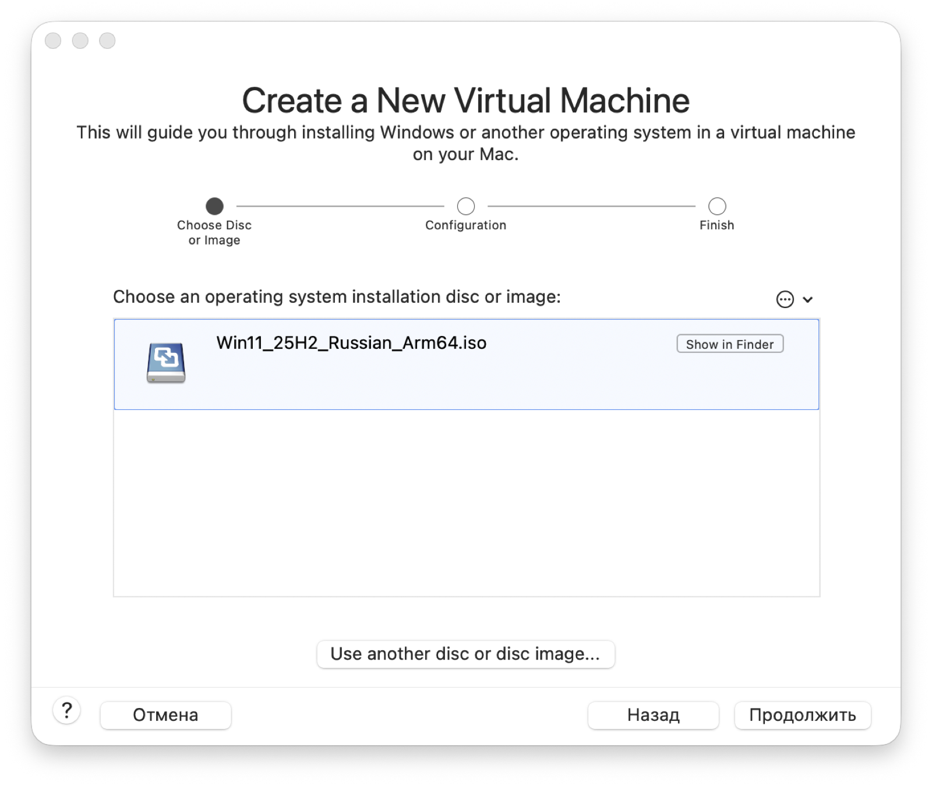
Рисунок 1.3 – Выбор установочного образа Windows 11 ARM64
На этом подготовка носителя завершена: мастер определил образ как установочный диск будущей виртуальной машины и готов к идентификации устанавливаемой системы.

1.3 Выбор гостевой операционной системы
Мастер определяет и предлагает выбрать гостевую операционную систему. Выбор показан на рисунке 1.4.
Выбирается пункт Windows 11 64-bit Arm – сборка Windows 11 под архитектуру ARM64, соответствующая процессору Apple M1 Pro хост-машины. Корректный выбор архитектуры критичен: образ x86_64 на этом процессоре нативно не исполняется. Нажимается Continue.
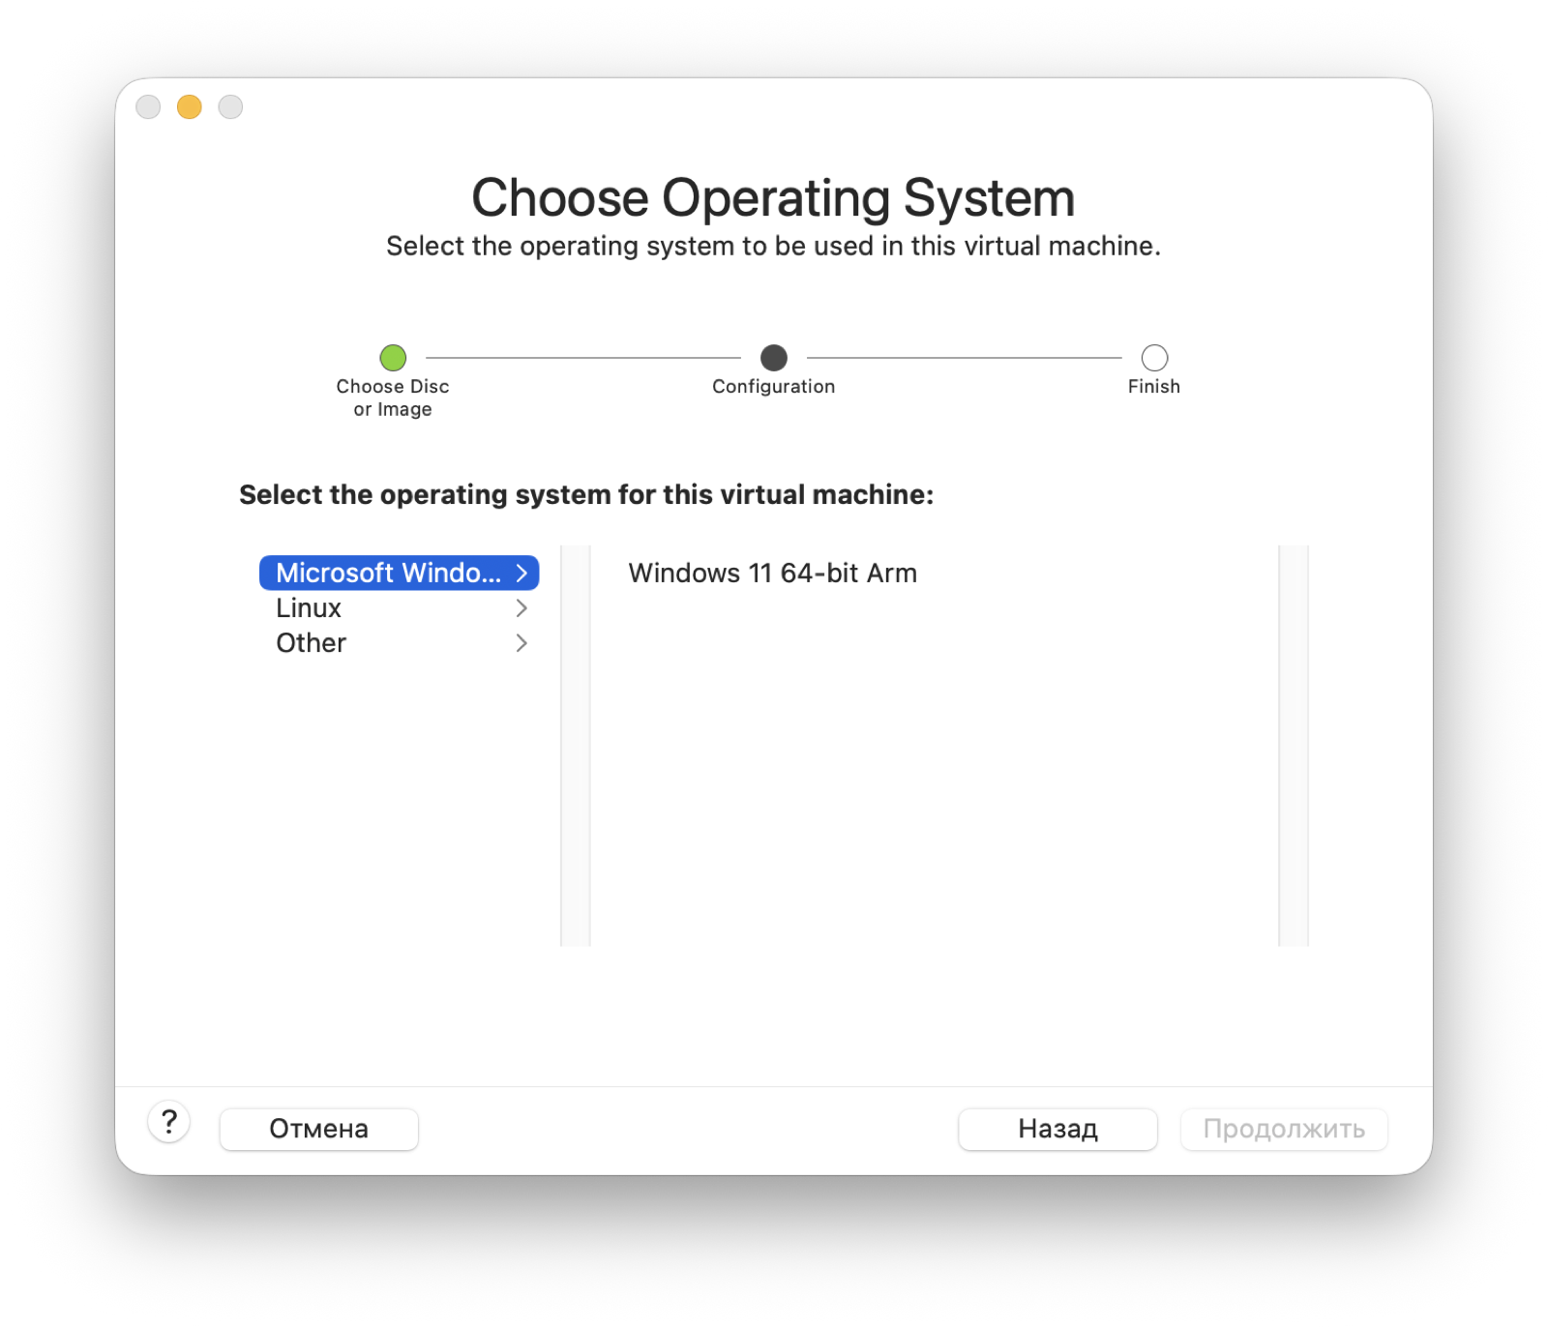
Рисунок 1.4 – Выбор гостевой операционной системы Windows 11 64-bit Arm
После указания архитектуры мастер переходит к настройке микропрограммы виртуальной машины, от которой зависит возможность загрузки устанавливаемой системы.

1.4 Настройка прошивки и шифрования диска
Для Windows 11 обязательным требованием является загрузка в режиме UEFI. Настройка прошивки и шифрования показана на рисунках 1.5 и 1.6.
На шаге выбора микропрограммы (firmware) выбирается режим UEFI и устанавливается флажок UEFI Secure Boot – защищённая загрузка. UEFI – обязательное требование Windows 11; Secure Boot в связке с шифрованием виртуального диска обеспечивает проверку подписи загрузчика на этапе старта системы. Нажимается Continue.
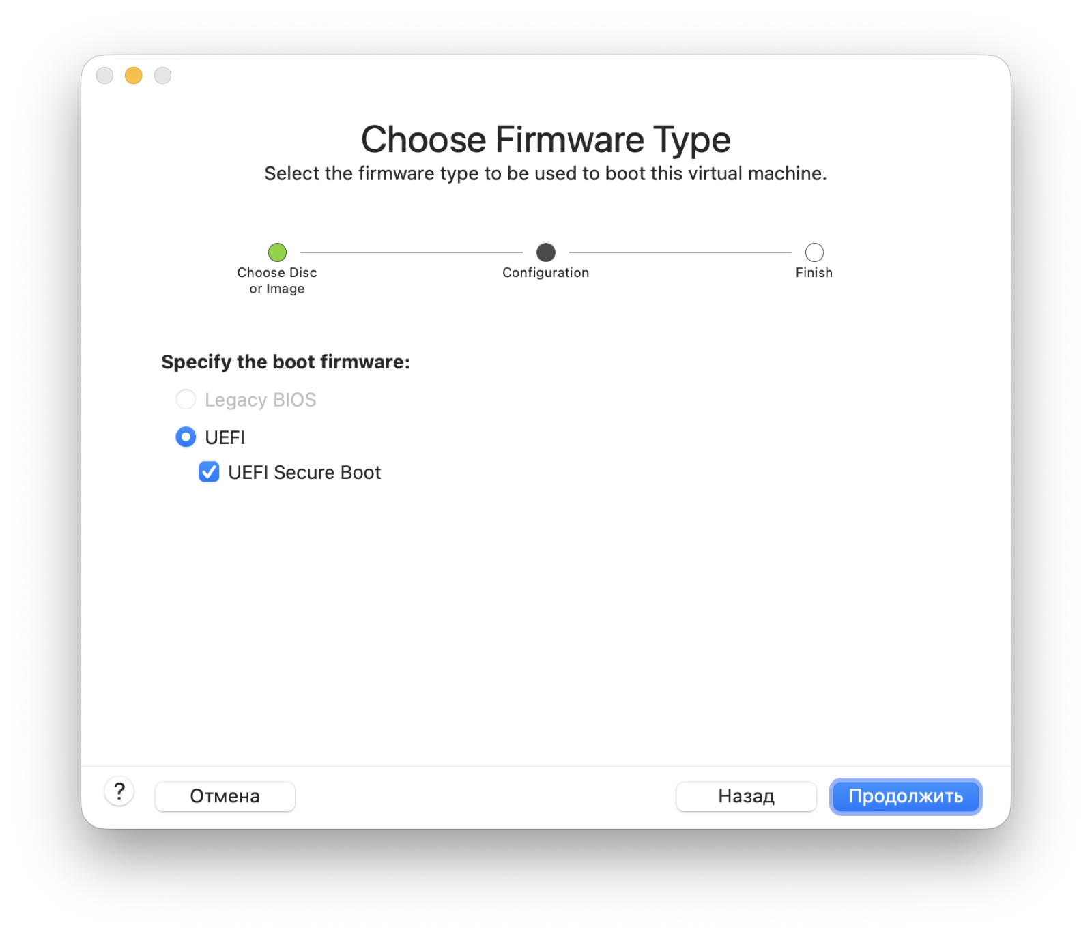
Рисунок 1.5 – Включение режима UEFI Secure Boot
Гипервизор предлагает включить шифрование виртуального диска. Выбирается автоматический режим: пароль шифрования генерируется автоматически. Сгенерированный пароль сохраняется в надёжном месте – без него доступ к содержимому виртуального диска невозможен. Нажимается Continue.
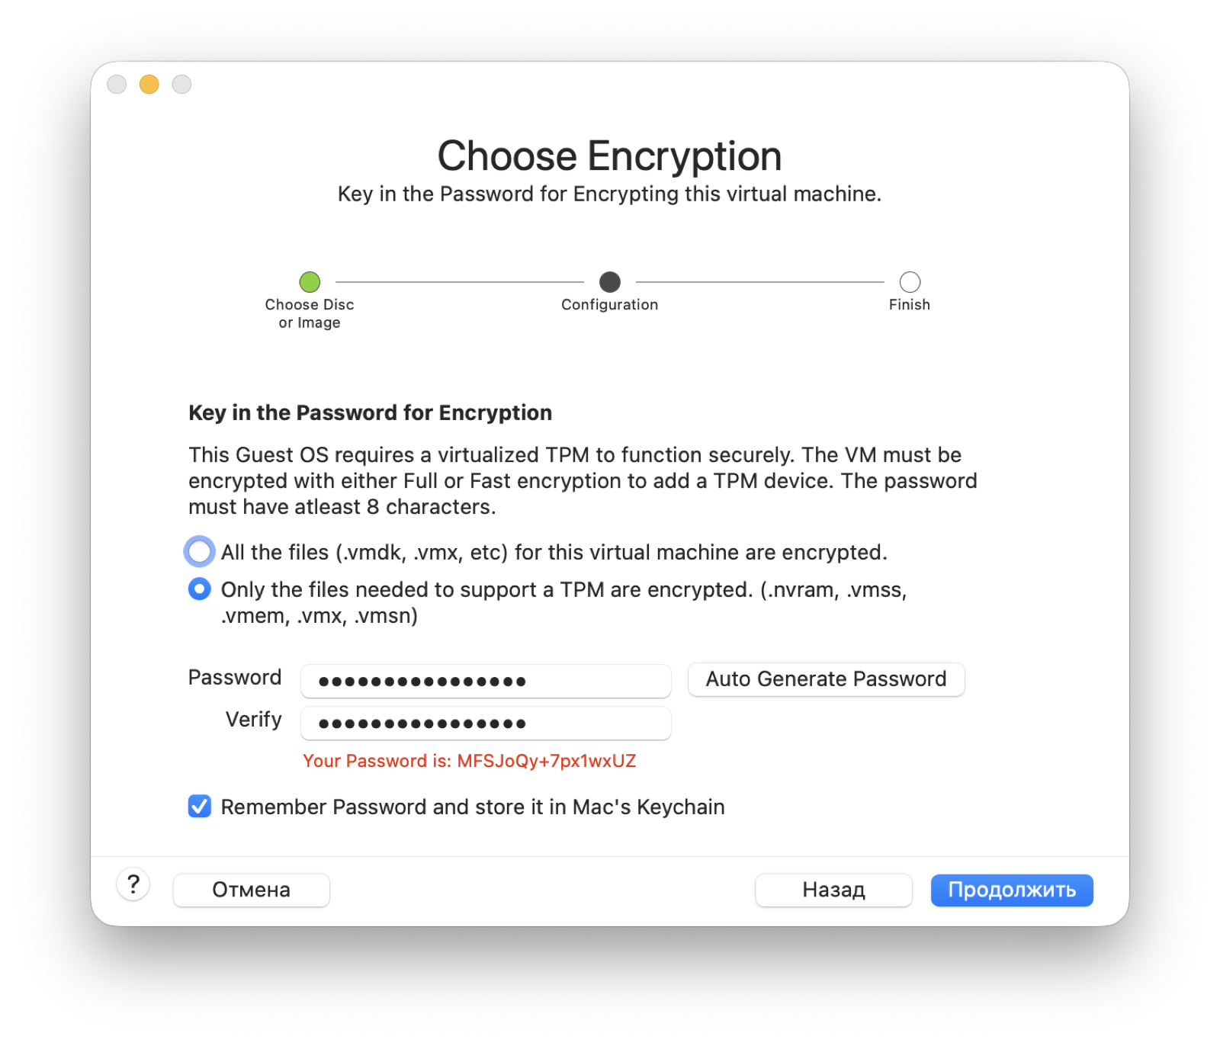
Рисунок 1.6 – Включение шифрования виртуального диска
Включение UEFI Secure Boot и шифрования повышает защищённость машины и согласуется с требованиями Windows 11 к загрузке. Все предварительные параметры заданы, остаётся подтвердить создание машины.

1.5 Завершение создания машины
Мастер отображает итоговую сводку конфигурации виртуальной машины. Сводка показана на рисунке 1.7.
В сводке перечислены подключённый образ, гостевая система, прошивка, шифрование. Нажимается кнопка завершения создания. Тонкая настройка ресурсов (процессоры, память, диск) выполняется после создания в окне настроек машины.
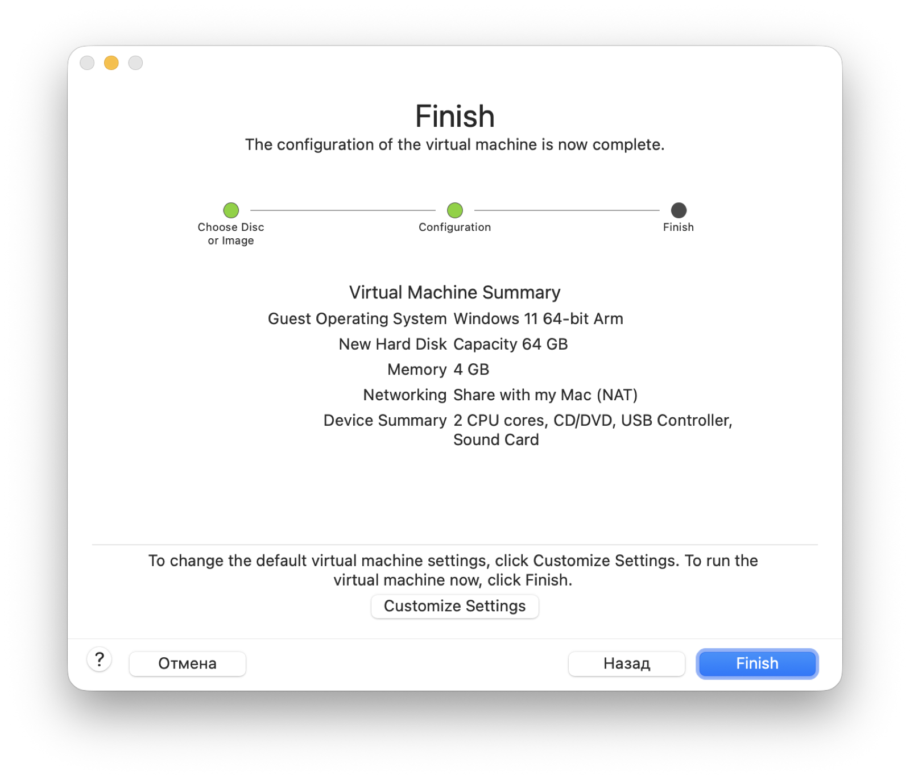
Рисунок 1.7 – Итоговая конфигурация виртуальной машины
Мастер завершён: виртуальная машина создана с типовой конфигурацией. Дальнейшая настройка ресурсов выполняется вручную в окне параметров машины.

1.6 Настройка ресурсов виртуальной машины
Созданной машине выделяются вычислительные ресурсы, достаточные для комфортной работы Windows 11 и Visual Studio. Настройка процессоров, памяти и диска показана на рисунках 1.8 и 1.9.
Открывается окно настроек виртуальной машины, раздел Processors and Memory (процессоры и память). Машине выделяется 6 ядер процессора и 8192 МБ (8 ГБ) оперативной памяти. Окно закрывается с сохранением изменений.
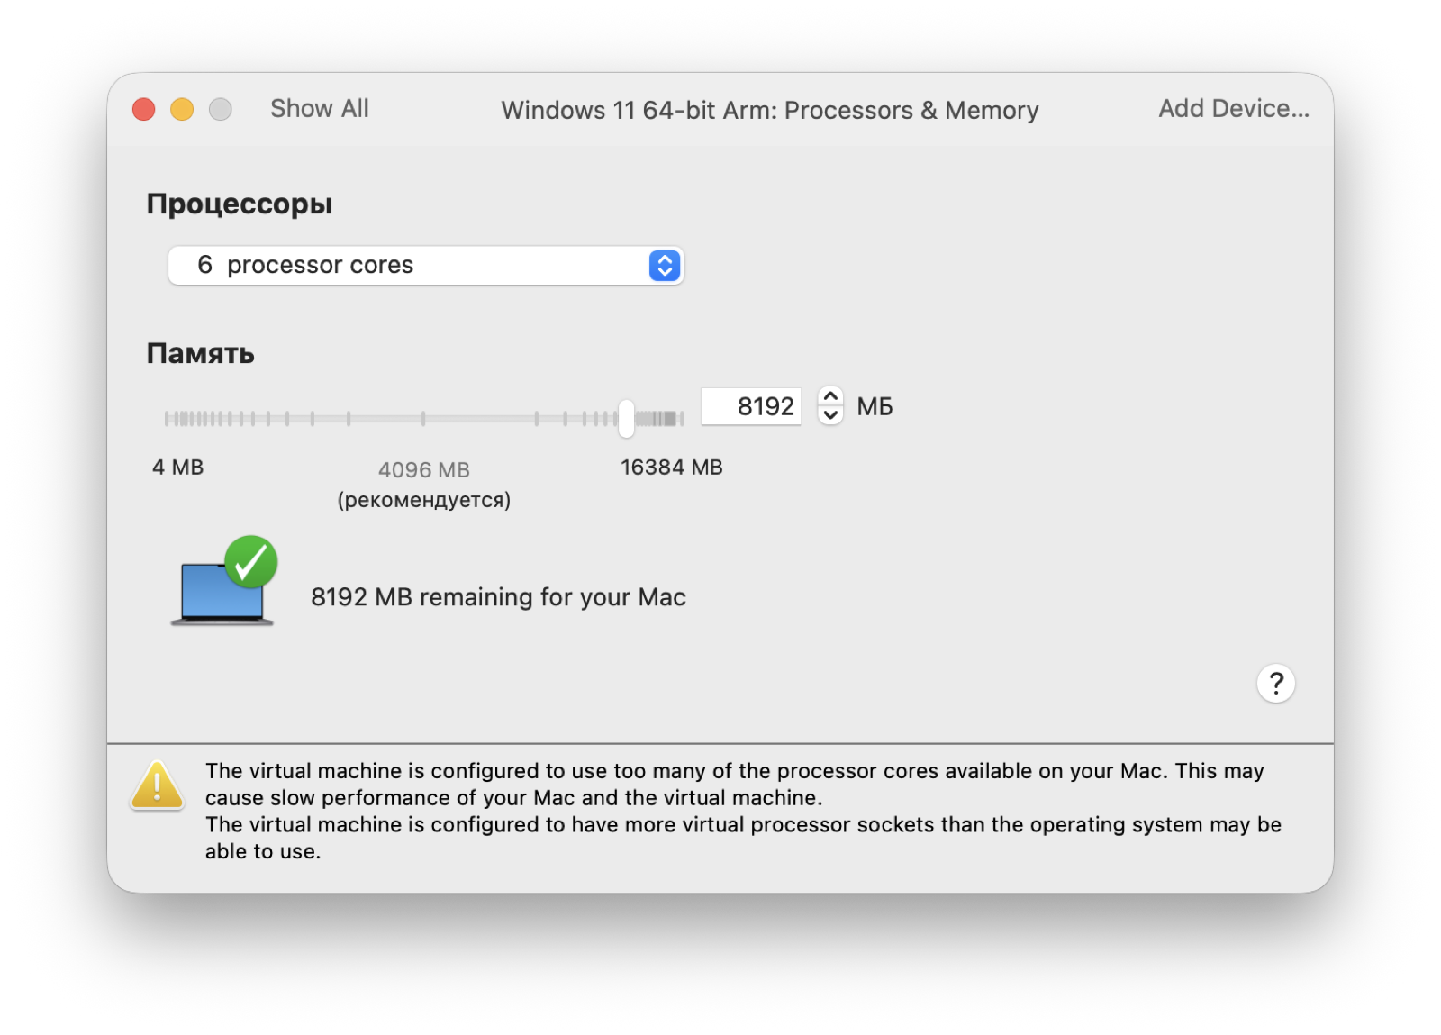
Рисунок 1.8 – Настройка количества процессоров и объёма памяти
В разделе Hard Disk (жёсткий диск) задаётся размер виртуального диска 100 ГБ и устанавливается флажок предварительного выделения всего дискового пространства – файл диска создаётся сразу целиком, что снижает фрагментацию и повышает предсказуемость производительности. Диск создаётся единым и неразмеченным: разметка на раздел Windows и свободное место под Arch Linux выполняется позже установщиком Windows. Окно закрывается, виртуальная машина готова к установке.
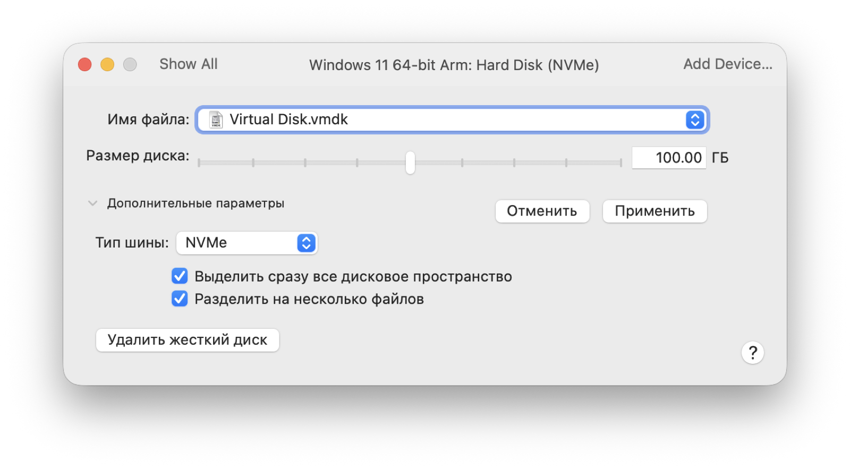
Рисунок 1.9 – Настройка размера виртуального диска
После задания процессоров, памяти и диска виртуальная машина полностью готова к установке: подключён образ Windows 11 ARM64, машина получает 6 ядер, 8 ГБ оперативной памяти и единый неразмеченный диск 100 ГБ.

1.7 Вывод по разделу
Создана и настроена виртуальная машина VMware Fusion, на которой будут устанавливаться обе операционные системы в режиме Dual Boot. Машина получила 6 ядер процессора, 8 ГБ оперативной памяти и единый виртуальный диск объёмом 100 ГБ с предварительным выделением пространства. Для машины включены режим загрузки UEFI с Secure Boot и шифрование диска.
Единый неразмеченный диск – принципиальное решение: разметку на раздел Windows и свободное место под вторую систему выполняет установщик Windows. Именно сохранённое нераспределённое место позволит позже установить Arch Linux на тот же диск без переустановки Windows. Виртуальная машина готова к установке первой операционной системы.

2 Установка Windows 11

2.1 Начальные экраны установщика
Машина загружается с подключённого ISO-образа, запускается установщик Windows 11. Начальные экраны – выбор языка, раскладки, запуск установки, пропуск ключа продукта, выбор редакции и принятие лицензии – показаны на рисунках 2.1 – 2.6.
На первом экране установщика выбираются языковые параметры: язык устанавливаемой системы – «Русский (Россия)». Параметры по умолчанию соответствуют требуемым, нажимается кнопка «Далее».
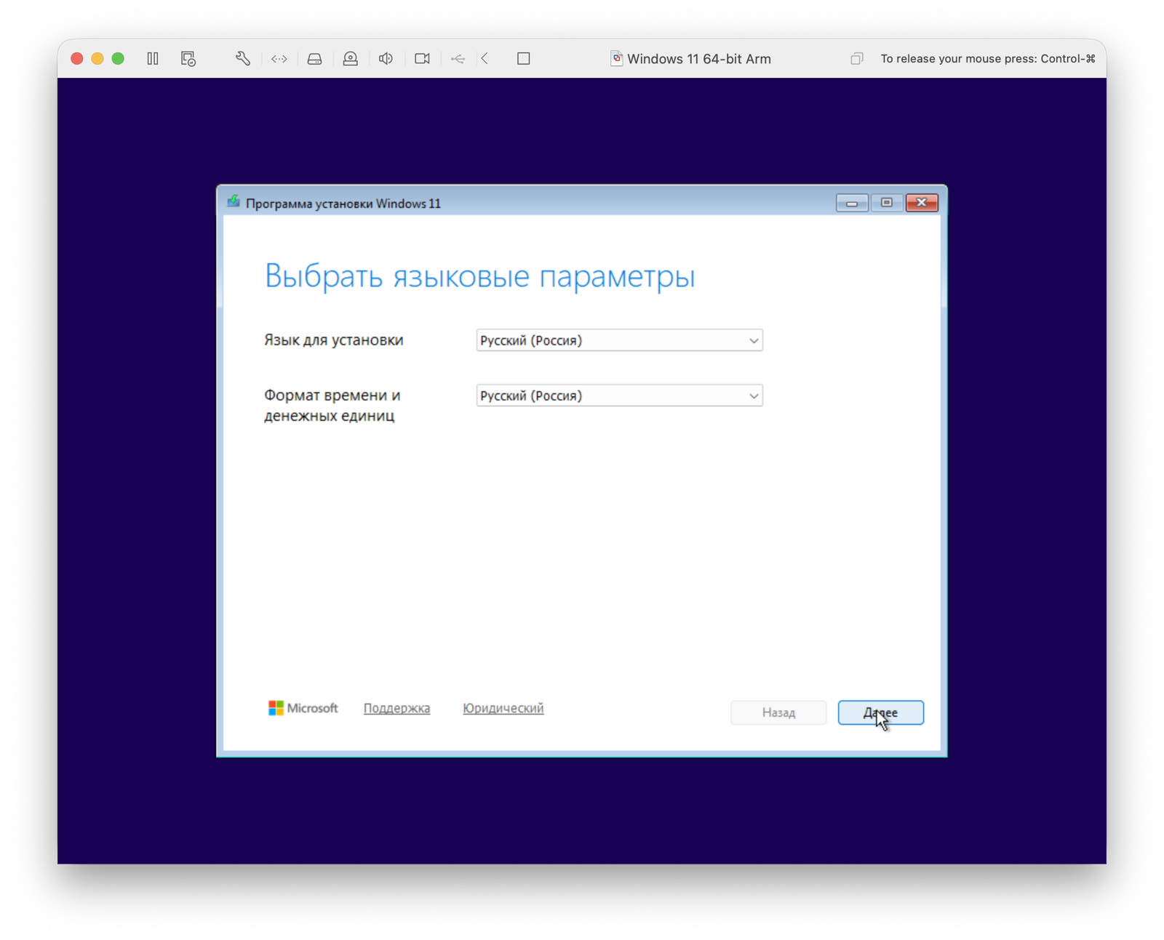
Рисунок 2.1 – Выбор языка устанавливаемой системы
На втором экране задаются параметры клавиатуры: раскладка «Русская (Россия)». Язык системы и раскладка выбраны одинаковыми, чтобы избежать путаницы при вводе данных на последующих этапах. Нажимается «Далее».
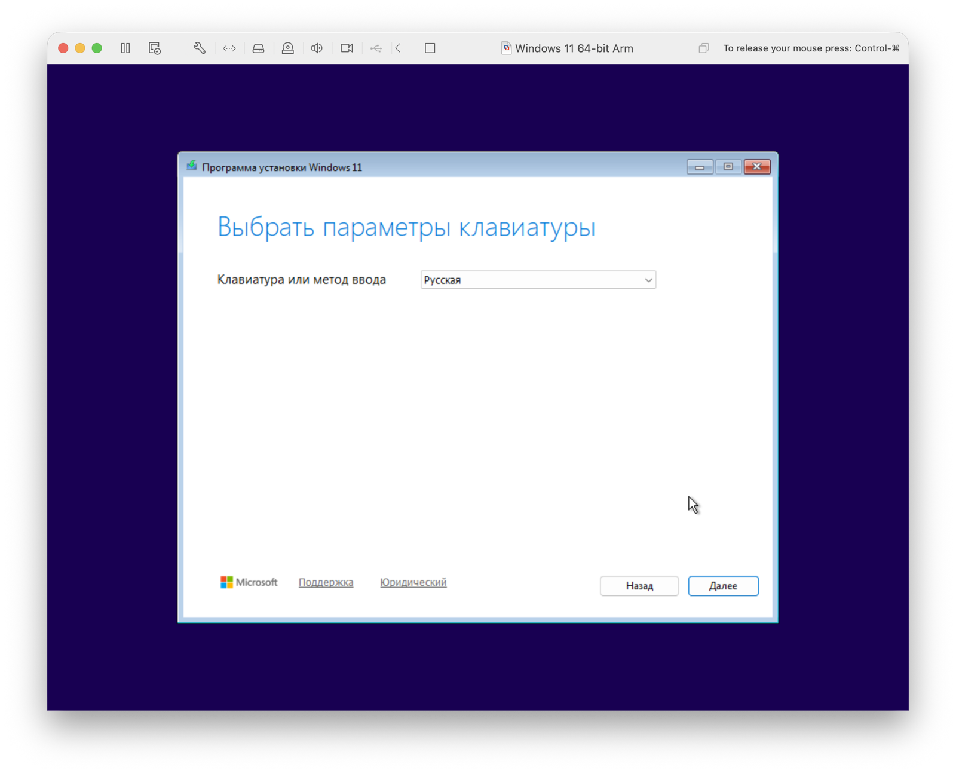
Рисунок 2.2 – Выбор раскладки клавиатуры
Открывается окно с вариантом установки: выбирается «Установить Windows 11». Установщик предупреждает, что при установке все данные выбранного диска, включая файлы, приложения и параметры, будут удалены. Ставится галочка согласия с удалением данных – виртуальный диск новый, ценной информации на нём нет. Нажимается «Далее».
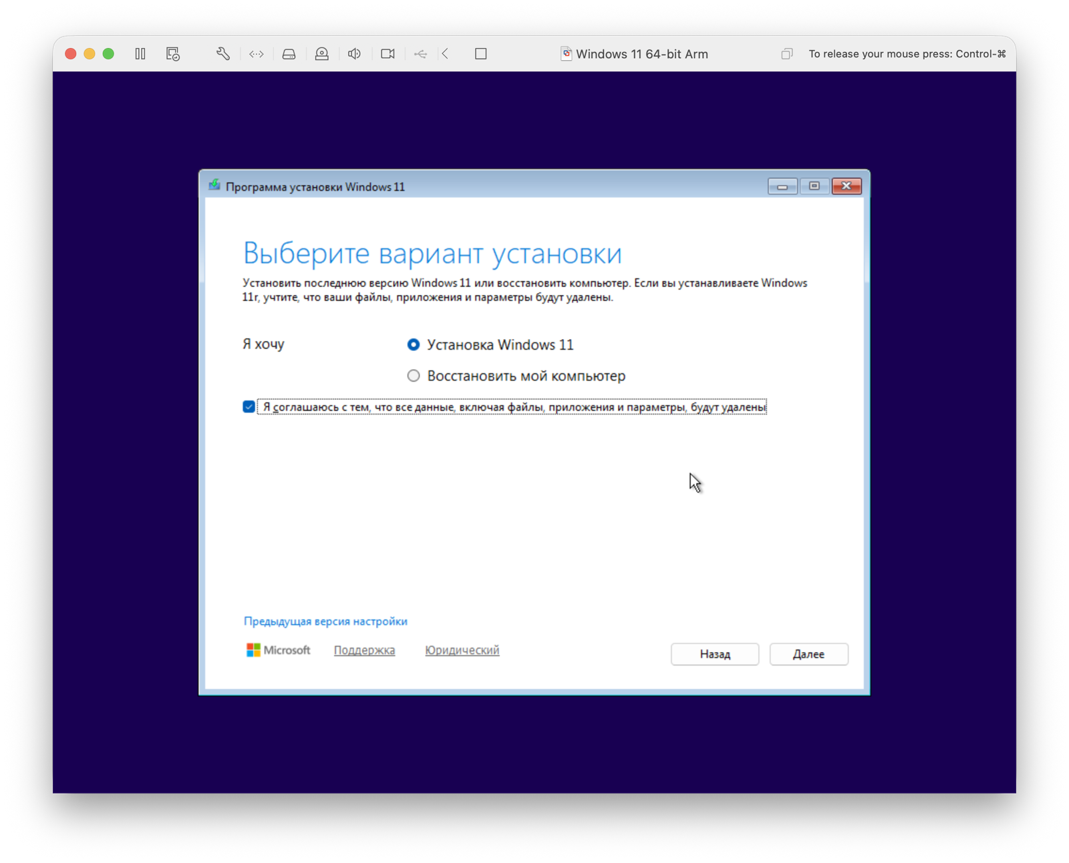
Рисунок 2.3 – Запуск установки Windows 11
Открывается диалоговое окно активации с запросом ключа продукта. Нажимается ссылка «У меня нет ключа продукта»: лабораторная работа не предполагает лицензирование, система будет работать без активации с ограничением персонализации. После нажатия установщик переходит к выбору редакции.
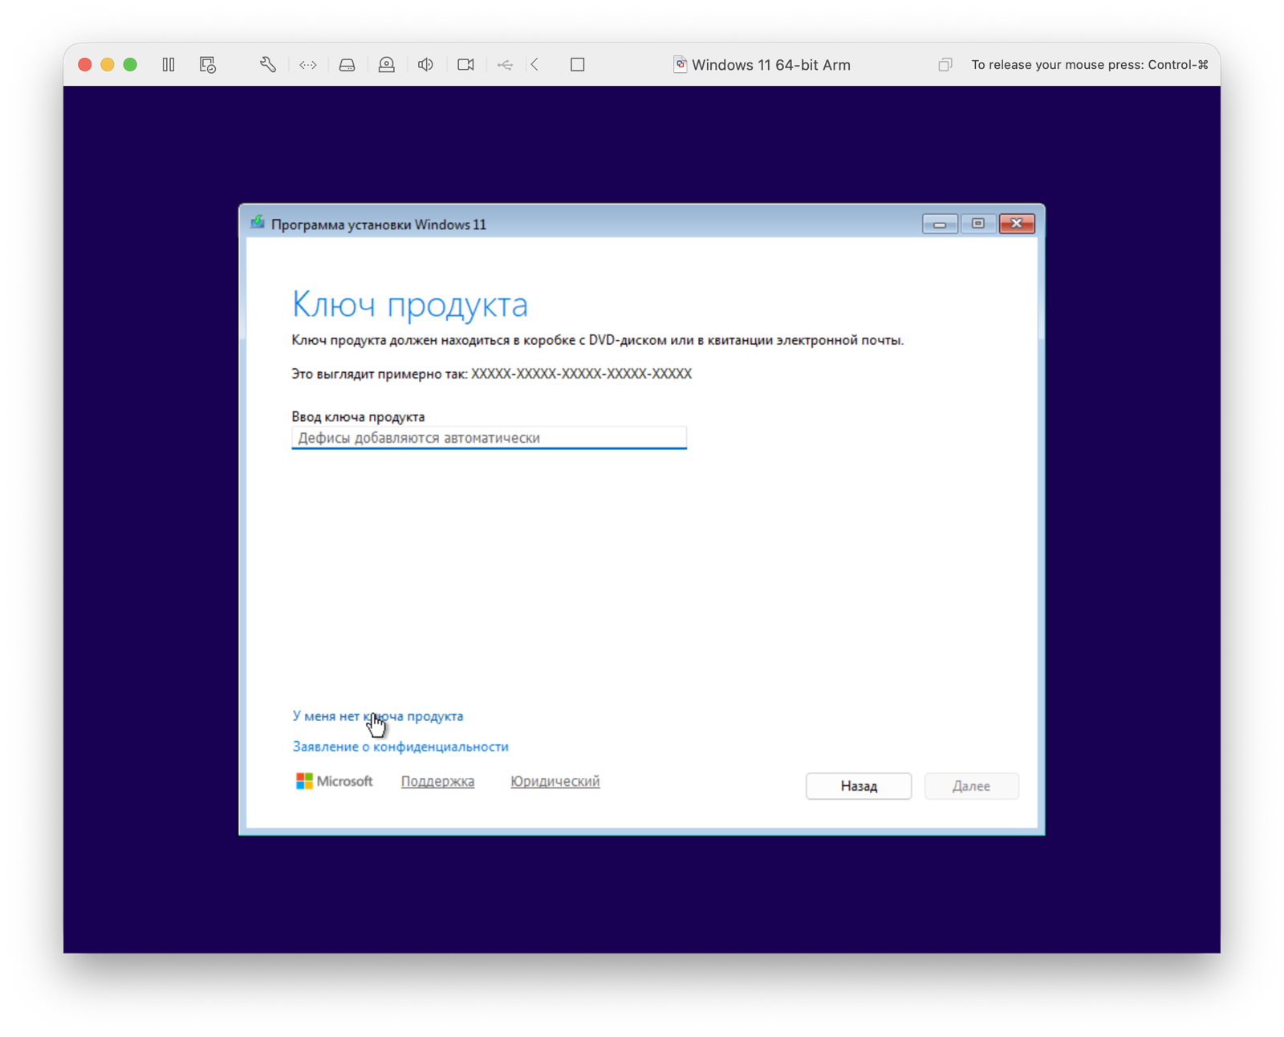
Рисунок 2.4 – Пропуск ввода ключа продукта
Из предложенного списка операционных систем – Windows 11 Home (Домашняя), Windows 11 Home для одного языка и Windows 11 Pro – выбирается Windows 11 Pro. Редакция Pro выбрана как наиболее полная по функциональности из доступных. Нажимается «Далее».
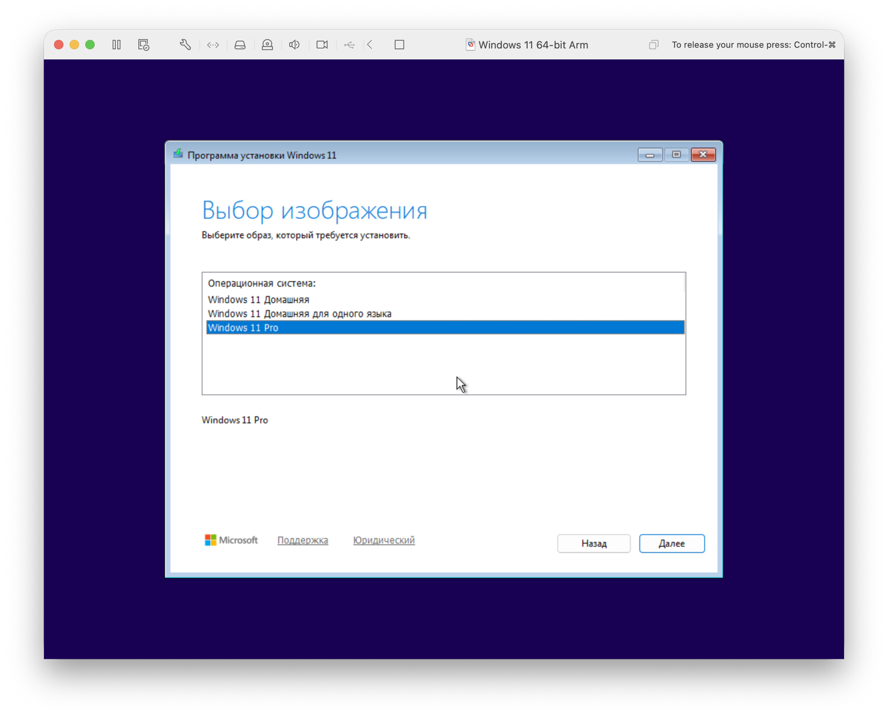
Рисунок 2.5 – Выбор редакции Windows 11 Pro
Открывается текст лицензионного соглашения об условиях использования. Документ прокручивается до конца, после ознакомления ставится галочка принятия условий и нажимается «Далее». Без принятия лицензии установка не продолжается.
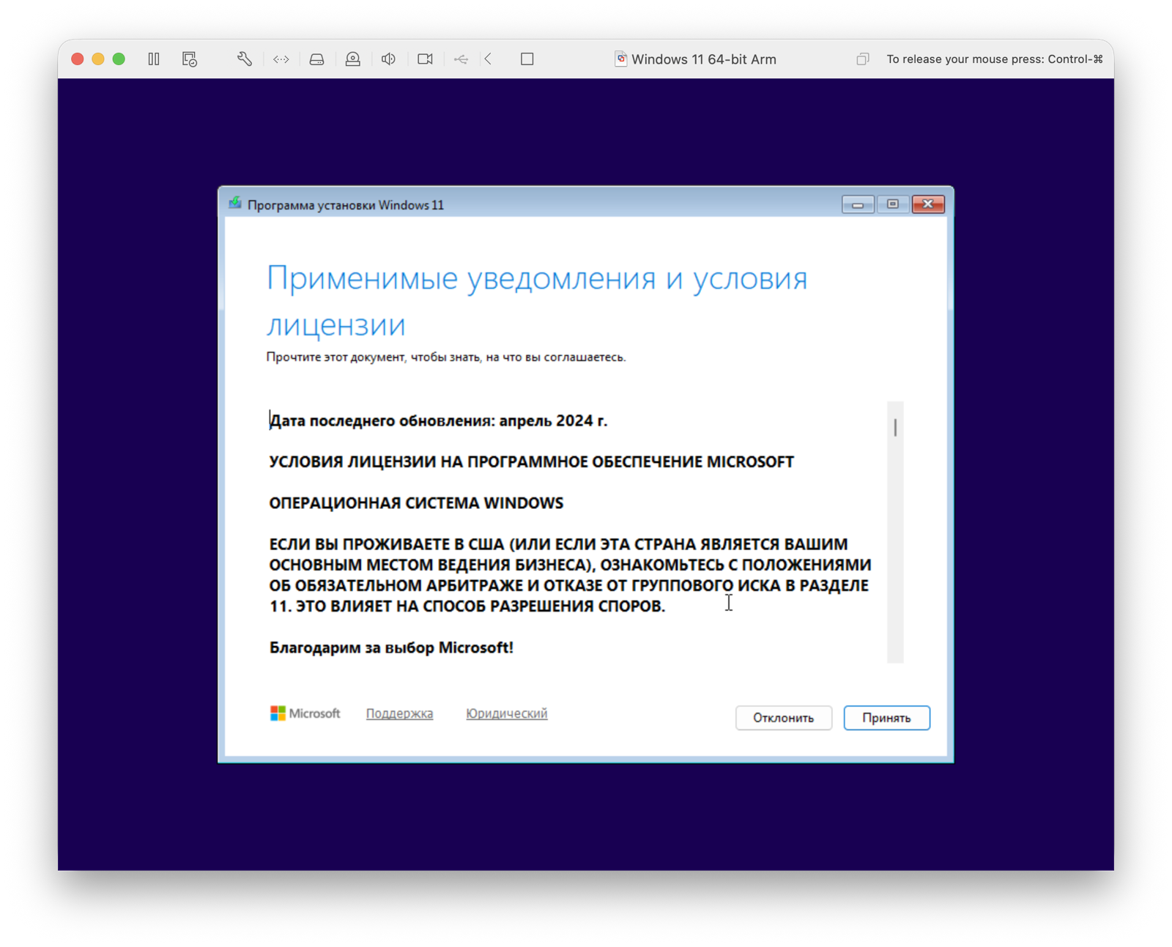
Рисунок 2.6 – Принятие условий лицензионного соглашения
Начальные экраны установщика не требуют вмешательства в разметку – все параметры языка и лицензирования приняты, и установщик переходит к ключевому этапу работы – выбору места установки системы.

2.2 Разметка диска
Ключевой этап для будущего Dual Boot: система ставится на выделенный раздел, а часть диска намеренно оставляется нераспределённой под Arch Linux. Разметка показана на рисунках 2.7 и 2.8.
Открывается окно выбора расположения для установки системы. Отображается единственный диск размером 100 ГБ (Диск 0, незанятое пространство). Диск выделяется, открываются параметры размера, нажимается «Создать». В поле размера раздела указывается 85 000 МБ (около 83 ГБ) – под систему Windows и рабочее окружение (Visual Studio). Нажимается «Применить».
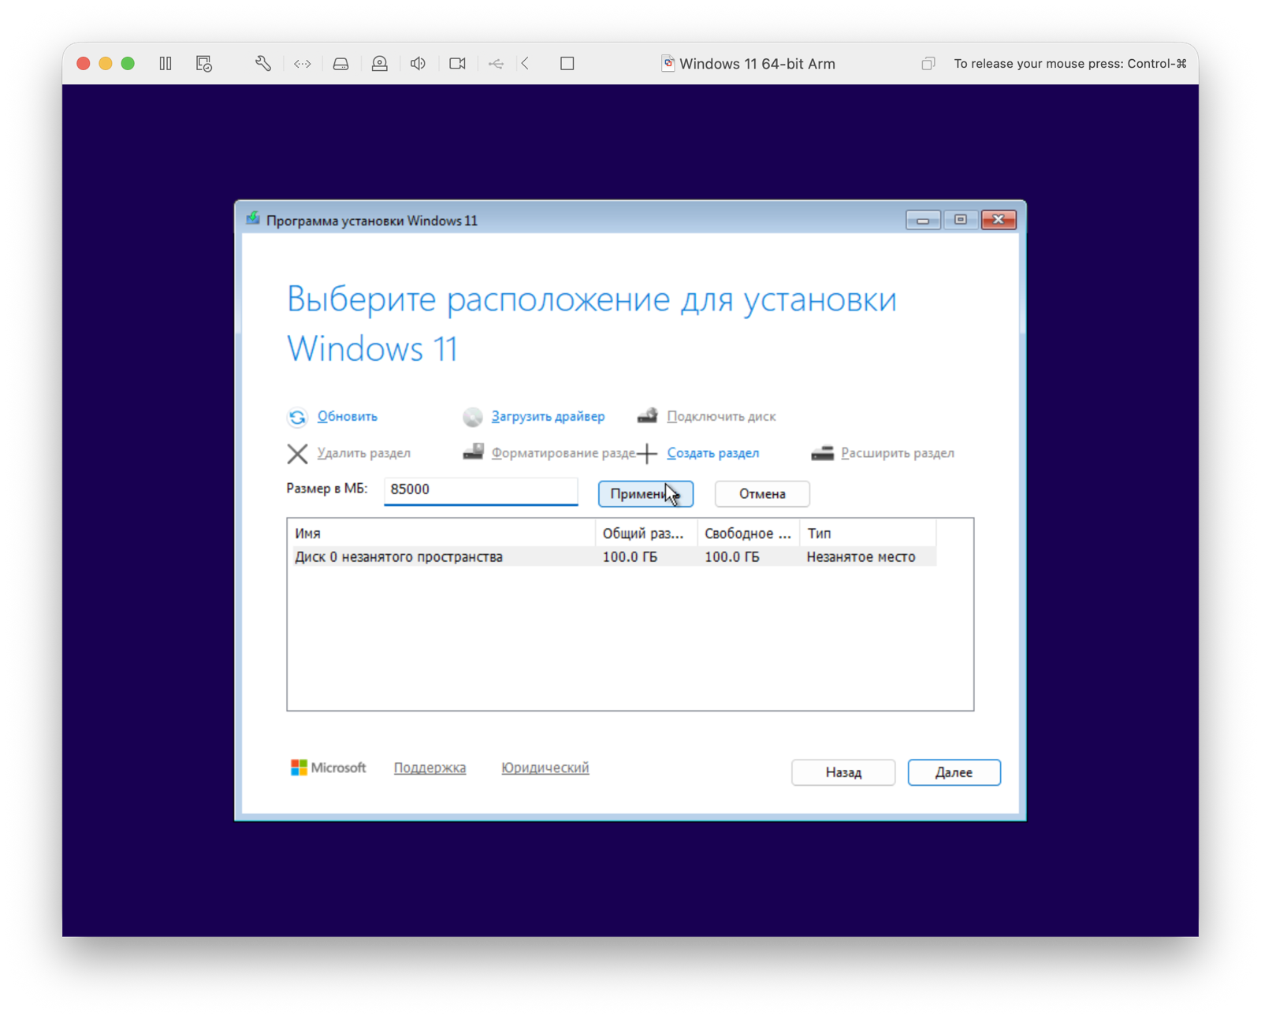
Рисунок 2.7 – Создание раздела 85 ГБ под Windows
Установщик автоматически создал несколько разделов: первый – служебный системный раздел EFI объёмом 200 МиБ (область загрузки UEFI), второй – зарезервированный раздел MSR объёмом 16 МБ, третий – основной раздел объёмом 83 ГБ под саму систему. Оставшееся нераспределённое пространство около 16 ГиБ не размечается – оно целенаправленно сохраняется под будущую установку Arch Linux, что является основой Dual Boot. Выбирается основной раздел 83 ГБ и нажимается «Далее».
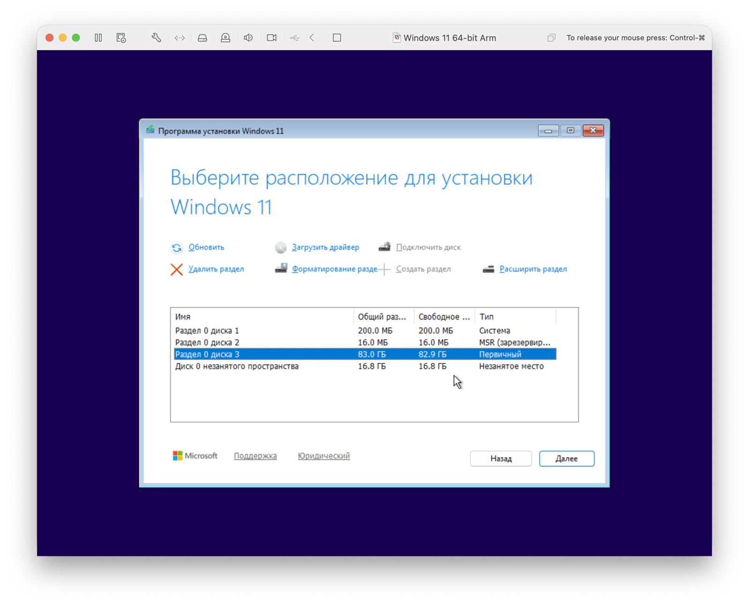
Рисунок 2.8 – Разметка диска: разделы Windows и нераспределённое место под Arch Linux
Разметка выполнена: Windows занимает основной раздел 83 ГБ и служебные разделы, а около 16 ГиБ диска оставлены нераспределёнными. Именно сохранённое место позволит позже установить Arch Linux на тот же диск без переустановки Windows, то есть реализовать Dual Boot.

2.3 Копирование файлов и установка компонентов
После подтверждения параметров установщик выполняет копирование файлов на диск. Этап показан на рисунках 2.9 и 2.10.
Открывается сводное окно готовности к установке: перечислены выбранные параметры (редакция, раздел установки). Установка ещё не начиналась – это последняя точка, с которой можно вернуться назад. Нажимается кнопка «Установить».
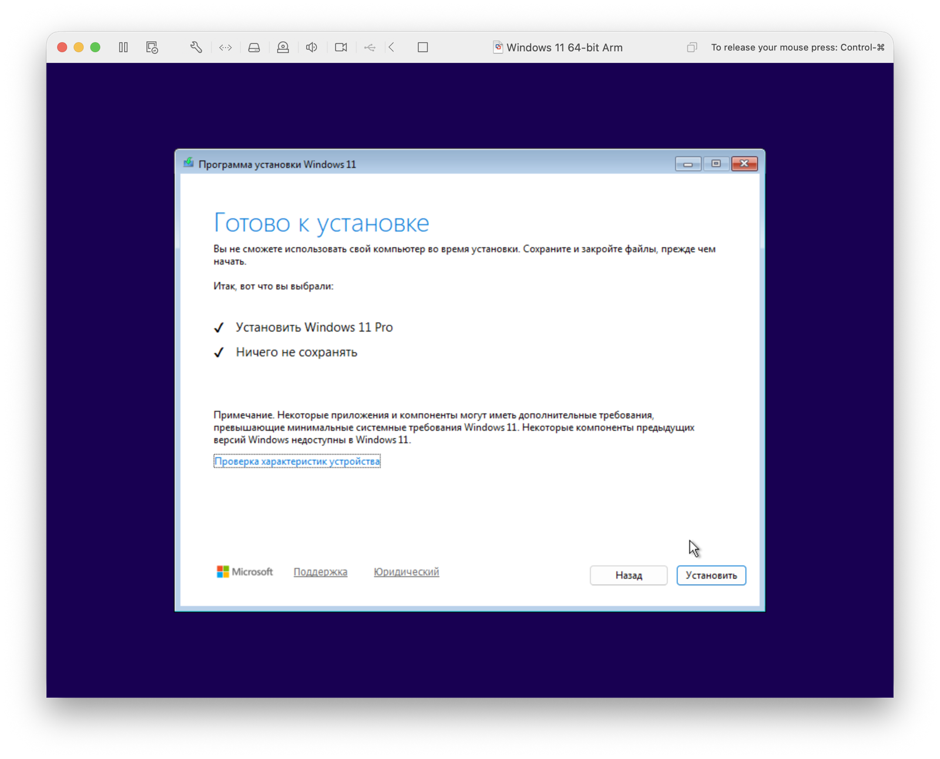
Рисунок 2.9 – Подтверждение начала установки
Начинается процесс установки: копирование файлов Windows на раздел, распаковка компонентов, установка обновлений. Экран показывает ход выполнения (выполнено 10 процентов). Вмешательство не требуется – установщик выполнит несколько автоматических перезагрузок. Этап занимает несколько минут.
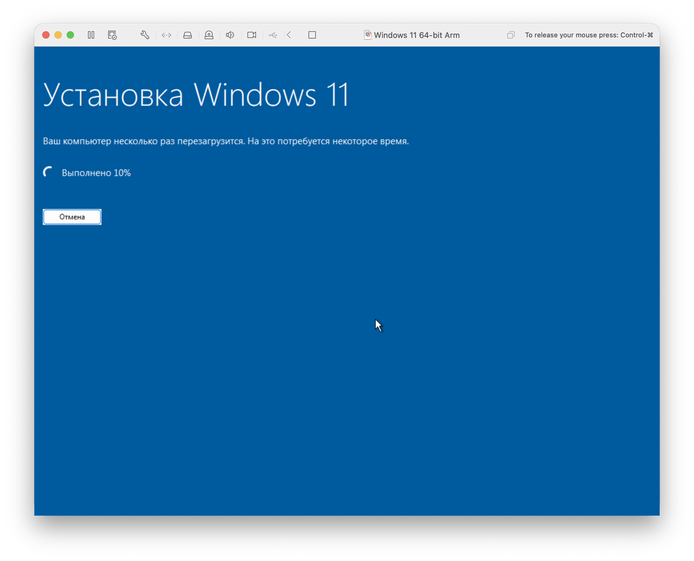
Рисунок 2.10 – Процесс копирования файлов и установки компонентов
Копирование файлов и установка компонентов выполняются автоматически, от пользователя на этом этапе действий не требуется. После нескольких автоматических перезагрузок система переходит к мастеру первоначальной настройки.

2.4 Первоначальная настройка системы
После перезагрузки запускается мастер первоначальной настройки (OOBE): выбор региона и раскладки, создание локальной учётной записи по заданию, установка пароля и ответов на контрольные вопросы. Этапы показаны на рисунках 2.11 – 2.19.
В диалоговом окне выбора страны и региона выбирается «Россия» и нажимается «Далее». Регион влияет на форматы даты, времени и валюты.
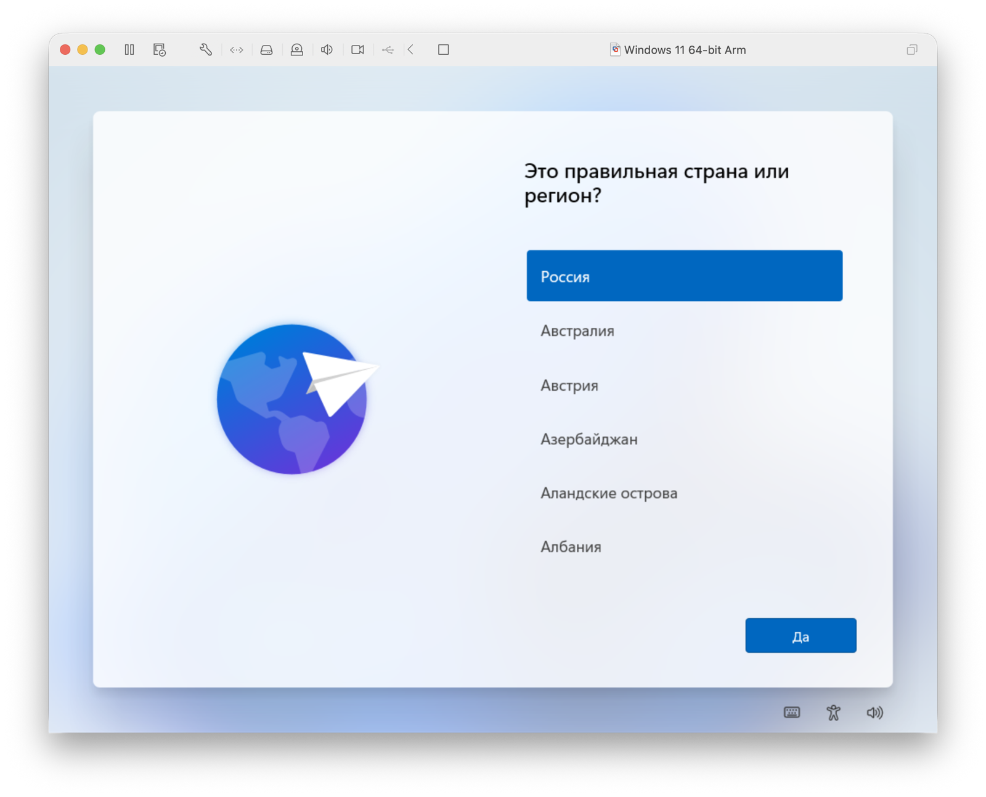
Рисунок 2.11 – Выбор страны и региона
Выбирается метод ввода (раскладка клавиатуры): «Русская (Россия)». Вторая раскладка не добавляется. Нажимается «Далее».
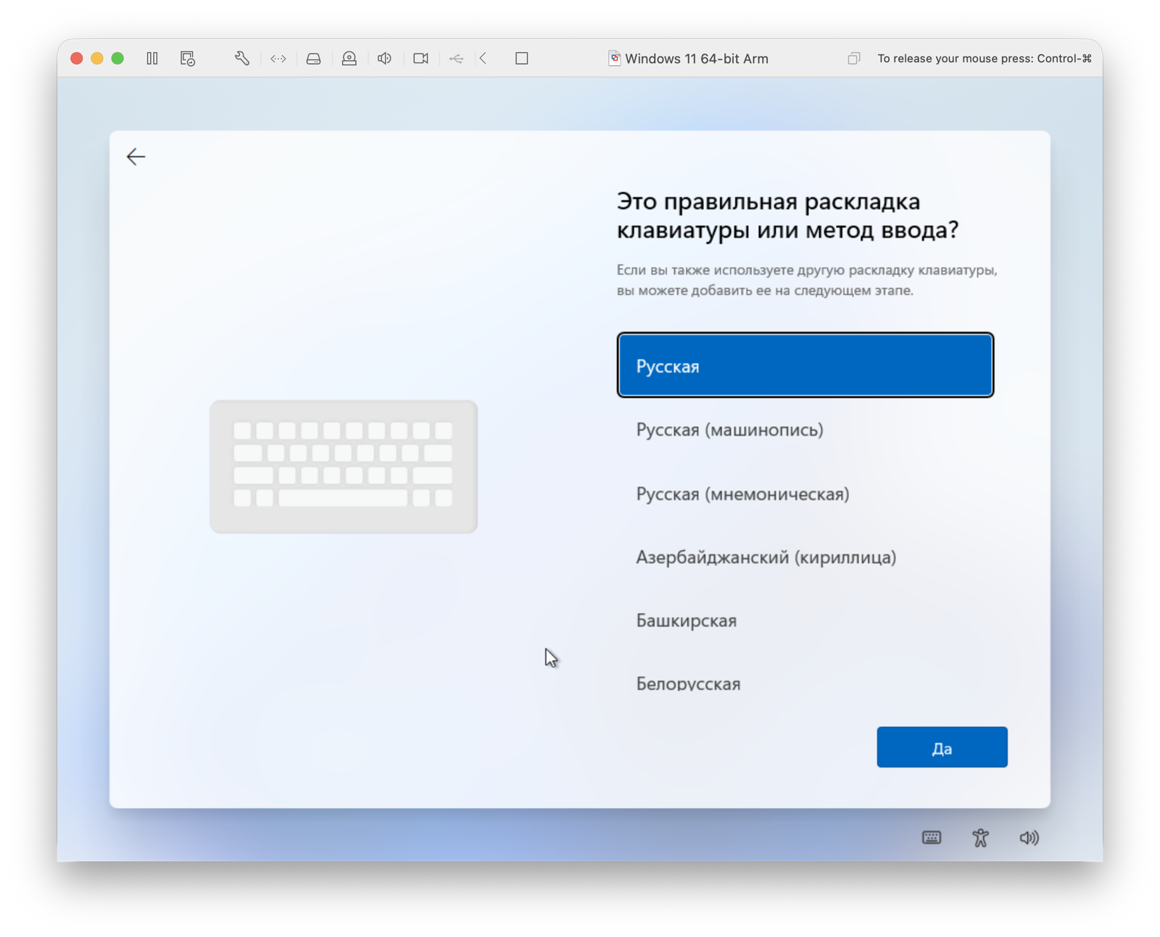
Рисунок 2.12 – Выбор метода ввода
Установщик предлагает добавить вторую раскладку клавиатуры. Добавление второй раскладки отклоняется: достаточно одной русской раскладки, английские символы доступны системно.
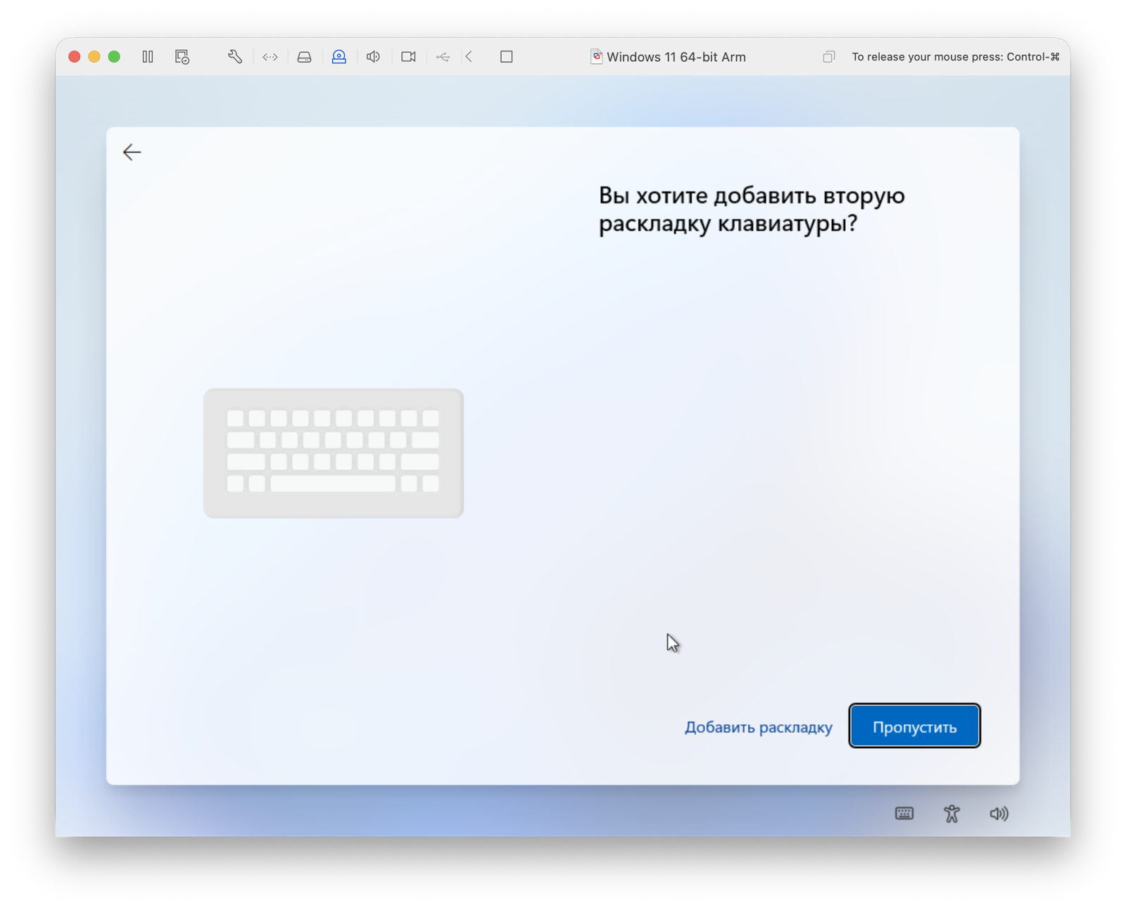
Рисунок 2.13 – Отказ от добавления второй раскладки клавиатуры
Windows 11 предлагает подключиться к сети для входа в учётную запись Microsoft. Нажимается кнопка «У меня нет интернета» и текущий этап пропускается: это позволяет создать локального пользователя, что и требуется заданием (пользователь User-6d4ec851), вместо привязки к облачной учётной записи.
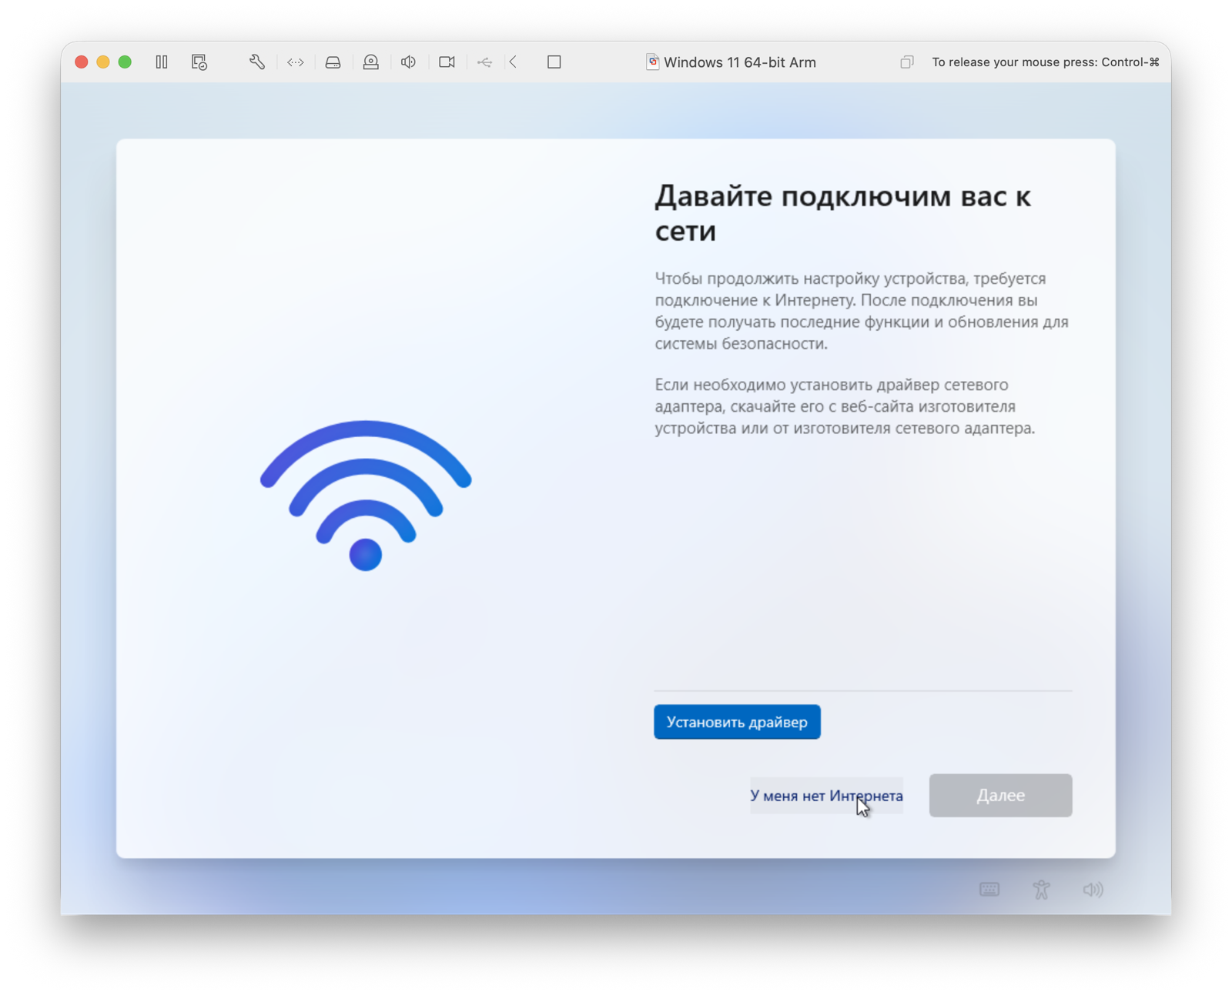
Рисунок 2.14 – Пропуск подключения к сети для создания локальной учётной записи
Открывается окно создания имени пользователя. Вводится имя User-6d4ec851: имя пользователя по заданию лабораторной работы, где 6d4ec851 – хеш-значение алгоритма JOAAT от полного ФИО, полученное на сайте Sordum. Нажимается «Далее».
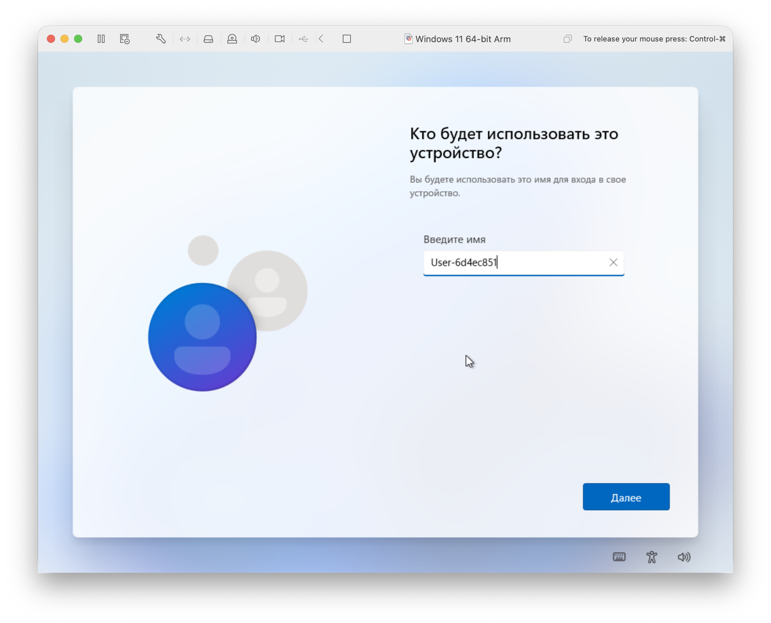
Рисунок 2.15 – Создание учётной записи User-6d4ec851
В окне создания пароля вводится пароль пользователя.
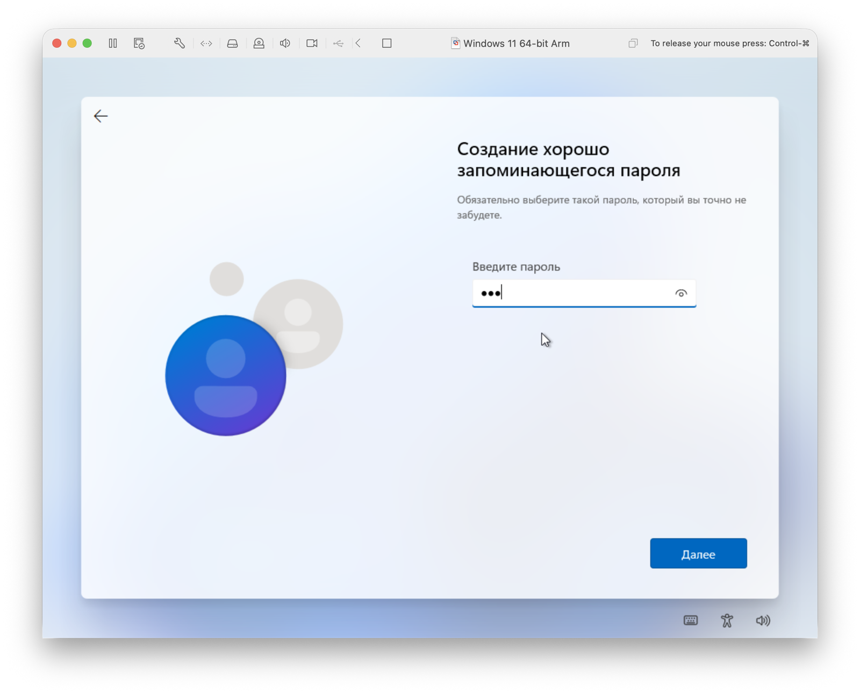
Рисунок 2.16 – Ввод пароля пользователя
В следующем окне пароль вводится повторно для подтверждения и нажимается «Далее». Совпадение паролей проверяется установщиком автоматически.
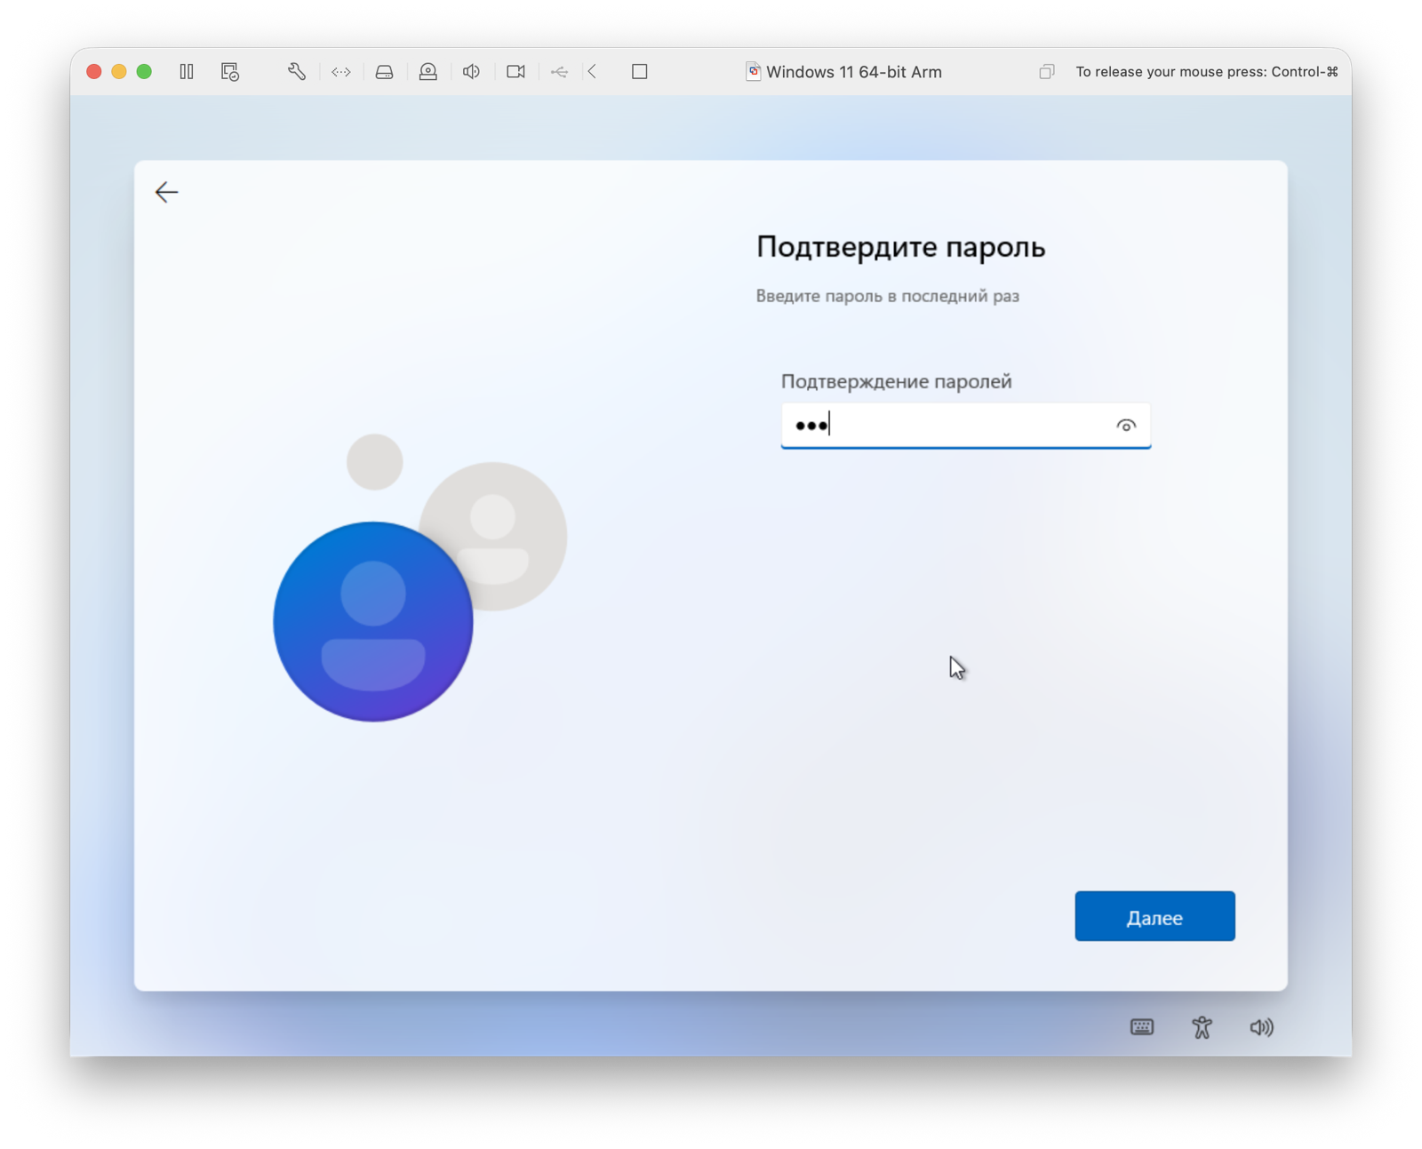
Рисунок 2.17 – Подтверждение пароля
Для возможности восстановления пароля система предлагает ответить на три контрольных вопроса. Первый вопрос – «Кличка вашего первого домашнего животного». Вводится ответ: cat.
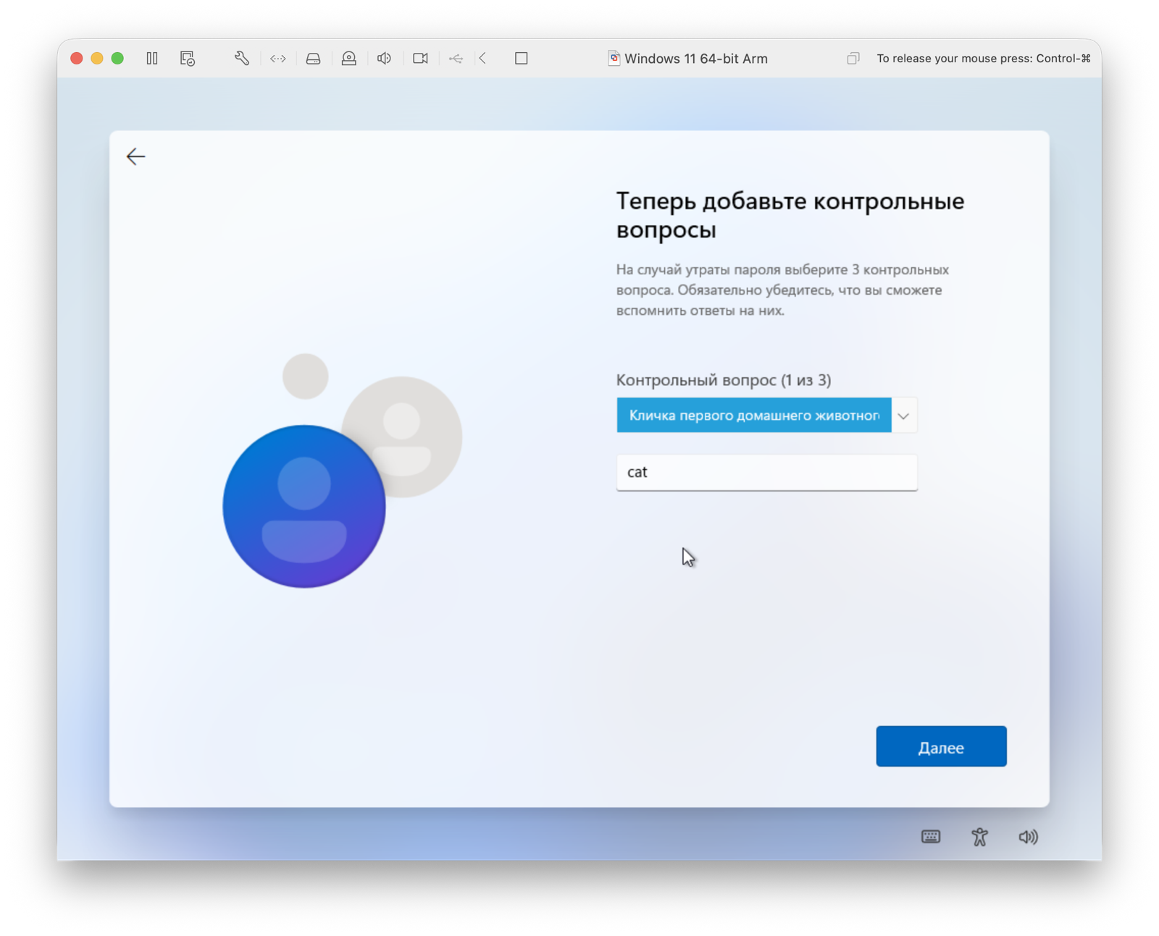
Рисунок 2.18 – Ответ на первый контрольный вопрос
Второй контрольный вопрос – «В каком городе вы родились». Вводится ответ: cat. Нажимается «Далее» для перехода к следующему вопросу.
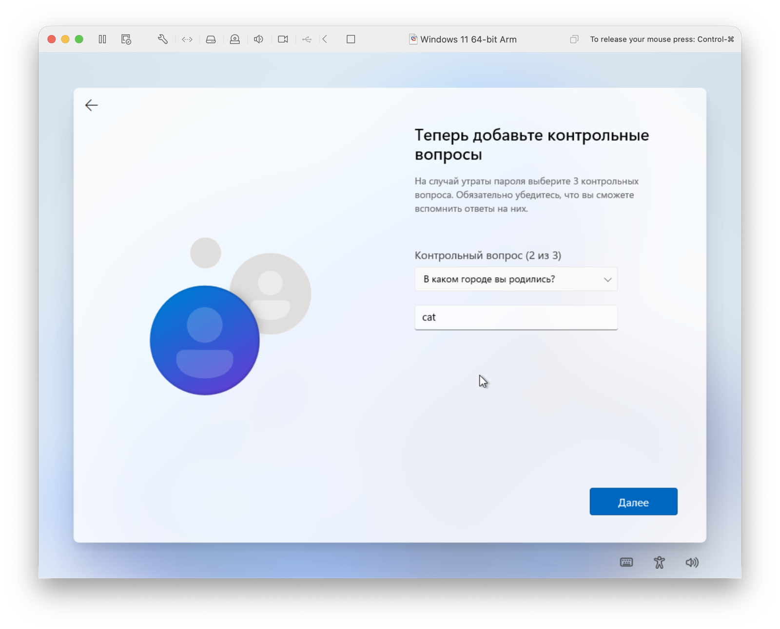
Рисунок 2.19 – Ответ на второй контрольный вопрос
Третий контрольный вопрос – «Ваше прозвище (детское)». Вводится ответ: cat.. После заполнения всех контрольных вопросов нажимается «Далее».
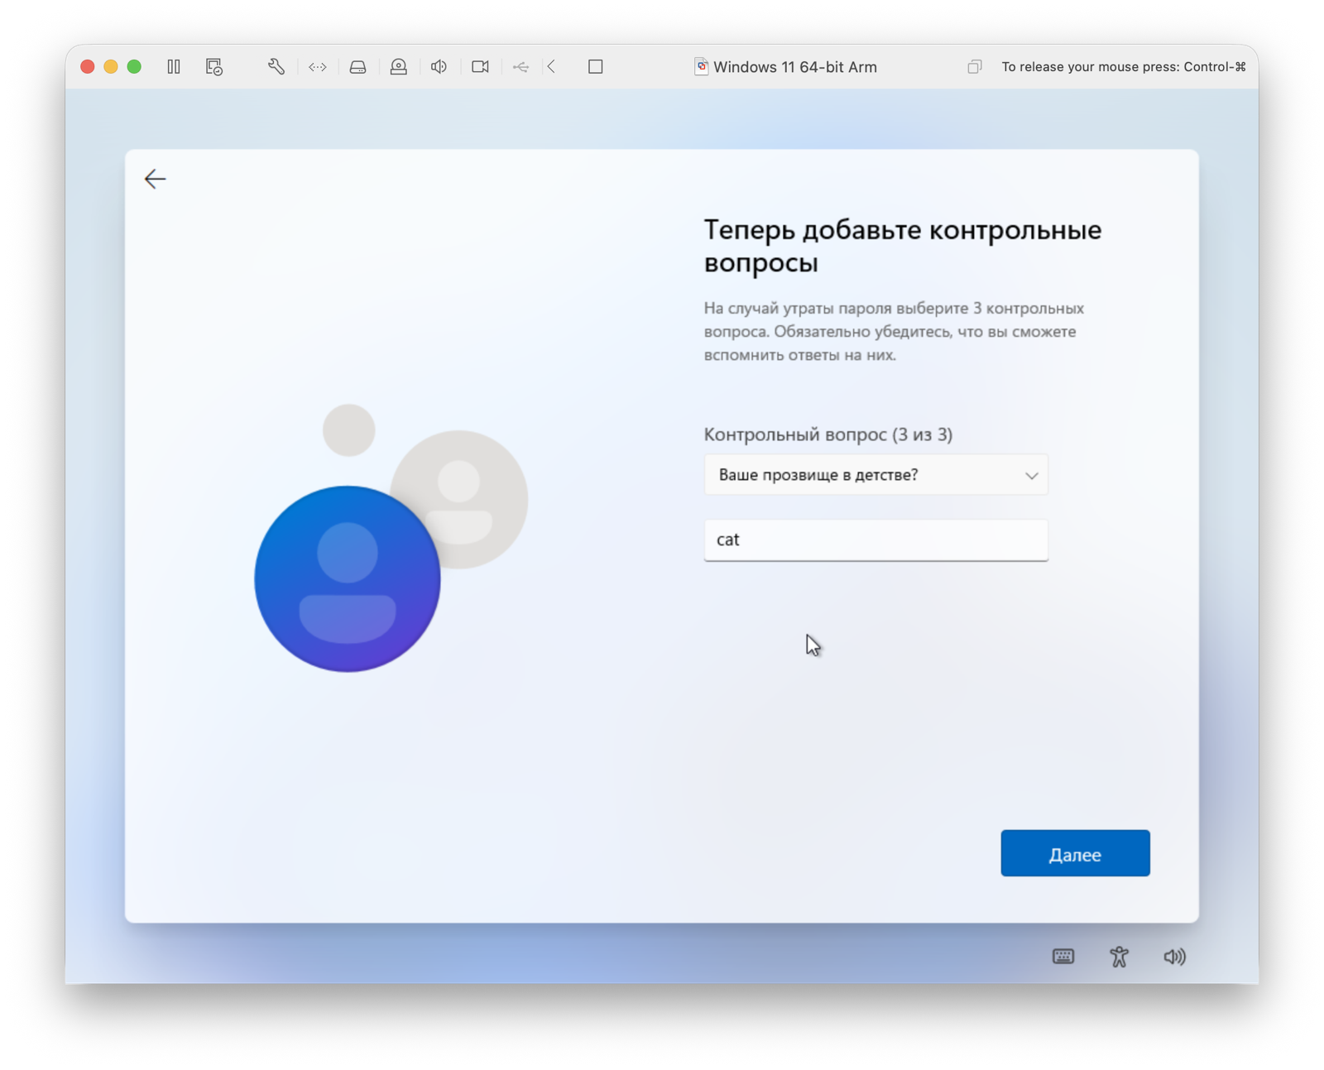
Рисунок 2.20 – Ответ на третий контрольный вопрос
Первоначальная настройка завершена: выбраны регион и раскладка, создан локальный пользователь User-6d4ec851 по заданию лабораторной работы, задан пароль и ответы на контрольные вопросы. Использование локальной учётной записи вместо учётной записи Microsoft – осознанное решение, соответствующее требованию задания к имени пользователя.

2.5 Завершение настройки
Финальные экраны: параметры конфиденциальности, подготовка системы, готовый рабочий стол и проверка результата установки. Этапы показаны на рисунках 2.21 – 2.23.
Открывается окно выбора параметров конфиденциальности устройства: распознавание речи, определение местоположения, диагностические данные, персонализация рекламы и другие переключатели. Параметры оставляются по умолчанию, нажимается «Далее».
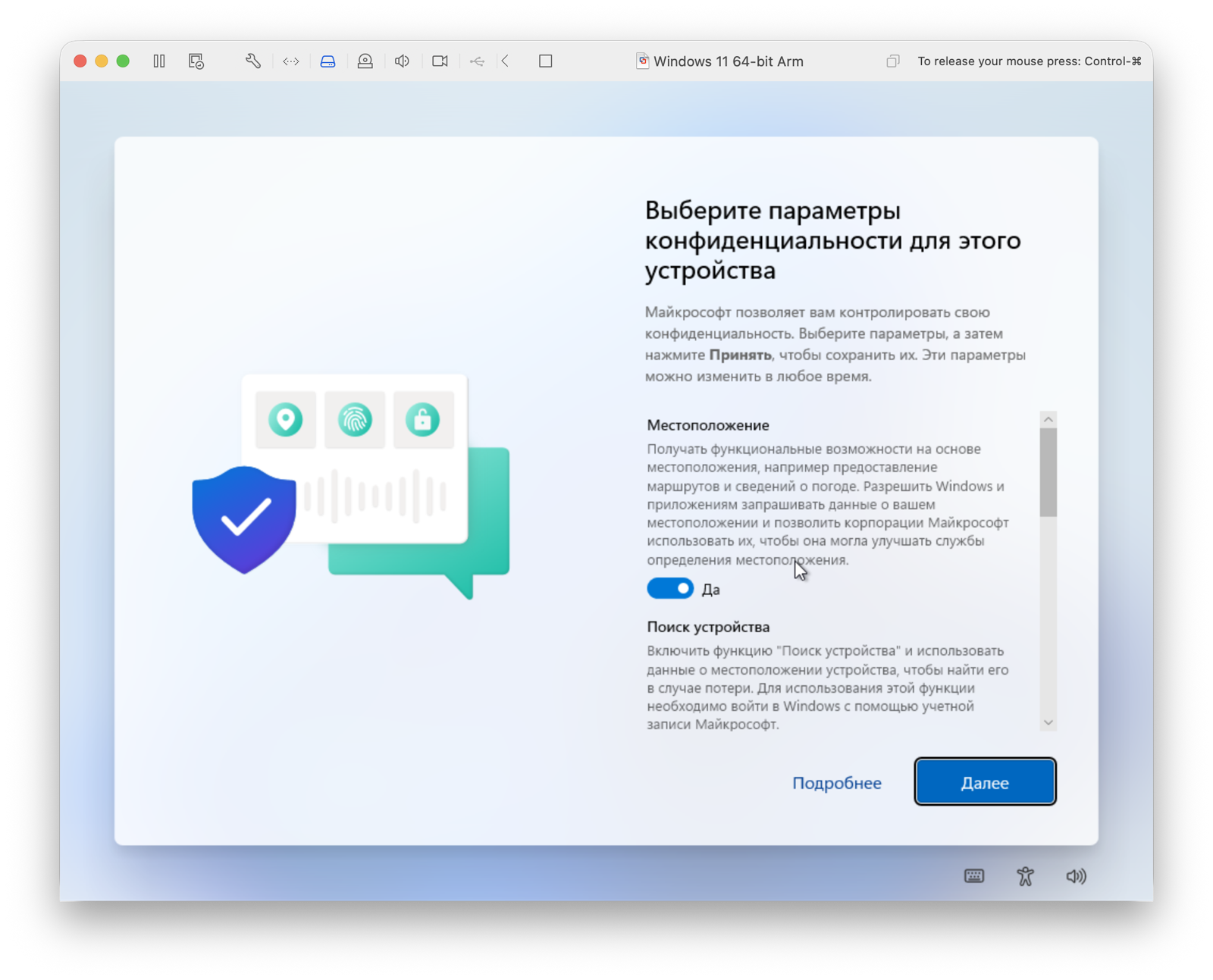
Рисунок 2.21 – Параметры конфиденциальности устройства
Информационное окно сообщает, что подготовка устройства может занять несколько минут и компьютер не следует выключать. На этом этапе система завершает подготовку учётной записи, приложений и компонентов. Вмешательство не требуется – остаётся дождаться окончания.
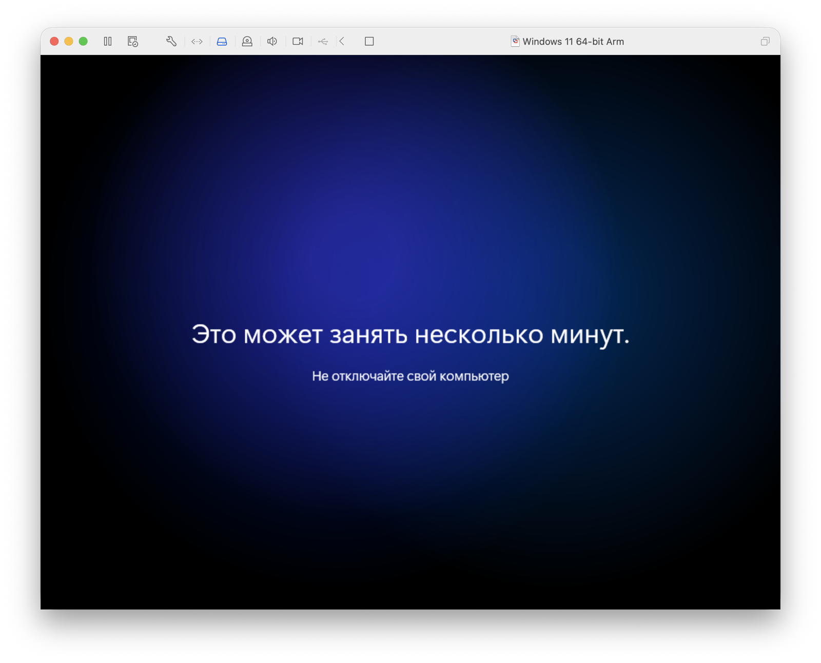
Рисунок 2.22 – Завершающая стадия подготовки системы
Появляется рабочий стол Windows 11 – первичная настройка завершена, система готова к использованию. Вход выполнен под учётной записью User-6d4ec851. На диске при этом сохранено нераспределённое пространство около 16 ГиБ под установку Arch Linux (см. рисунок 2.8).
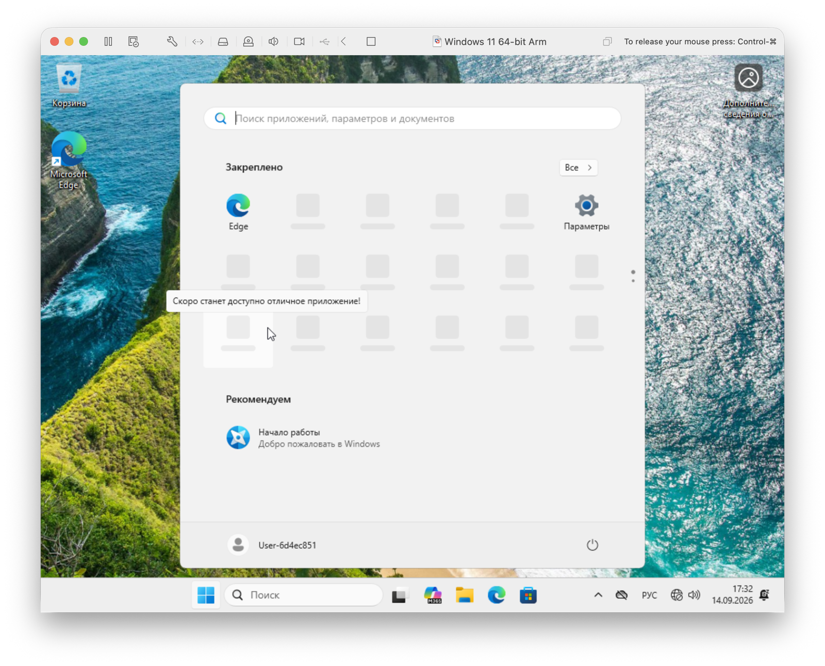
Рисунок 2.23 – Загруженный рабочий стол Windows 11
Для проверки результата установки открывается Проводник – окно «Этот компьютер». Виден Локальный диск (C:) – системный раздел объёмом около 85 ГБ, на который установлена Windows; свободен практически весь объём, что соответствует свежеустановленной системе. Наличие системного диска C: подтверждает, что установка выполнена именно на раздел, созданный при разметке (см. подраздел 2.2).
Все этапы установки и первоначальной настройки Windows 11 пройдены: система загружается, вход выполняется пользователем User-6d4ec851, системный раздел работоспособен. Установка первой операционной системы завершена.

2.6 Вывод по разделу
Выполнена полная установка Windows 11 Pro ARM64 на виртуальную машину VMware Fusion. Система установлена выборочным режимом на созданный вручную раздел 85 000 МБ; установщик при этом автоматически создал служебные разделы EFI и MSR, а около 16 ГиБ диска оставлены нераспределёнными под будущую установку Arch Linux.
В ходе первоначальной настройки создан локальный пользователь User-6d4ec851 – имя по заданию лабораторной работы, полученное хешированием ФИО по алгоритму JOAAT на сайте Sordum; задан пароль и ответы на контрольные вопросы. Подключение к сети и привязка к учётной записи Microsoft пропущены, что позволило создать именно локальную учётную запись.
Проверка показала работоспособный системный диск C:. Первая из двух операционных систем установлена; машина готова к установке Arch Linux ARM на свободное место того же диска в режиме Dual Boot, чему посвящён следующий раздел.

3 Установка Arch Linux ARM

3.1 Отключение Secure Boot и загрузка live-Ubuntu
Установка второй операционной системы выполняется на ту же виртуальную машину. Хост-процессор Apple M1 Pro имеет архитектуру ARM64, поэтому используется Arch Linux ARM – порт Arch Linux для ARM-процессоров. У Arch Linux ARM нет установочного ISO: корневая файловая система разворачивается вручную из tarball-архива, без упрощённых установщиков, что соответствует повышенному уровню задания. Вспомогательной средой служит live-система Ubuntu 26.04 ARM64, загружаемая с ISO-образа и не устанавливаемая на диск.
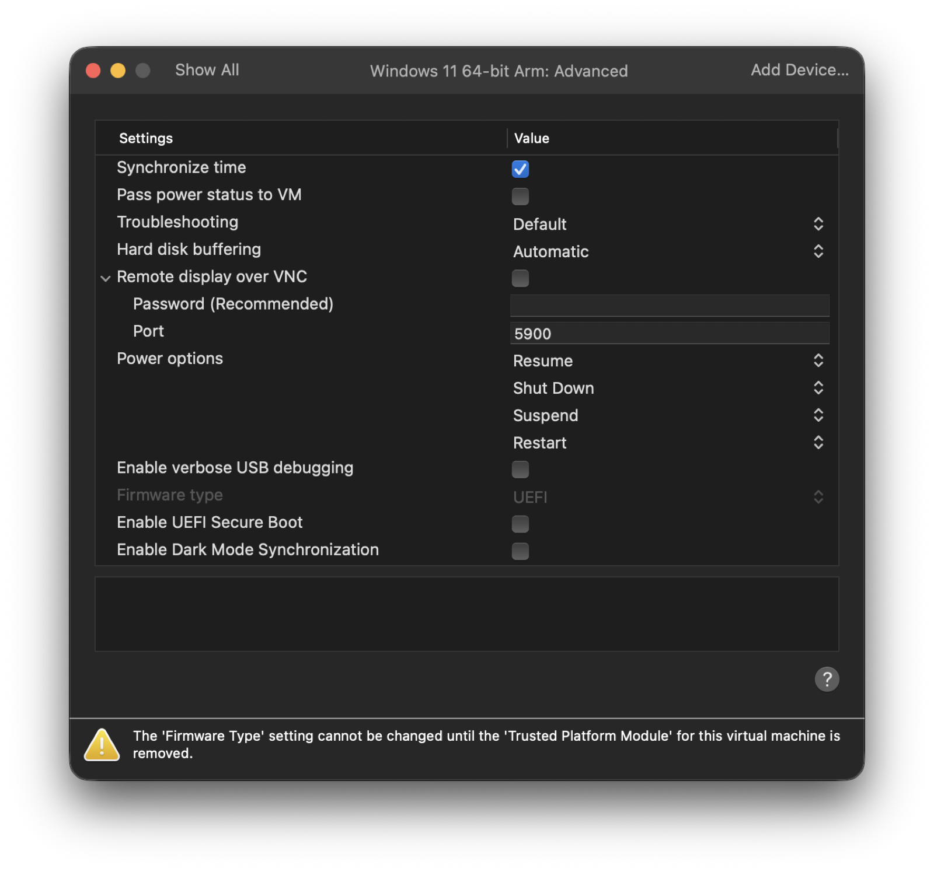
Рисунок 3.1 – Отключение UEFI Secure Boot в настройках виртуальной машины
Перед загрузкой вспомогательной среды в настройках виртуальной машины снимается флажок UEFI Secure Boot. Защищённая загрузка проверяет подписи загрузчиков, а GRUB от Arch Linux ARM не подписан ключами Microsoft, поэтому для установки второй системы Secure Boot отключается.
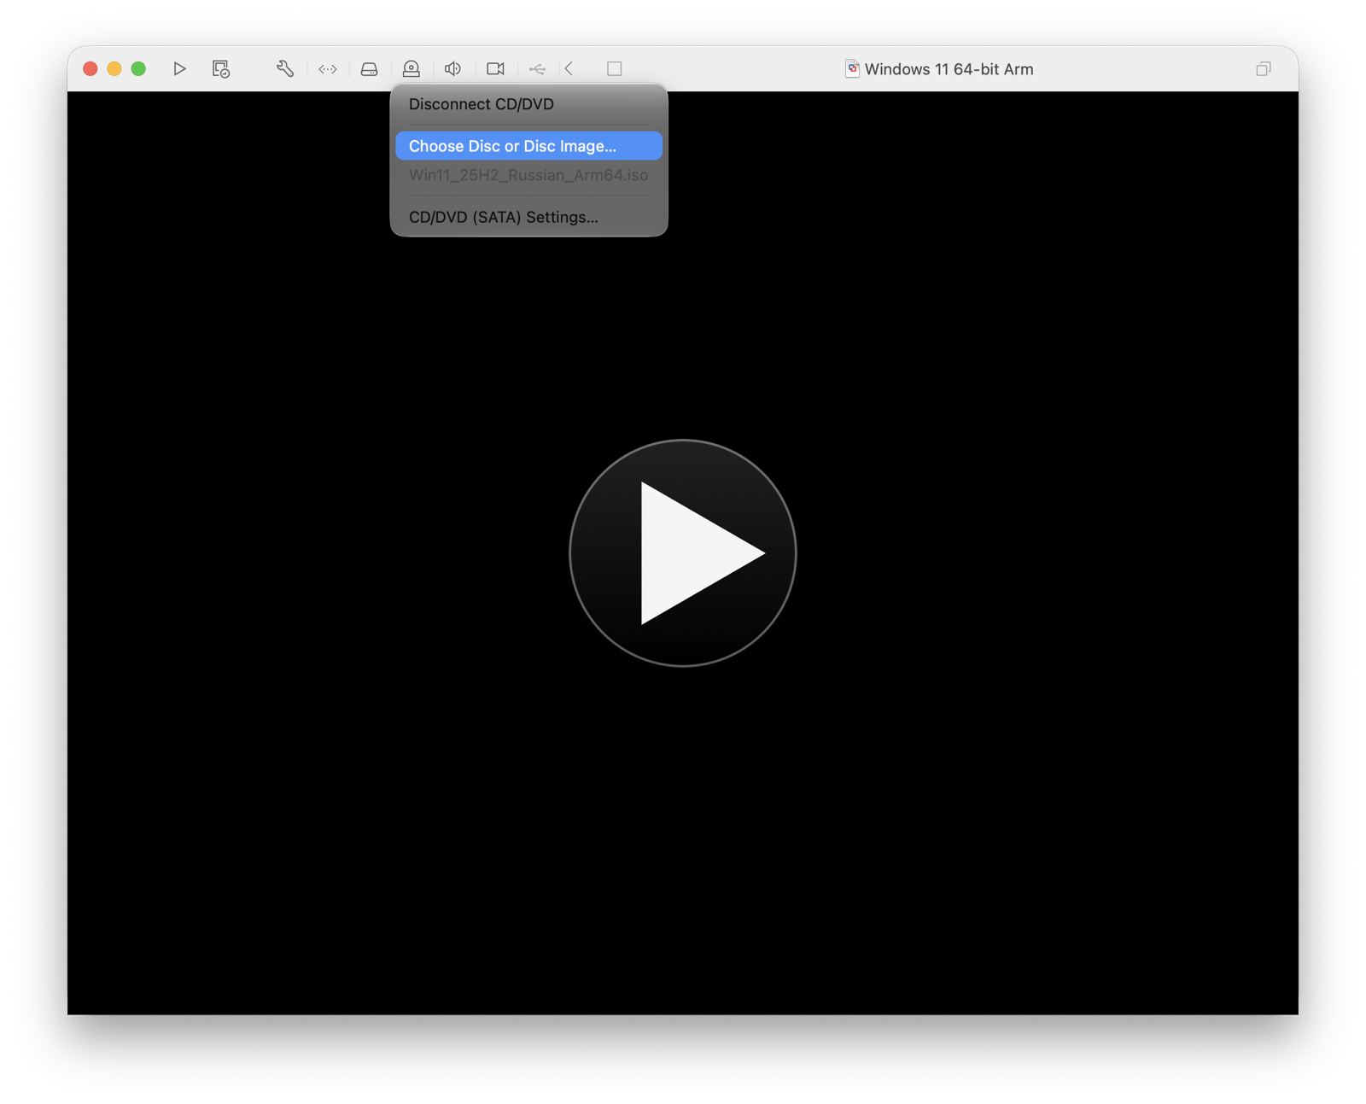
Рисунок 3.2 – Меню подключения установочного образа
К виртуальной машине подключается ISO-образ live-дистрибутива. В меню виртуального привода выбирается пункт Choose Disc or Disc Image для указания файла образа.
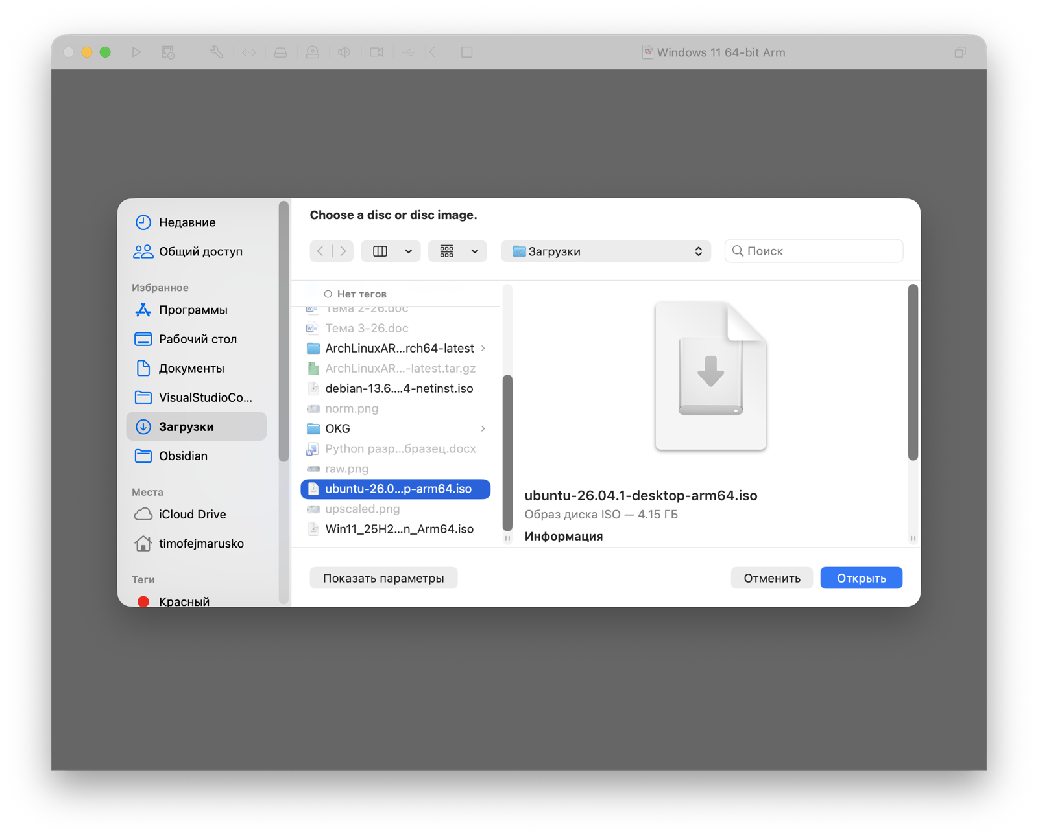
Рисунок 3.3 – Выбор ISO-образа live-Ubuntu в Finder
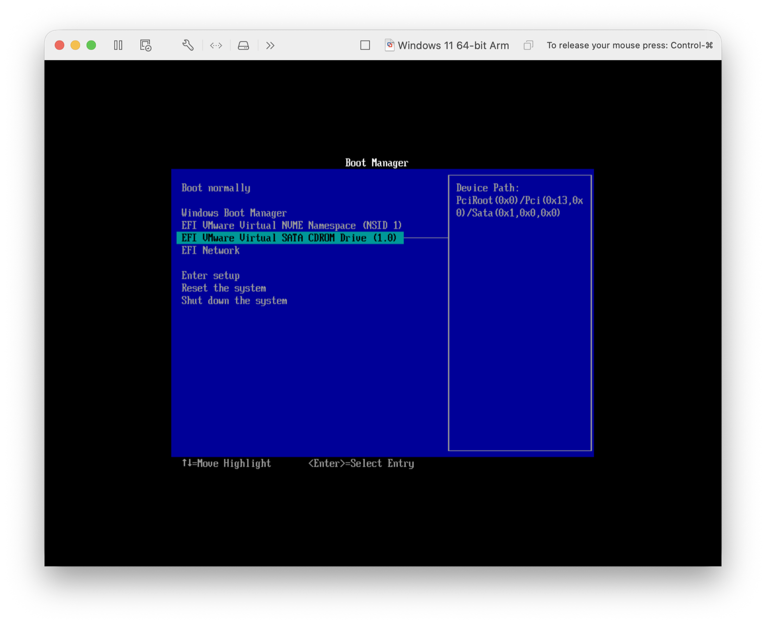
Рисунок 3.4 – Загрузка машины с подключённого образа
Машина перезагружается и загружается с образа: в загрузочном меню прошивки выбирается виртуальный CD-ROM, запускается загрузчик GRUB установочного образа.
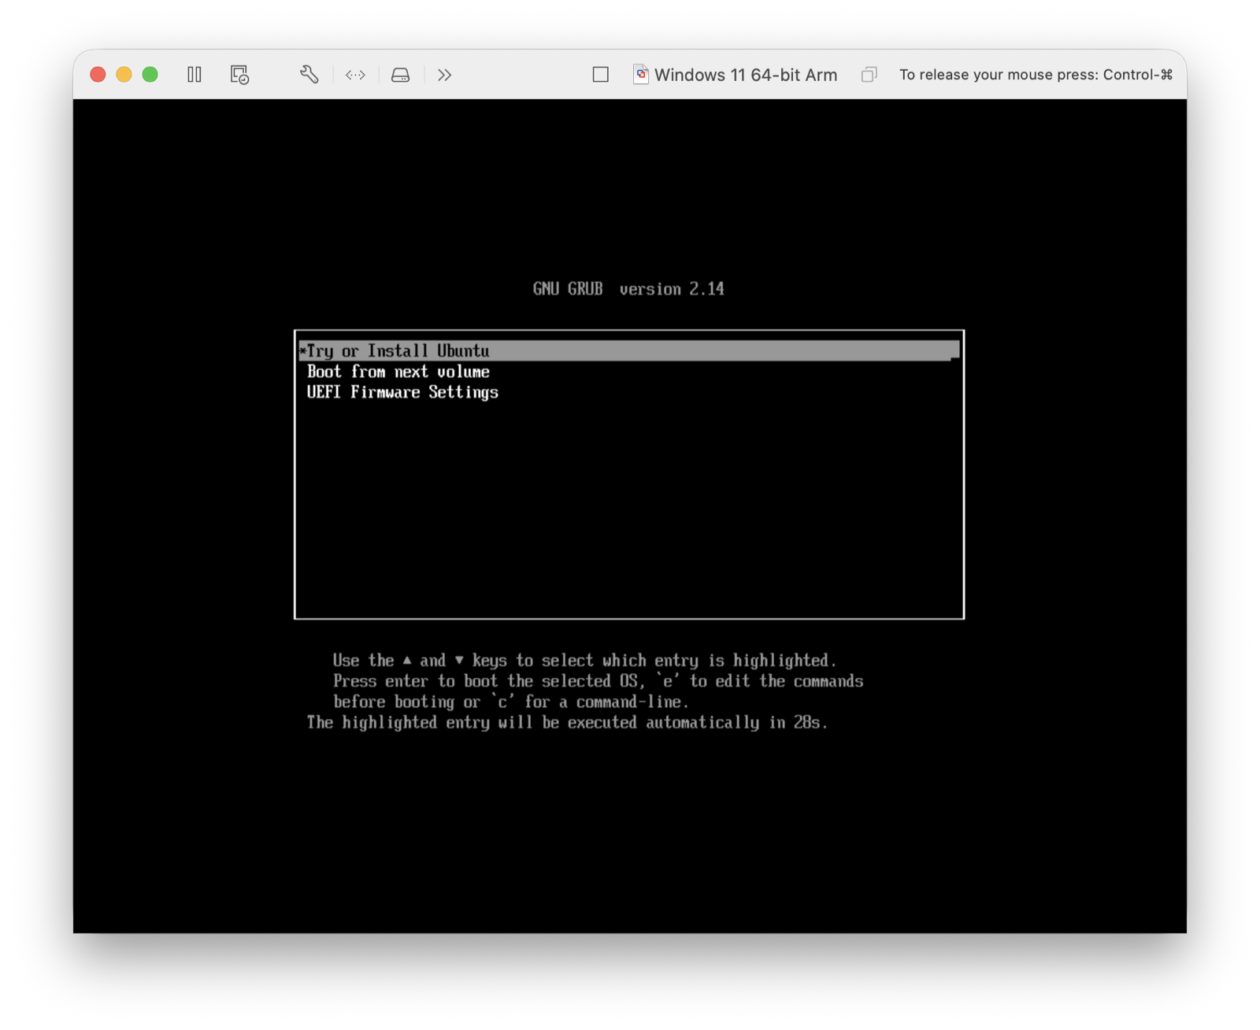
Рисунок 3.5 – Меню загрузчика live-Ubuntu
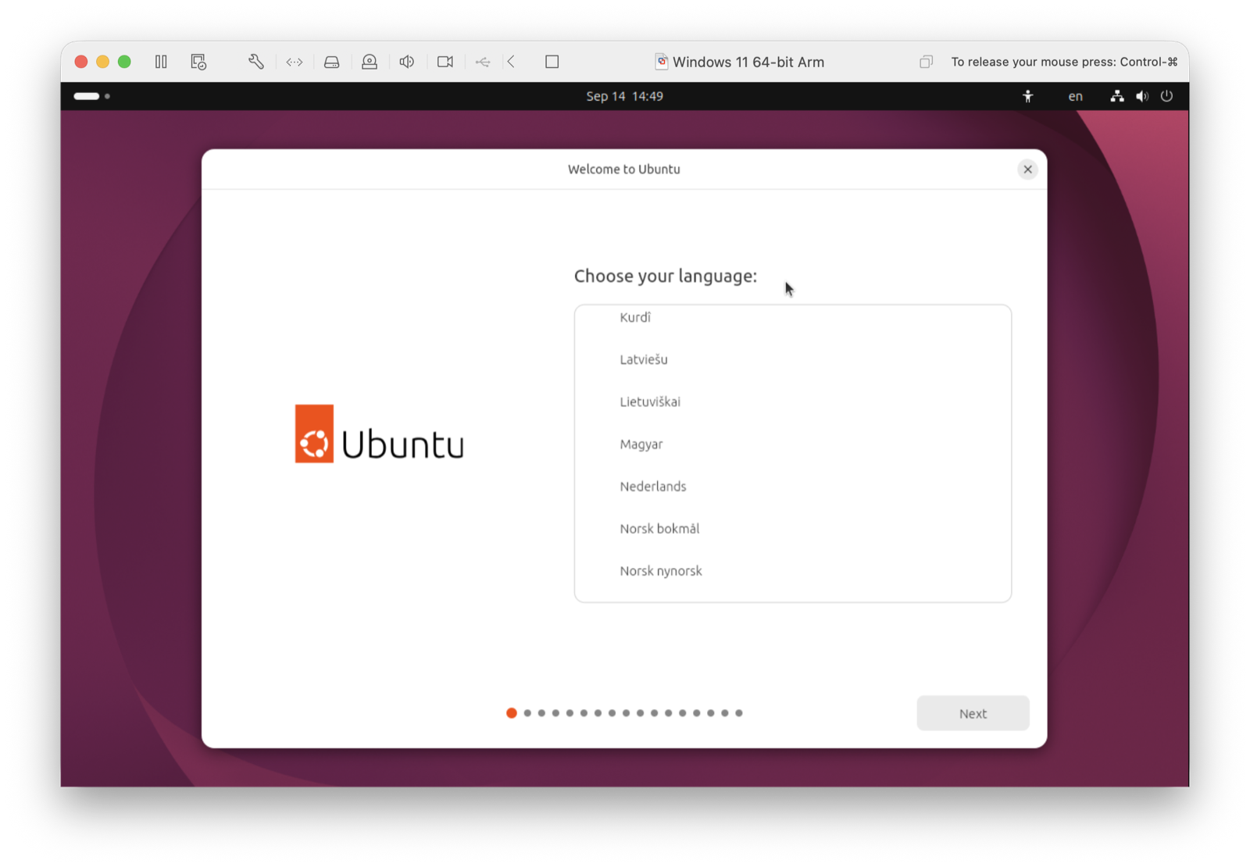
Рисунок 3.6 – Экран приветствия live-Ubuntu

3.2 Разметка диска в GParted
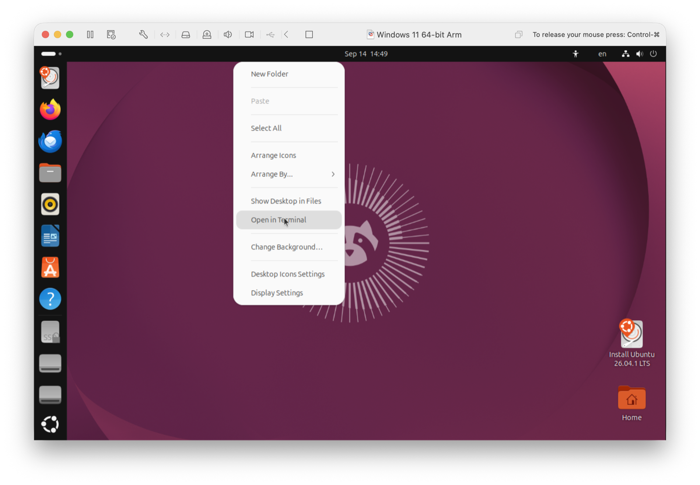
Рисунок 3.7 – Открытие терминала live-системы
После загрузки live-системы на рабочем столе открывается контекстное меню и выбирается пункт Open in Terminal.
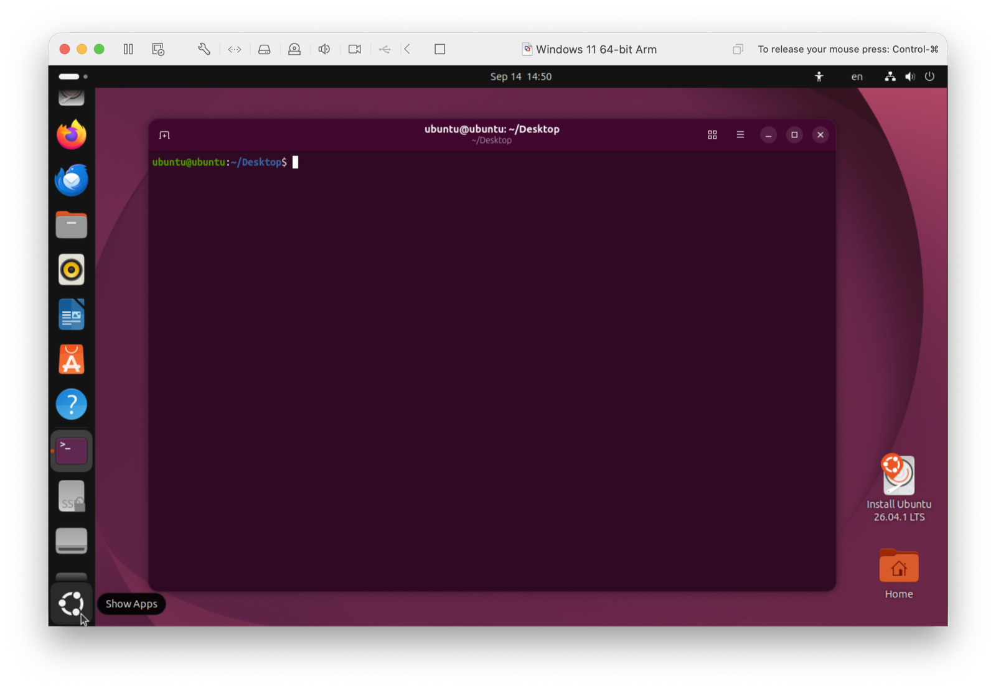
Рисунок 3.8 – Терминал live-Ubuntu
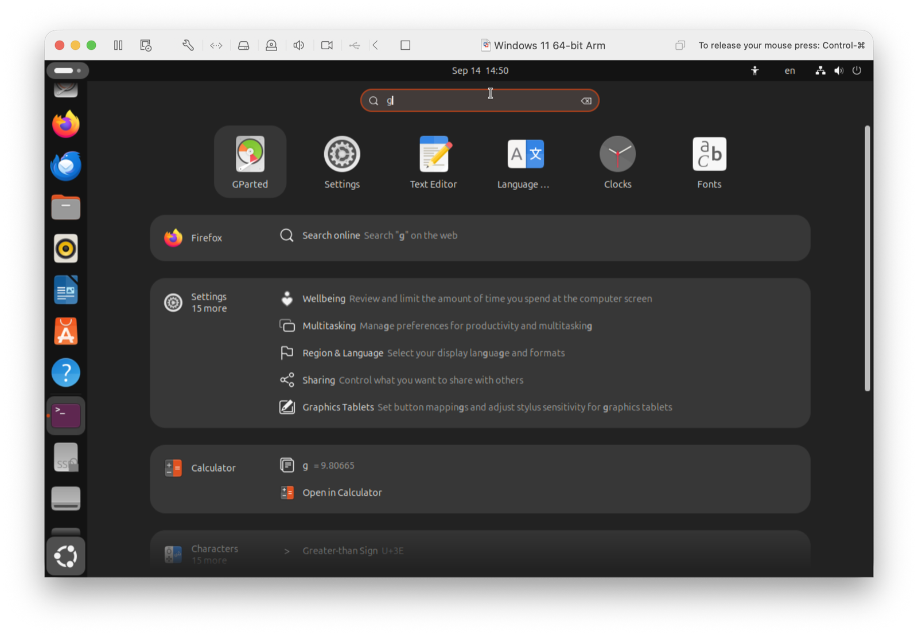
Рисунок 3.9 – Поиск редактора разделов GParted
Запускается графический редактор разделов GParted через меню приложений.
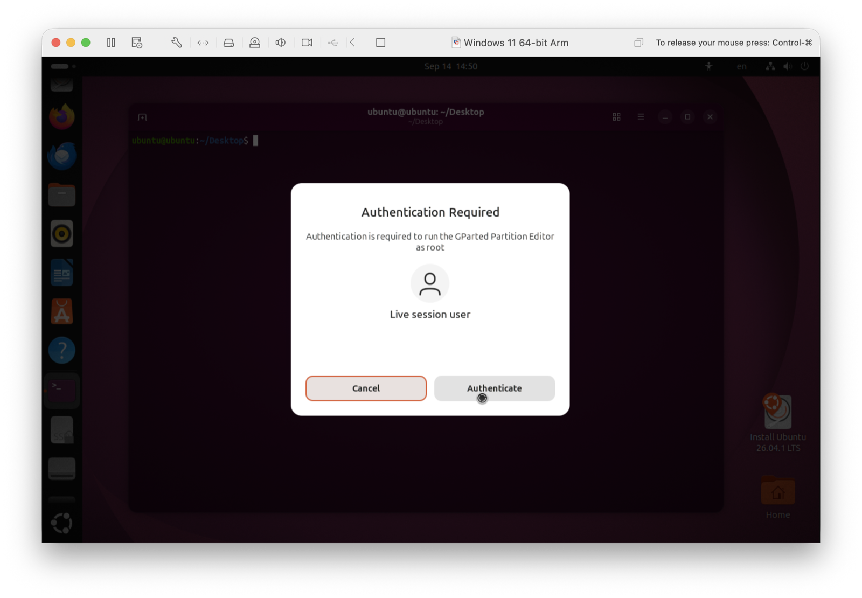
Рисунок 3.10 – Предоставление прав суперпользователя GParted
Для работы с разделами GParted требуются права суперпользователя: в диалоге аутентификации подтверждается запуск от имени администратора live-сессии.
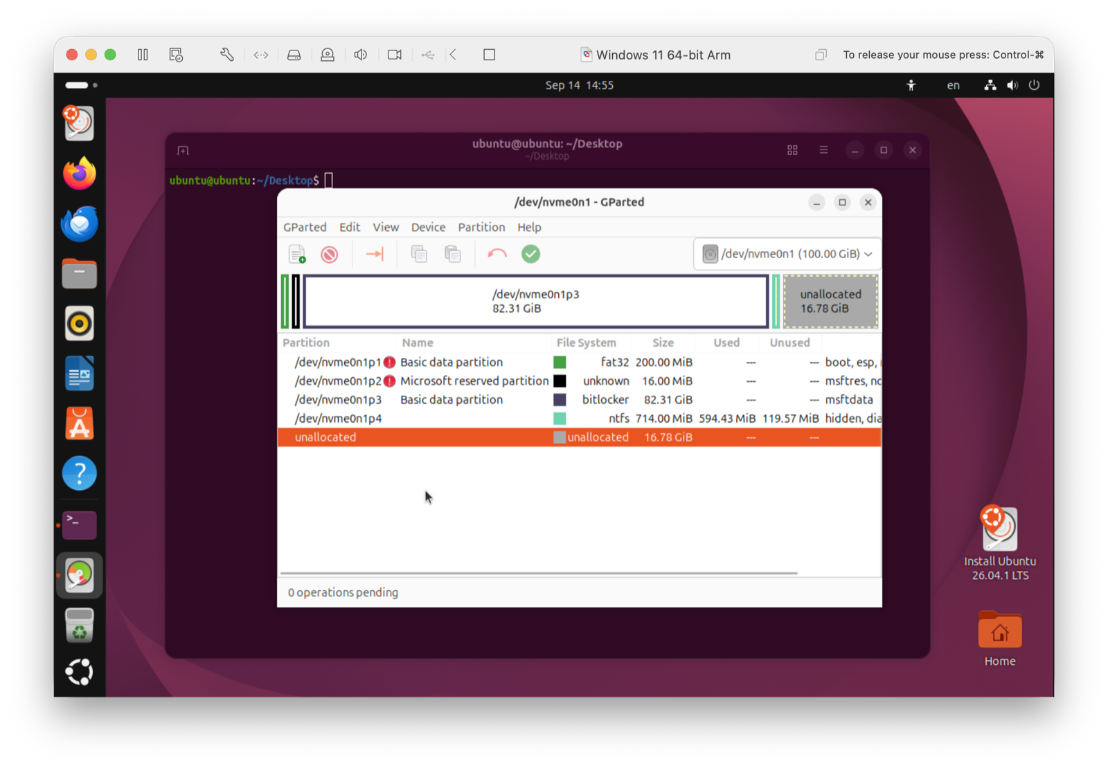
Рисунок 3.11 – Исходная разметка диска в GParted
GParted открывает виртуальный накопитель /dev/nvme0n1 объёмом 100 ГиБ. Отображаются разделы Windows: EFI-раздел 200 МиБ (fat32, флаги boot, esp), зарезервированный раздел Microsoft 16 МиБ, системный раздел 82,31 ГиБ (NTFS с шифрованием BitLocker) и раздел восстановления 714 МиБ. Нераспределённое пространство 16,78 ГиБ, сохранённое при установке Windows, подлежит разметке.
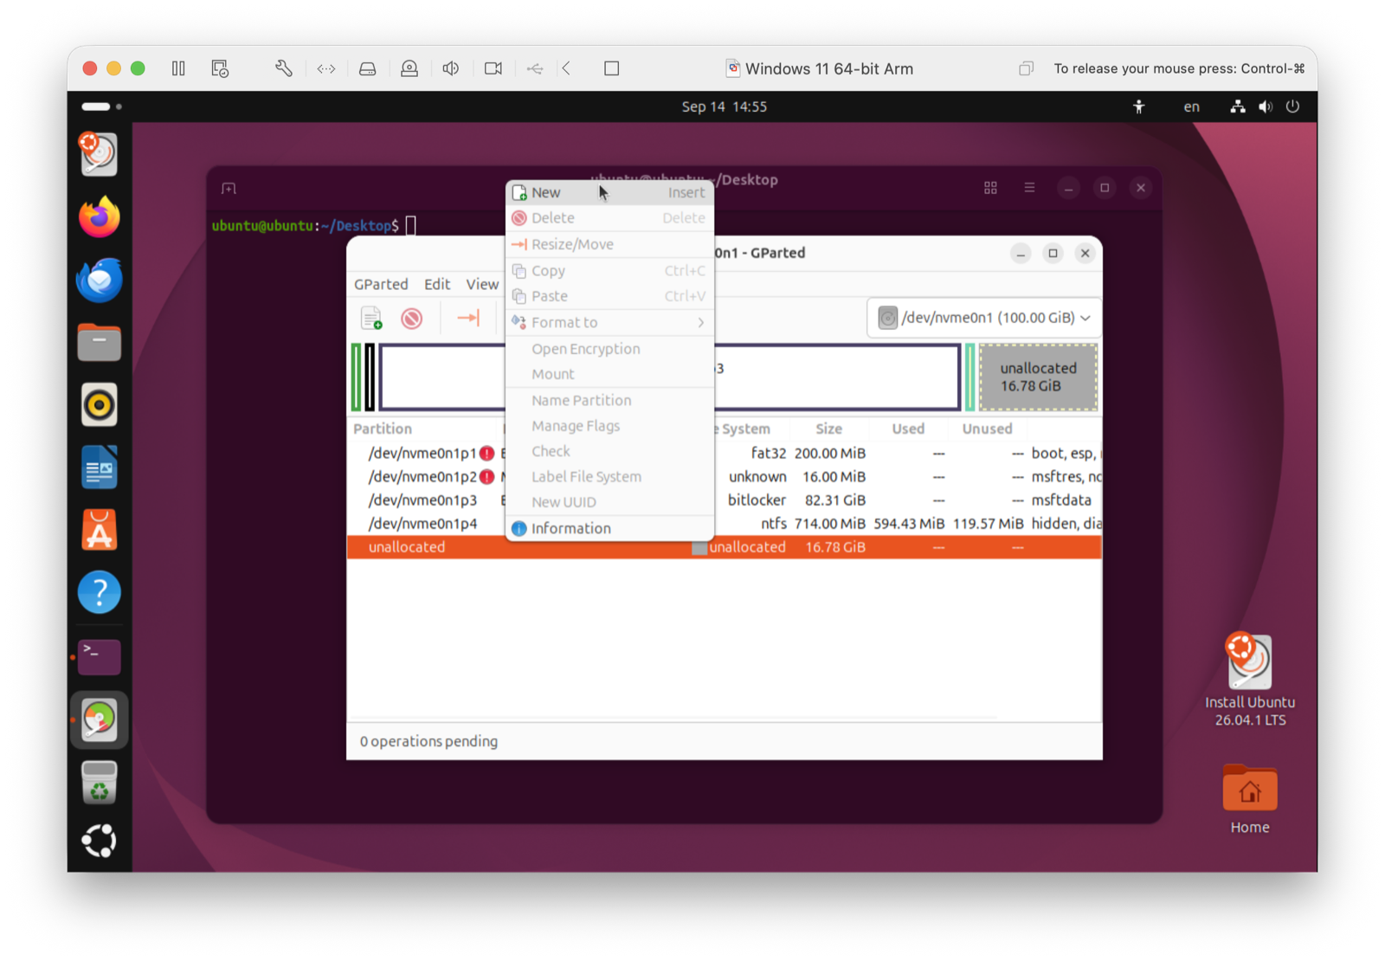
Рисунок 3.12 – Вызов создания нового раздела
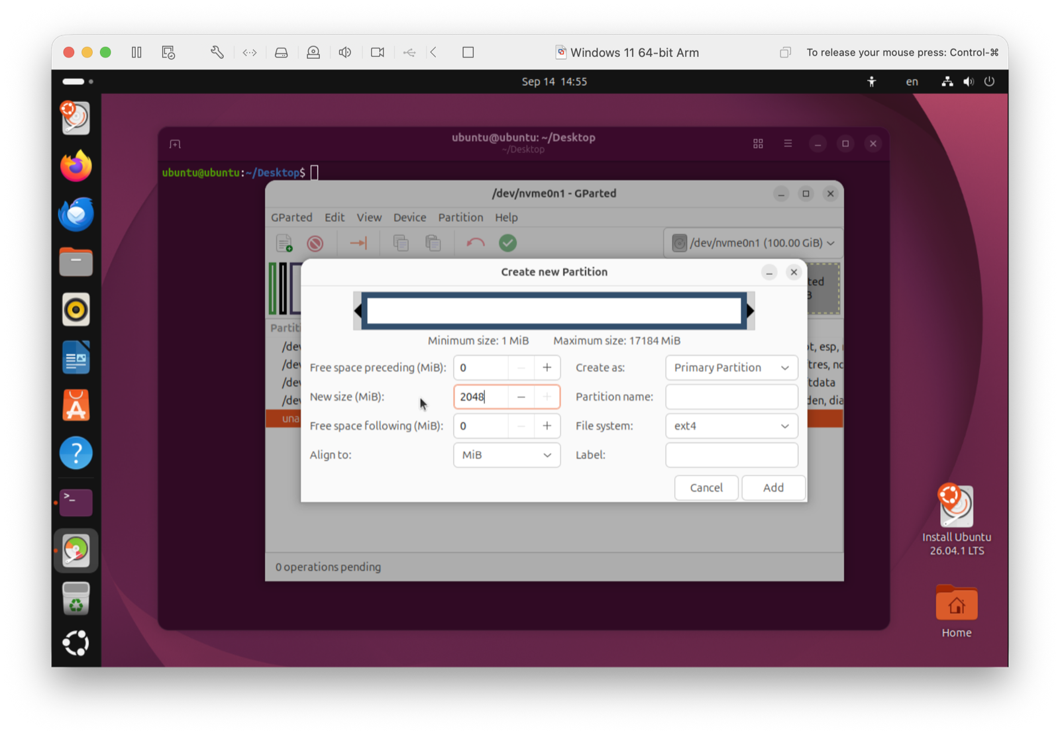
Рисунок 3.13 – Создание раздела подкачки 2048 МиБ
Нераспределённое пространство делится на два раздела: сначала создаётся раздел подкачки объёмом 2048 МиБ.
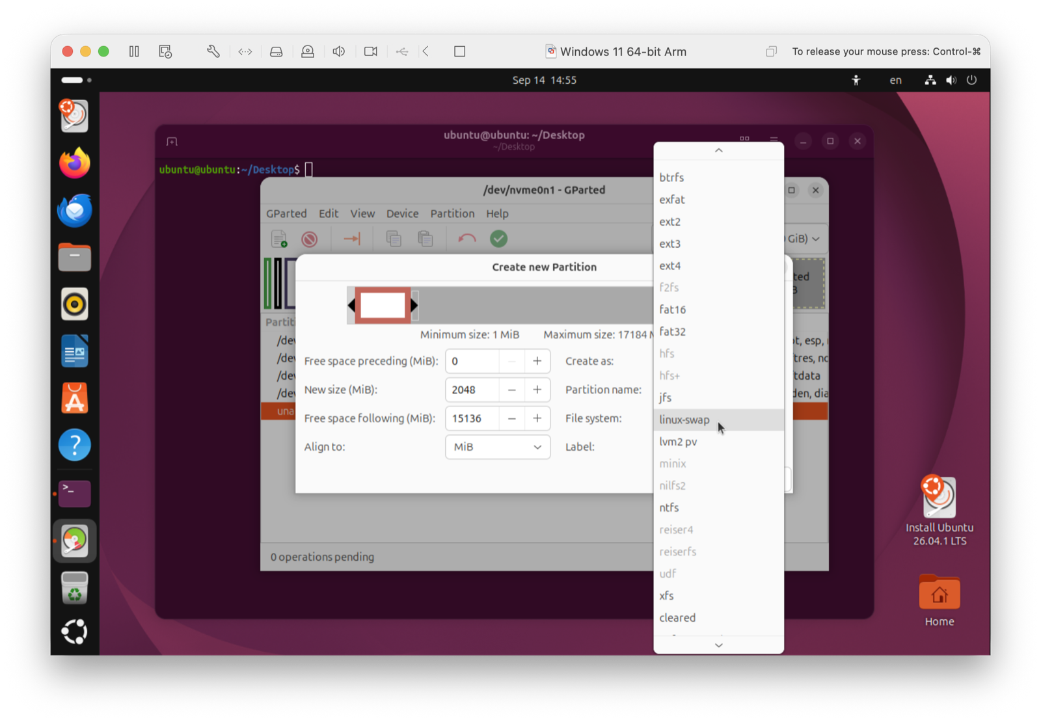
Рисунок 3.14 – Выбор файловой системы linux-swap
В списке файловых систем выбирается linux-swap.
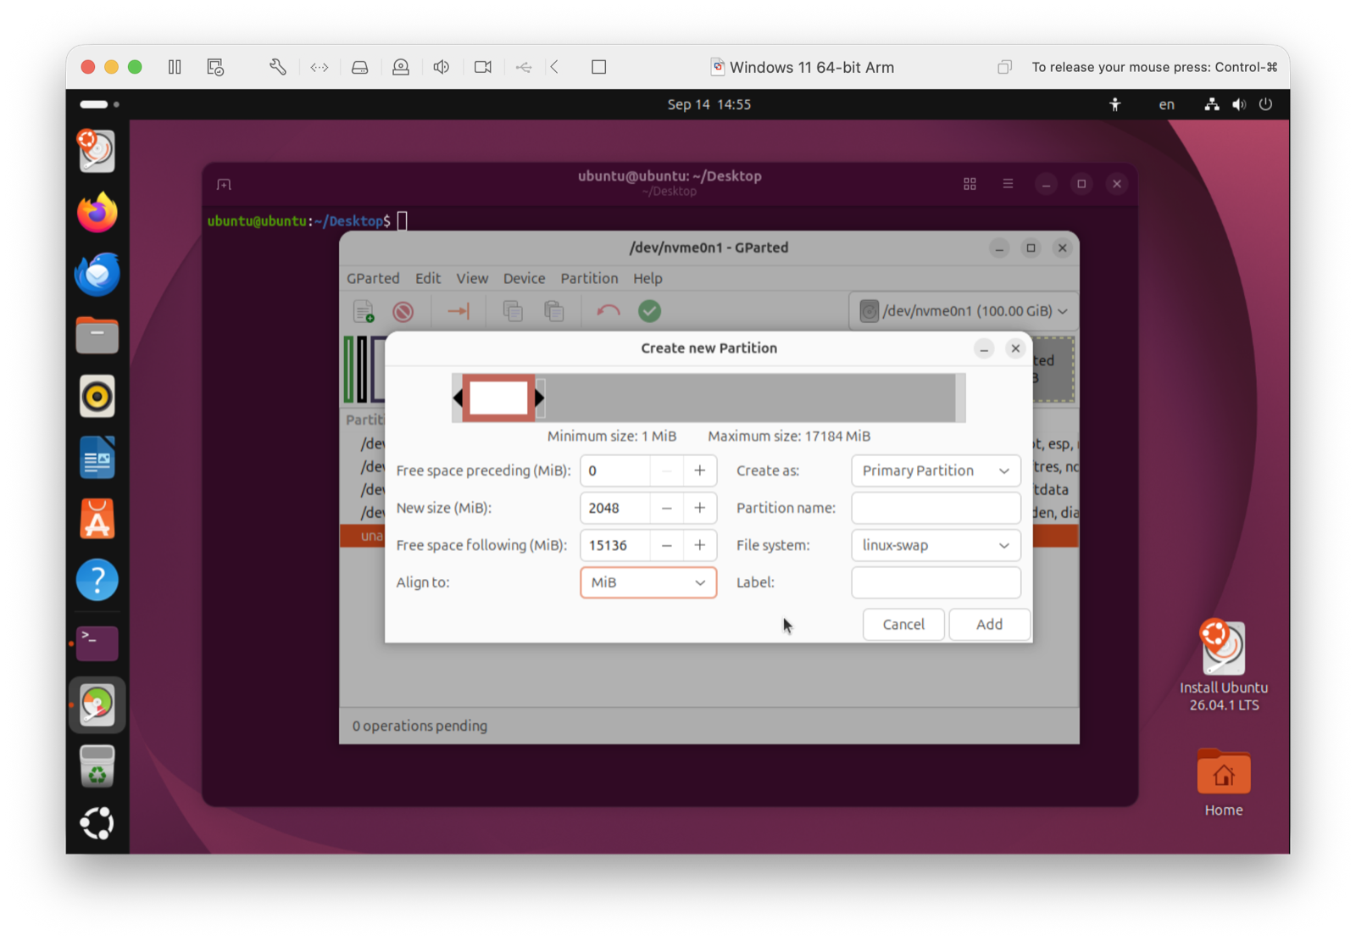
Рисунок 3.15 – Раздел подкачки в диалоге создания
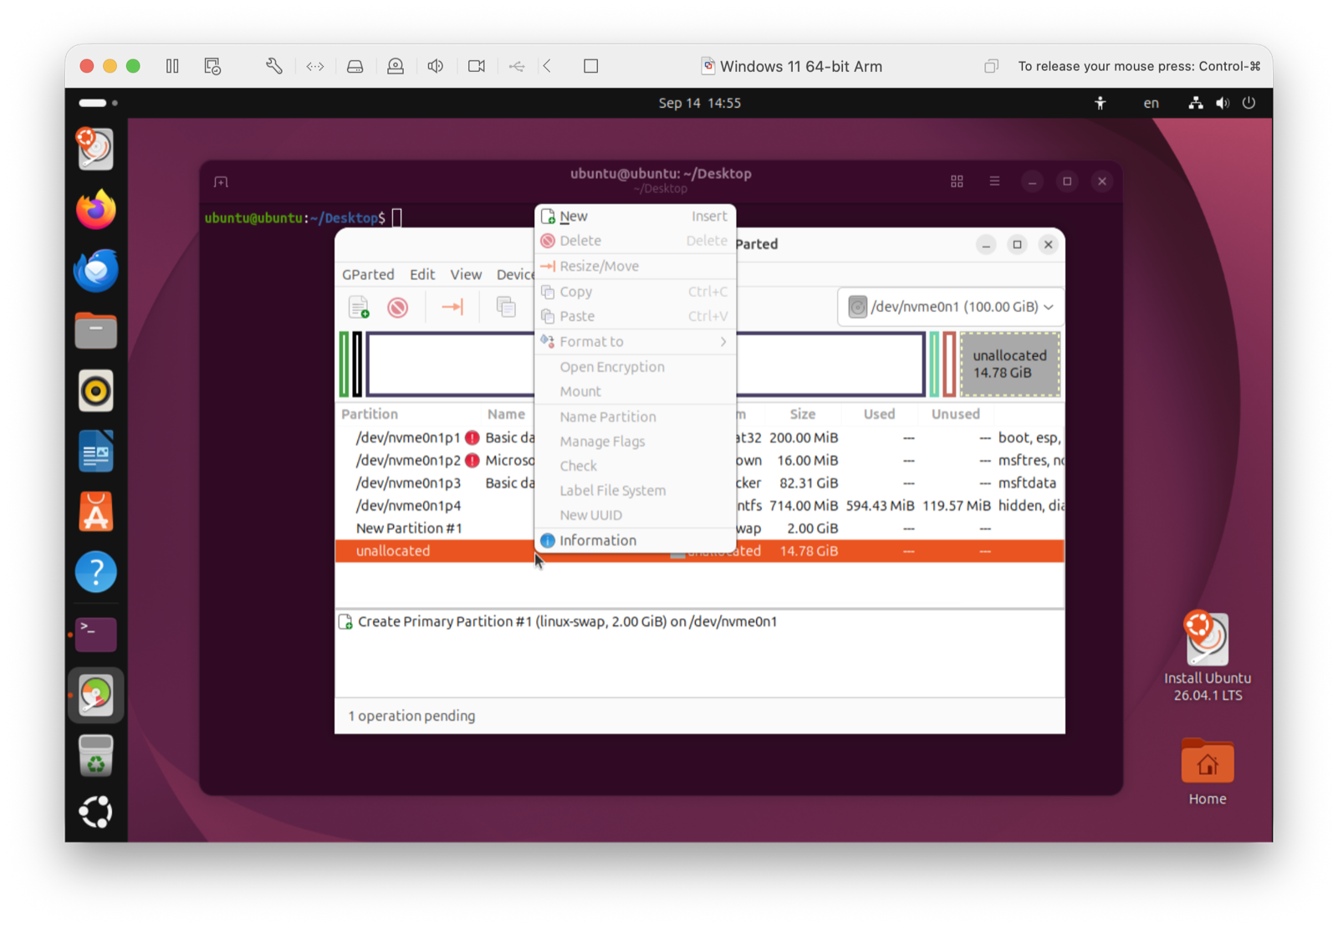
Рисунок 3.16 – Создание корневого раздела ext4 15136 МиБ
Оставшееся пространство отдается корневому разделу с файловой системой ext4 объёмом 15136 МиБ.
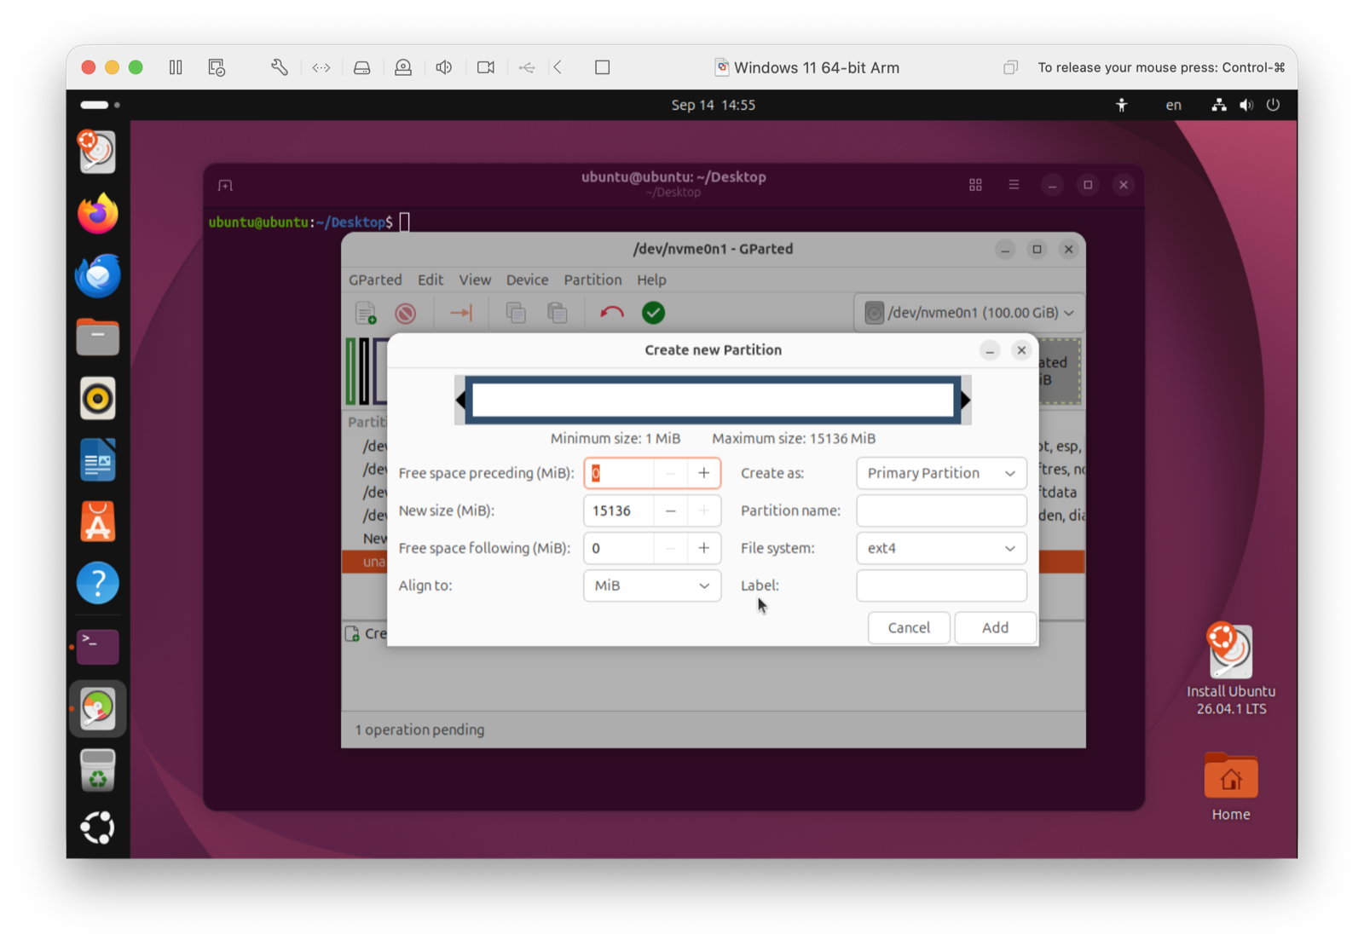
Рисунок 3.17 – Список операций перед применением
Операции применяются к устройству: создаётся раздел подкачки 2,00 ГиБ и корневой раздел ext4 14,78 ГиБ; остаток 1,00 МиБ не используется.
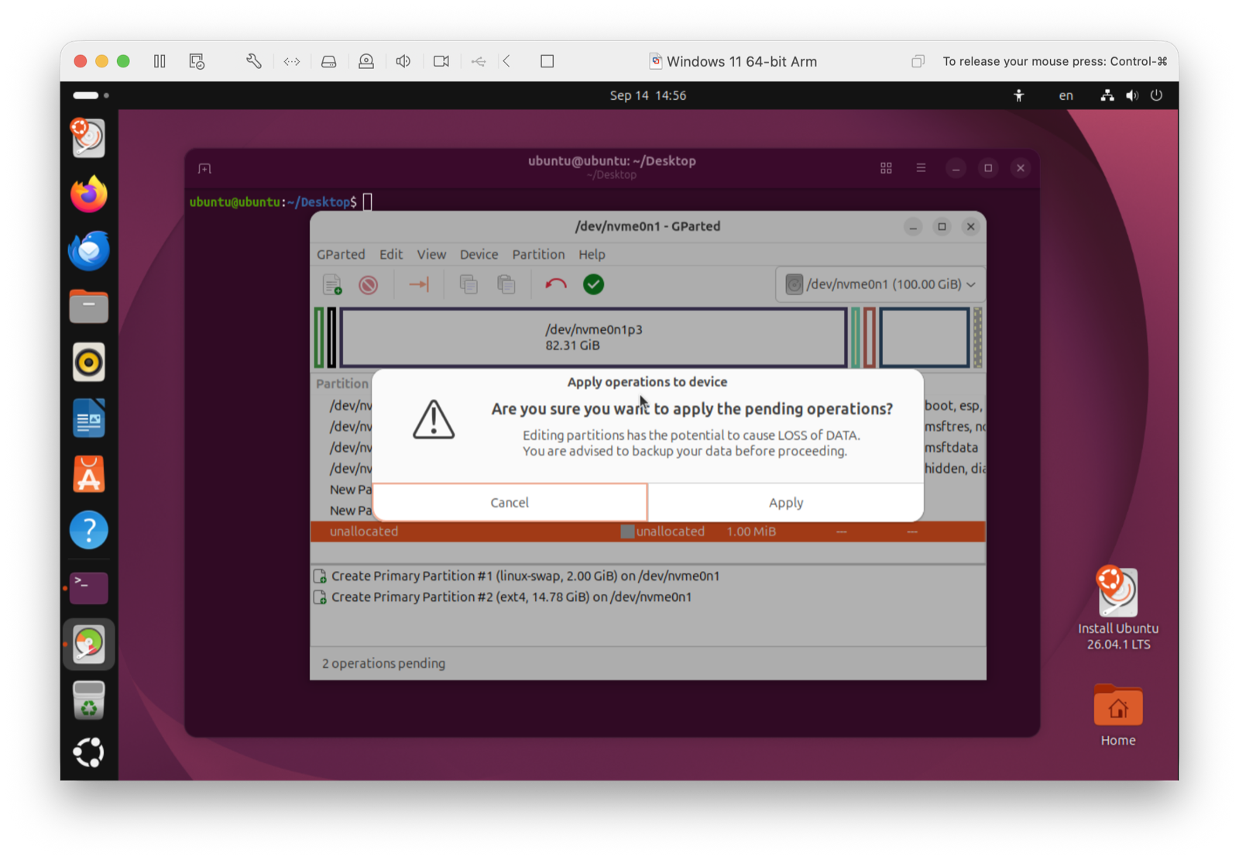
Рисунок 3.18 – Подтверждение применения операций
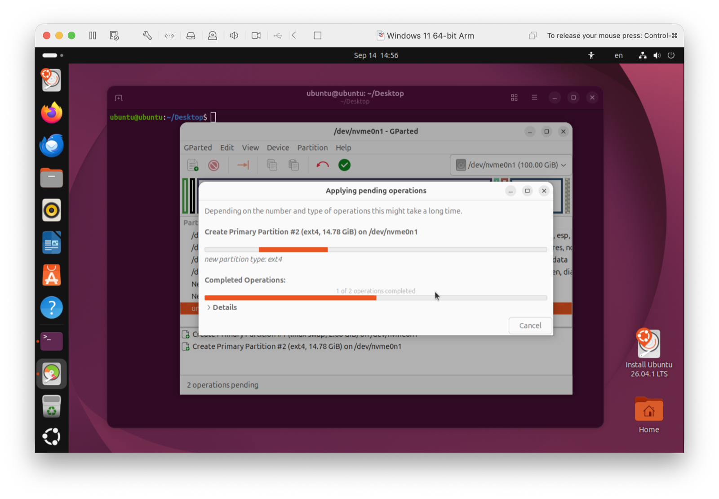
Рисунок 3.19 – Выполнение операций над разделами
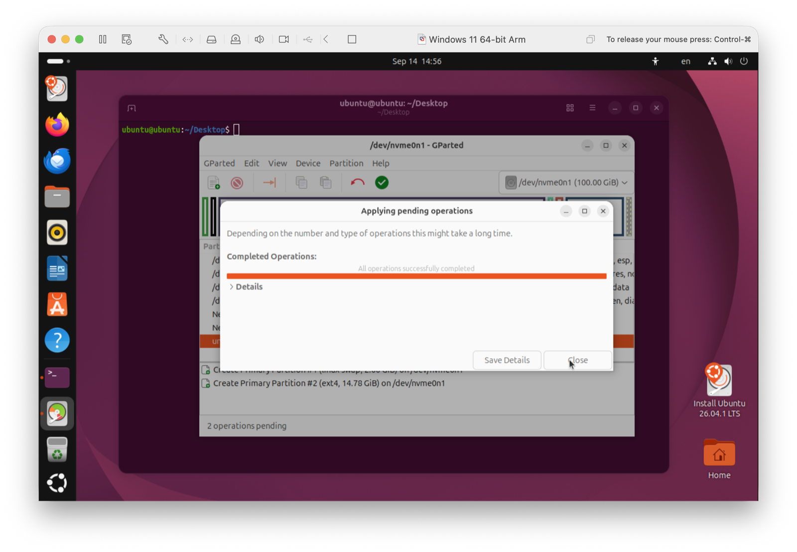
Рисунок 3.20 – Разметка диска успешно завершена

3.3 Файловые системы и точки монтирования
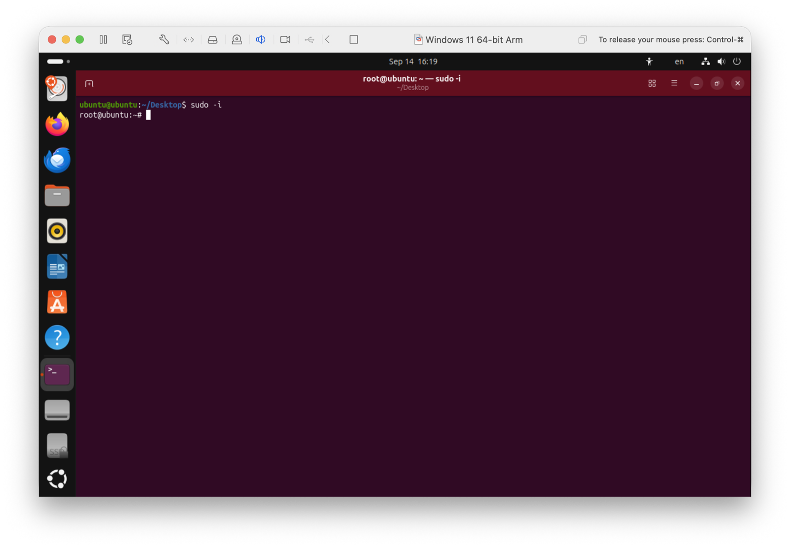
Рисунок 3.21 – Переход к суперпользователю в live-системе
Дальнейшие команды выполняются от суперпользователя: командой sudo -i открывается сеанс root.
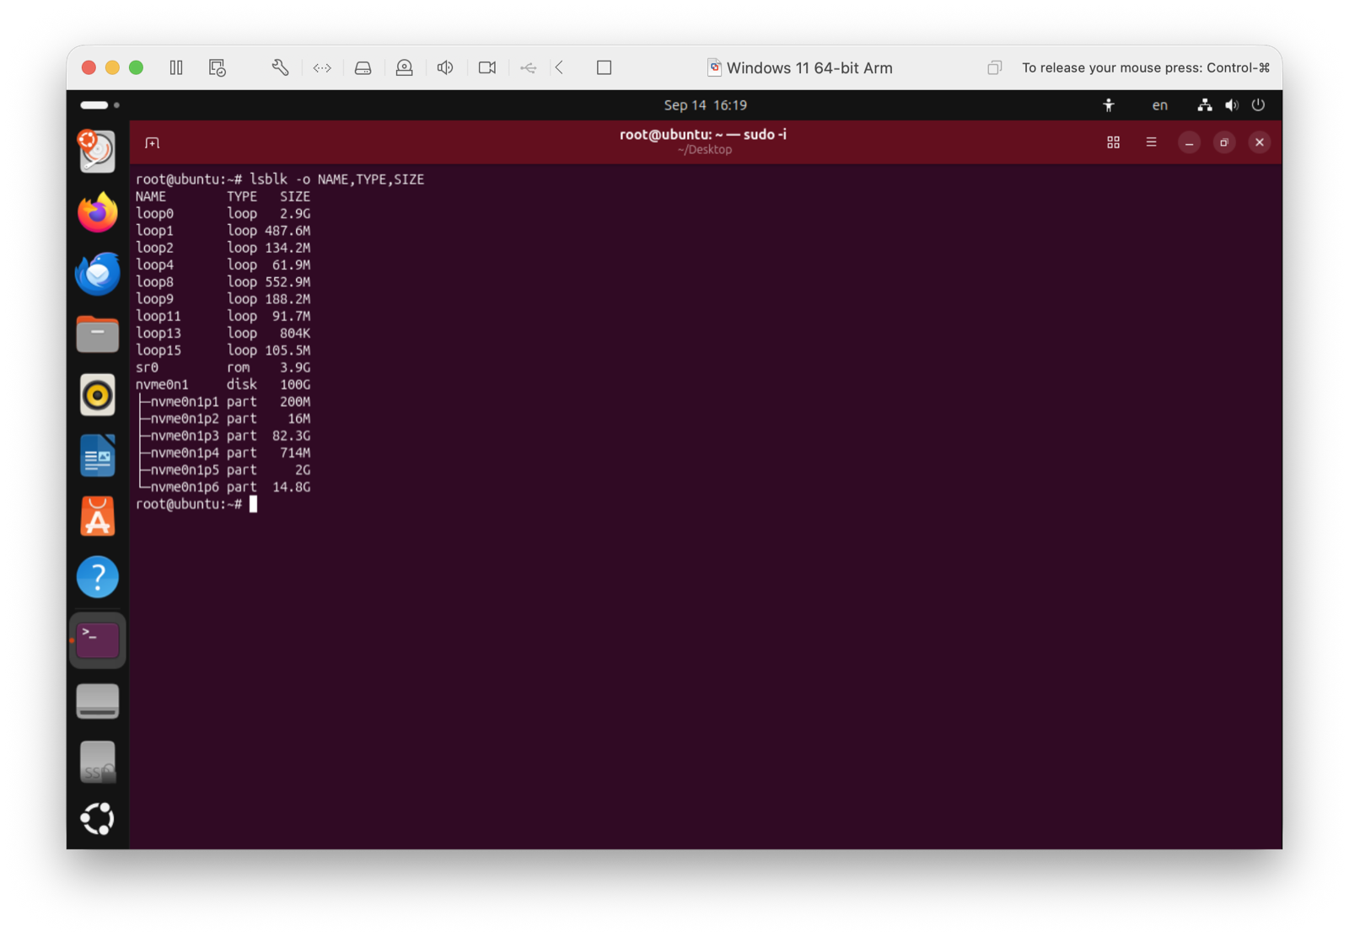
Рисунок 3.22 – Проверка номеров разделов командой lsblk
Командой lsblk выводится список разделов с размерами: созданные разделы получили номера nvme0n1p5 (2 ГиБ, подкачка) и nvme0n1p6 (14,8 ГиБ, корень). Номера разделов используются во всех последующих командах, поэтому сверяются повторно.
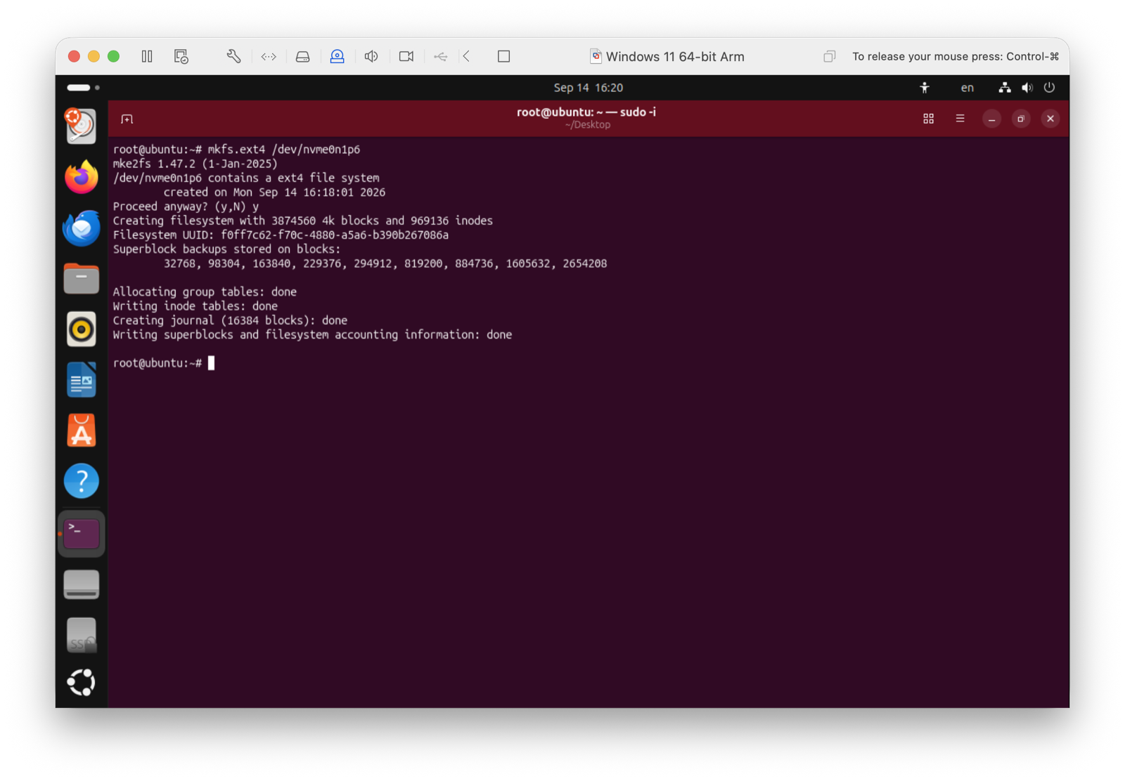
Рисунок 3.23 – Создание файловой системы ext4 на корневом разделе
Командой mkfs.ext4 на корневом разделе создаётся файловая система ext4. Утилита предупреждает, что раздел уже содержит файловую систему, созданную GParted, – она пересоздаётся начисто, подтверждаются параметры и выводится UUID раздела.
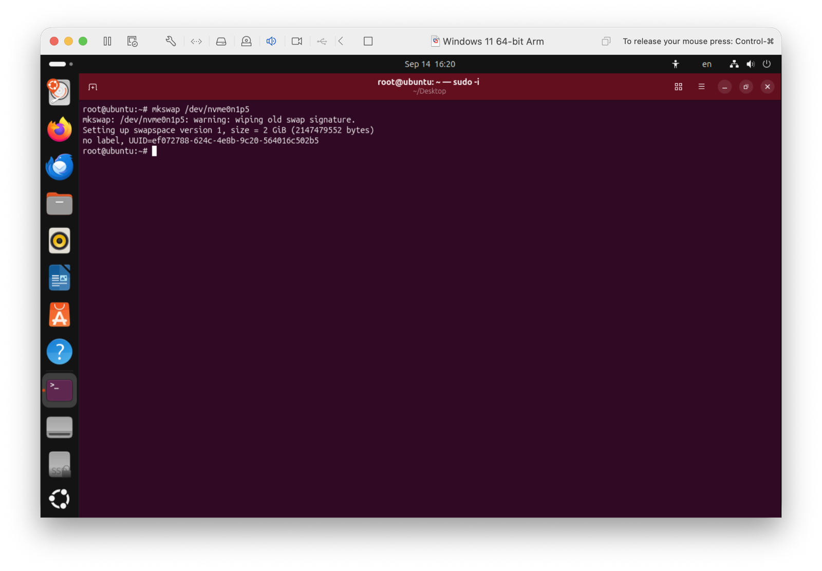
Рисунок 3.24 – Подготовка раздела подкачки mkswap
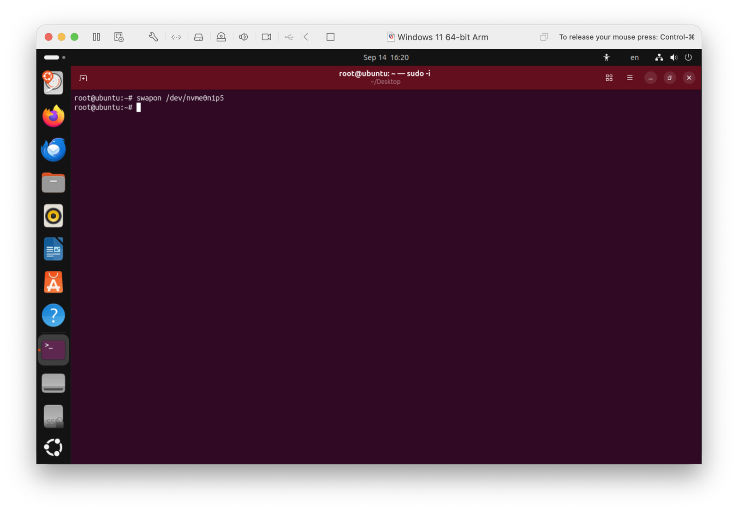
Рисунок 3.25 – Включение раздела подкачки swapon
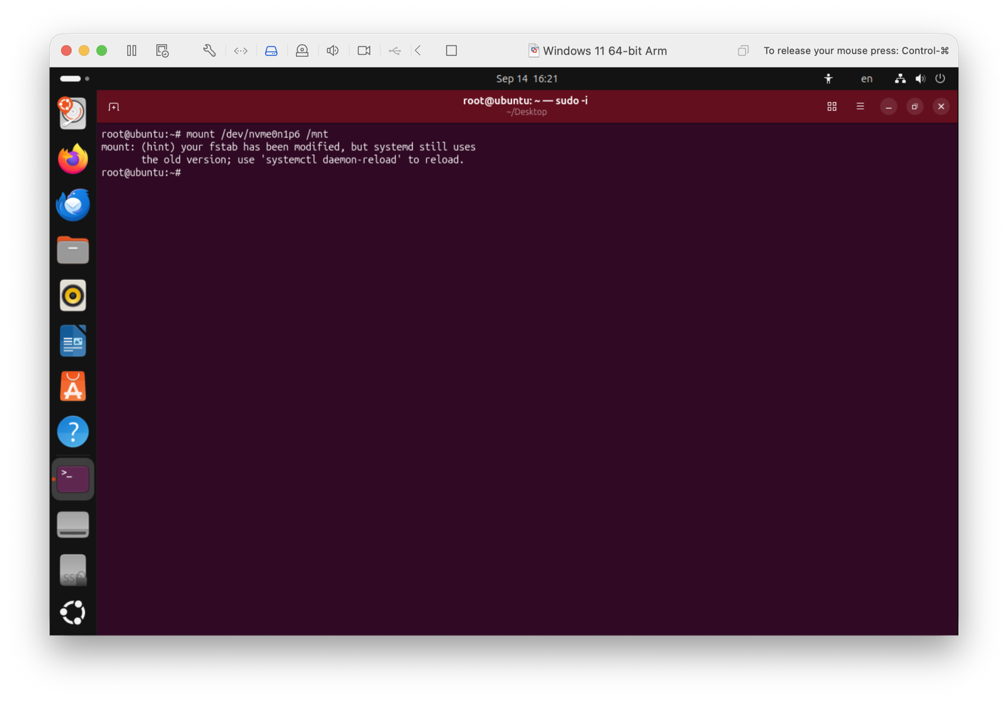
Рисунок 3.26 – Монтирование корневого раздела в /mnt
Корневой раздел монтируется в каталог /mnt – точку развёртывания будущей системы.
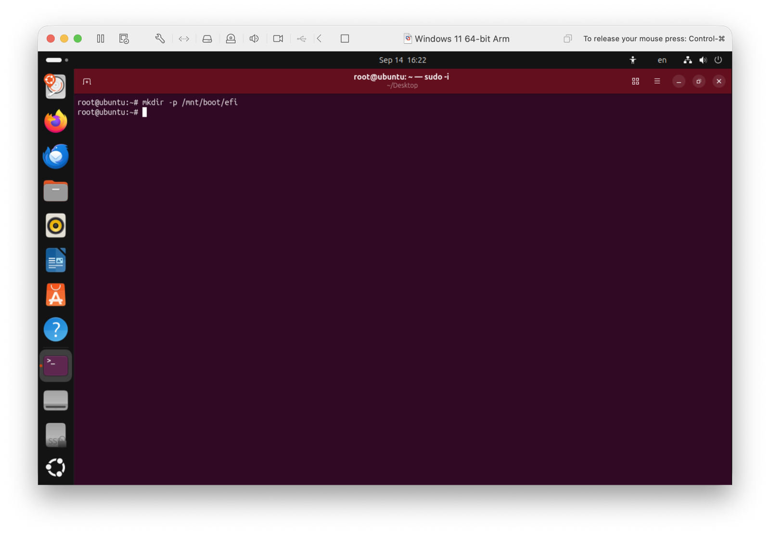
Рисунок 3.27 – Создание точки монтирования EFI-раздела
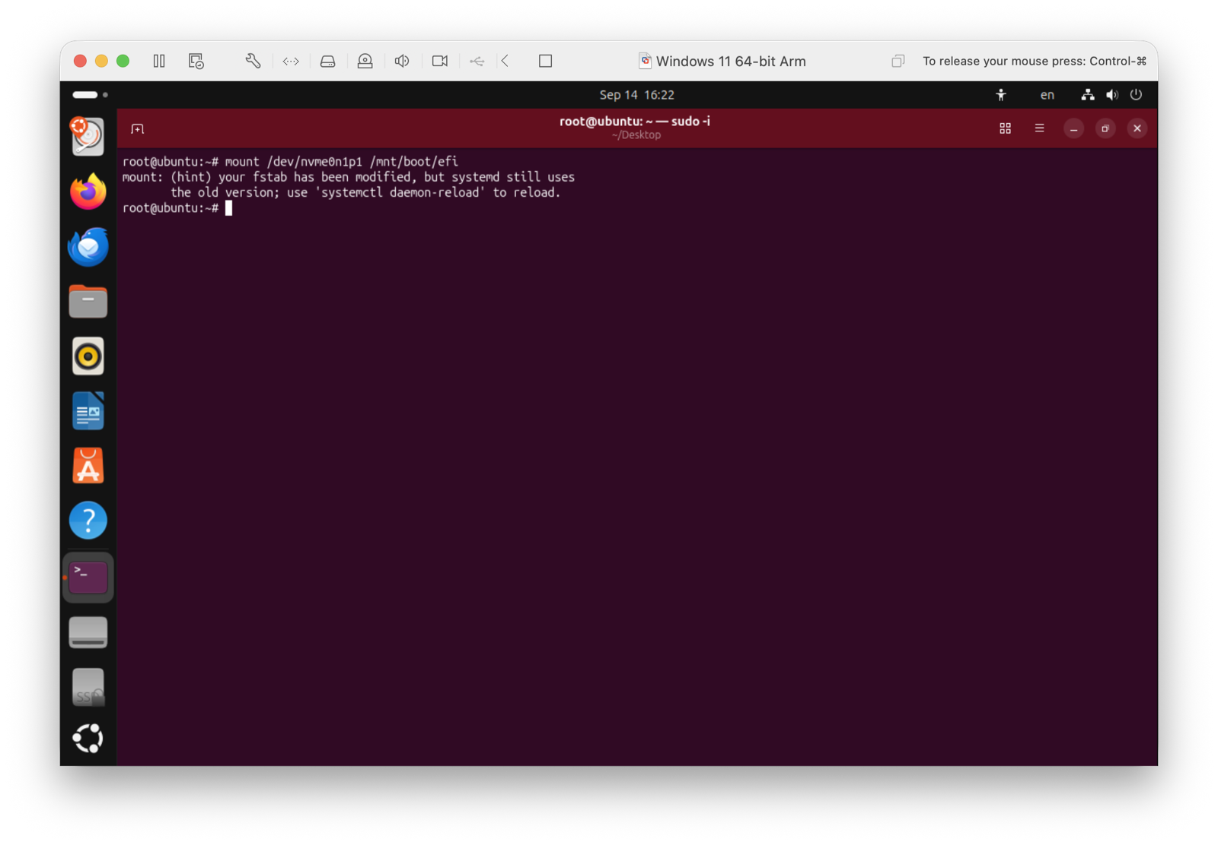
Рисунок 3.28 – Монтирование EFI-раздела Windows
Созданный командой mkdir каталог /mnt/boot/efi служит точкой монтирования существующего EFI-раздела Windows (nvme0n1p1). Использование общего EFI-раздела обеспечивает дальнейший Dual Boot: в него будет записан загрузчик GRUB рядом с загрузчиком Windows.

3.4 Развёртывание tarball и вход в chroot
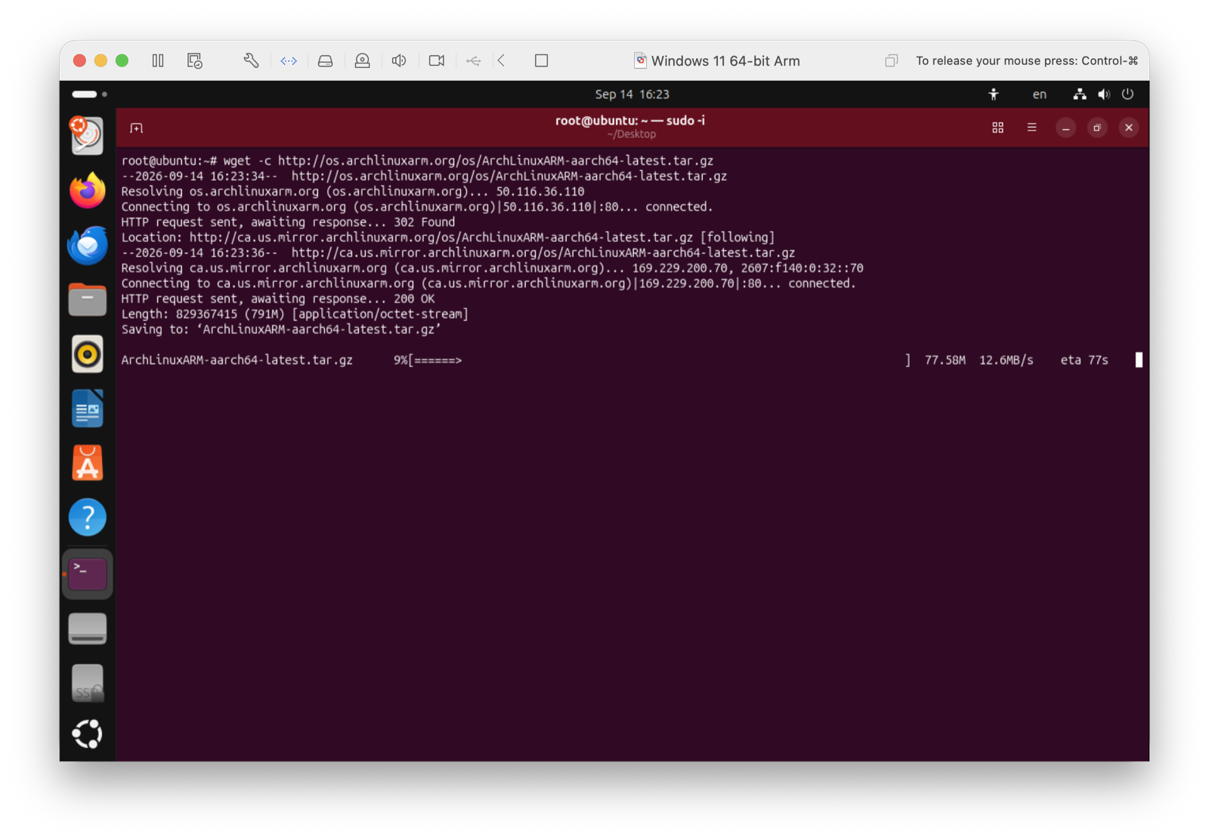
Рисунок 3.29 – Загрузка tarball-архива Arch Linux ARM
Корневая файловая система Arch Linux ARM скачивается с официального зеркала сайта archlinuxarm.org: архив ArchLinuxARM-aarch64-latest.tar.gz объёмом 791 МБ. Ключ -c wget позволяет докачивать файл при обрыве связи.
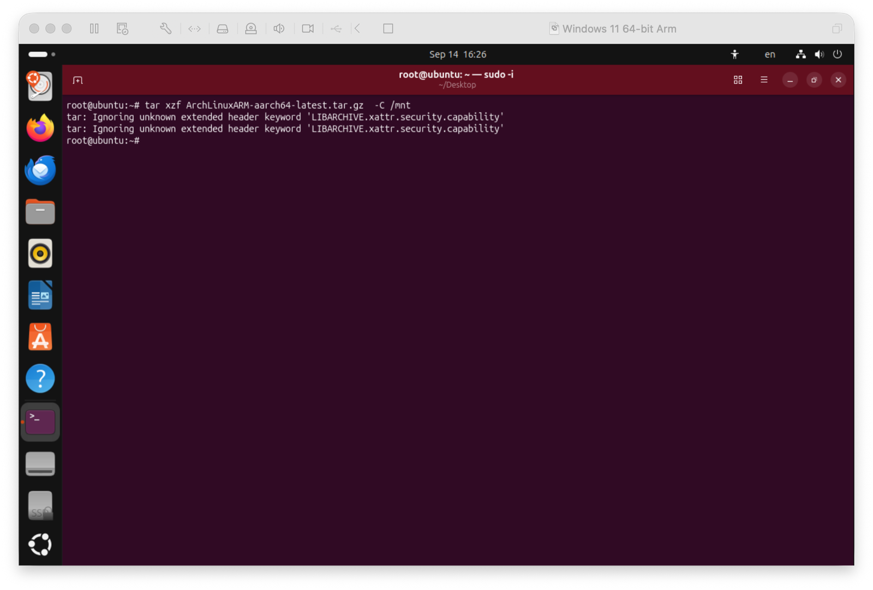
Рисунок 3.30 – Распаковка корневой файловой системы в /mnt
Архив распаковывается в /mnt командой tar xzf. Именно распаковка tarball и представляет собой установку Arch Linux ARM: автоматические установщики не используются. Предупреждения об игнорировании расширенных атрибутов безопасности являются ожидаемыми при распаковке от имени суперпользователя.
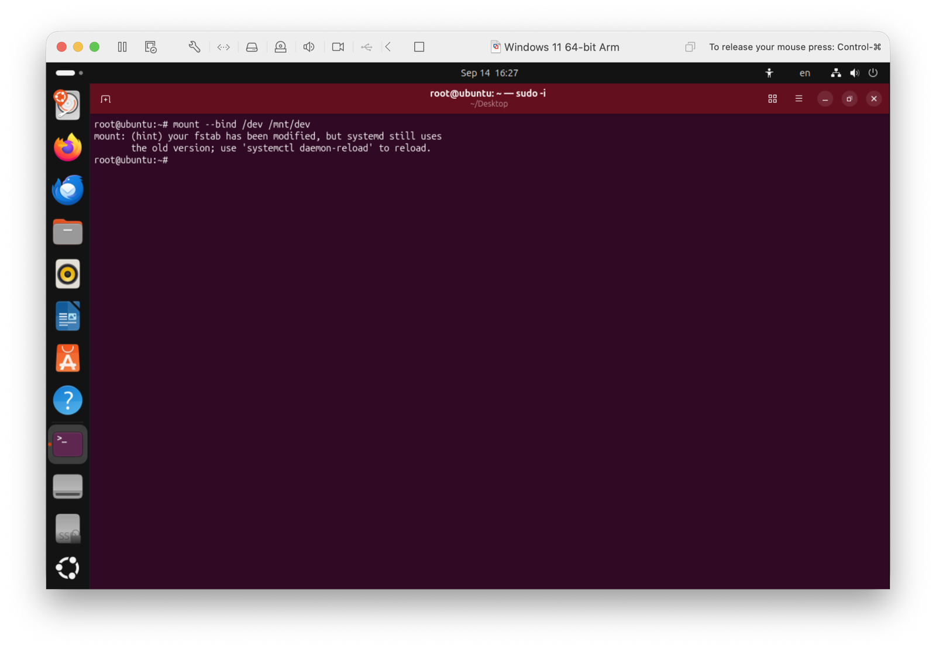
Рисунок 3.31 – Проброс каталога устройств /dev
В распакованную систему пробрасываются виртуальные файловые системы live-Ubuntu: mount --bind /dev – каталог устройств.
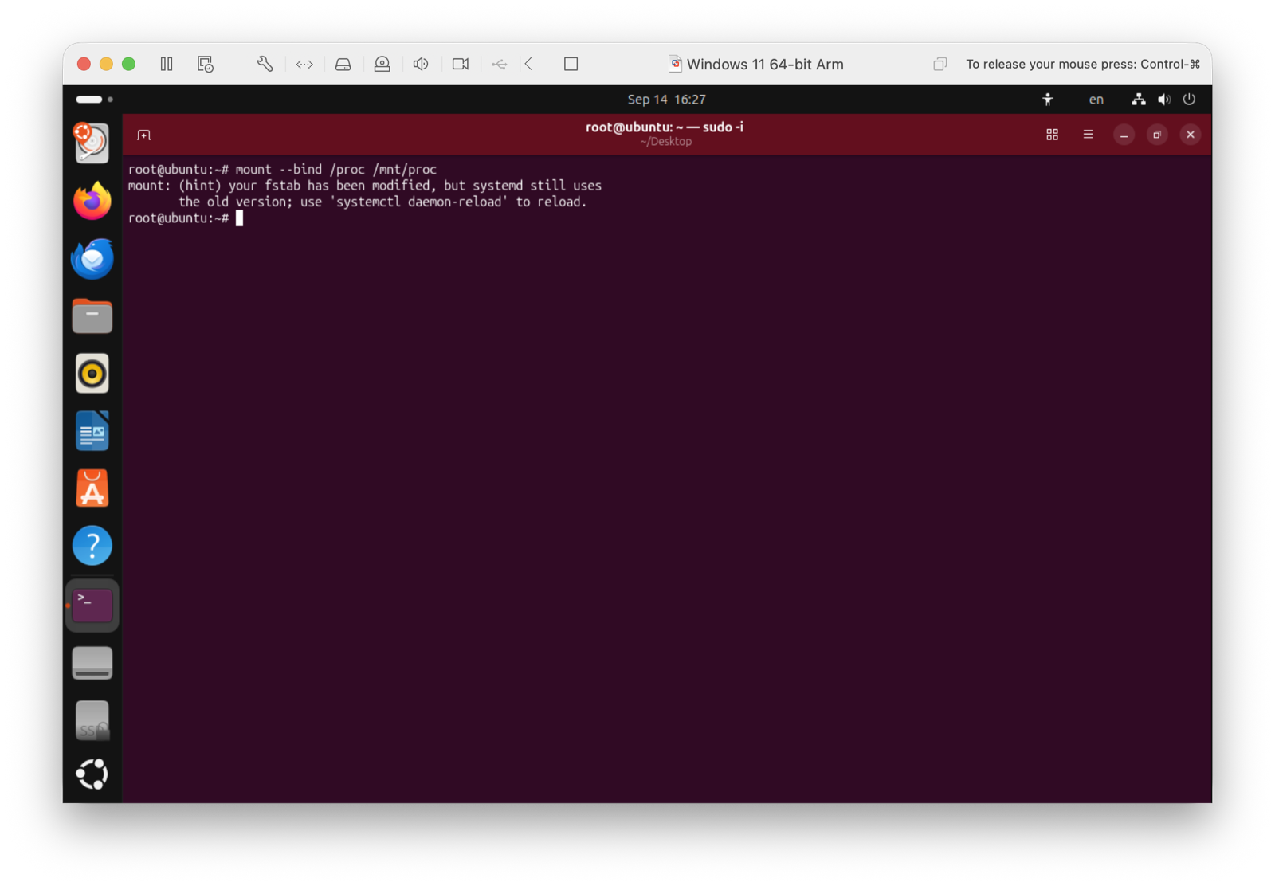
Рисунок 3.32 – Проброс каталога процессов /proc
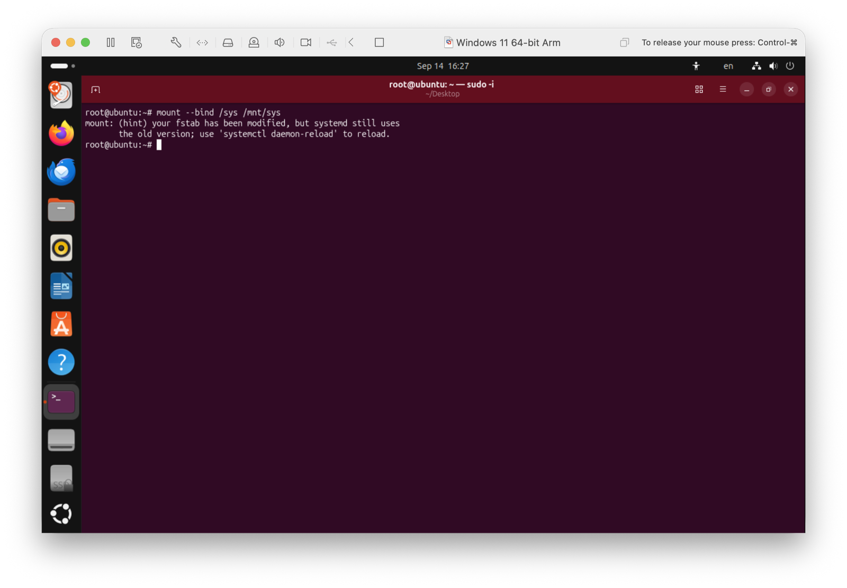
Рисунок 3.33 – Проброс каталога параметров ядра /sys
Каталоги /dev, /proc и /sys не входят в архив, так как формируются ядром работающей системы; bind-монтирование делает их доступными внутри развёртываемой системы.
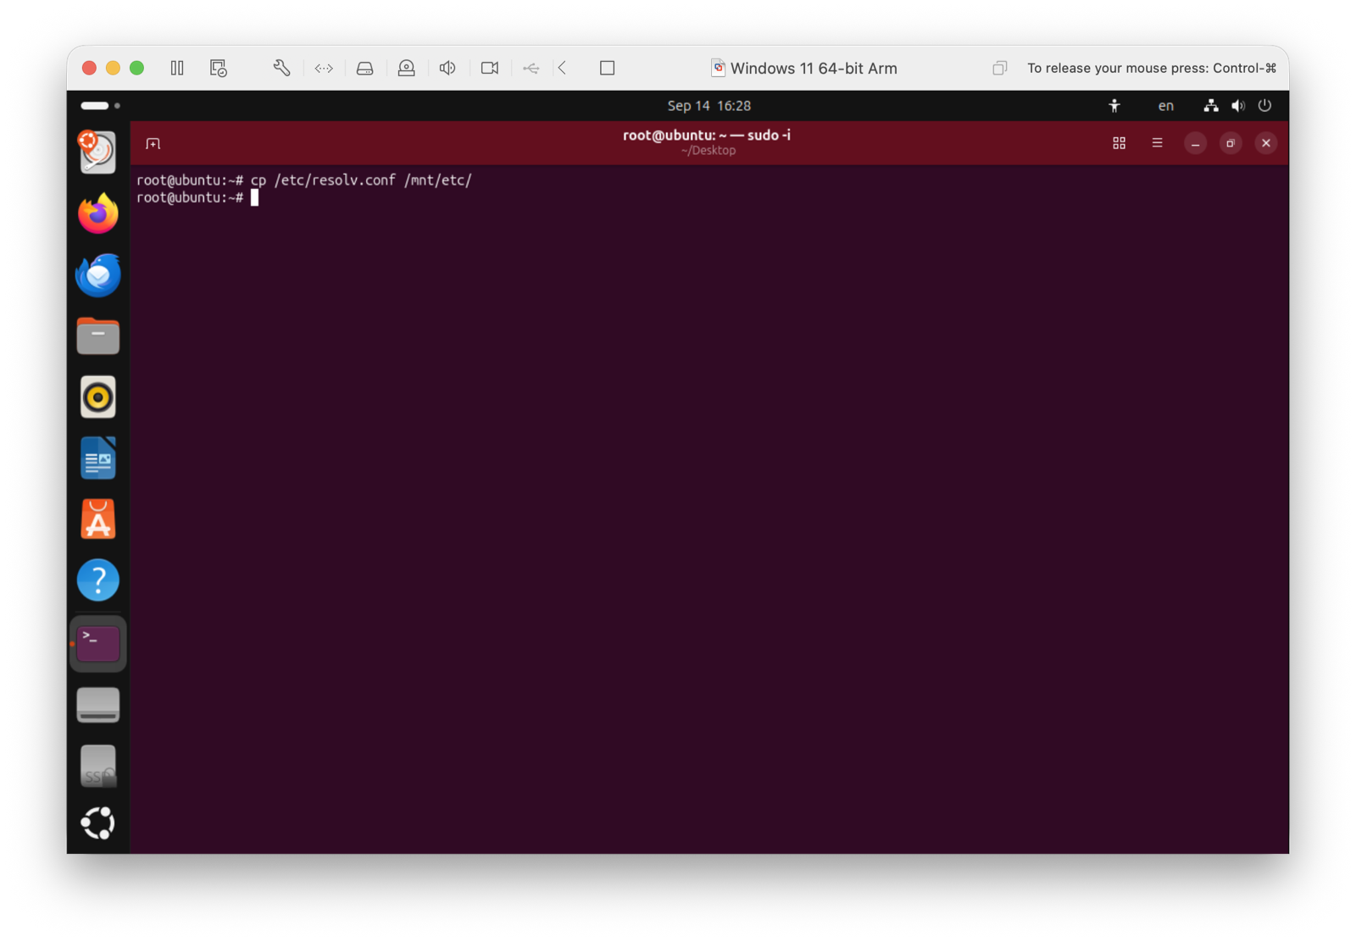
Рисунок 3.34 – Копирование настроек DNS
Копирование resolv.conf переносит настройки DNS в Arch: без него внутри новой системы не разрешаются имена и невозможна загрузка пакетов.
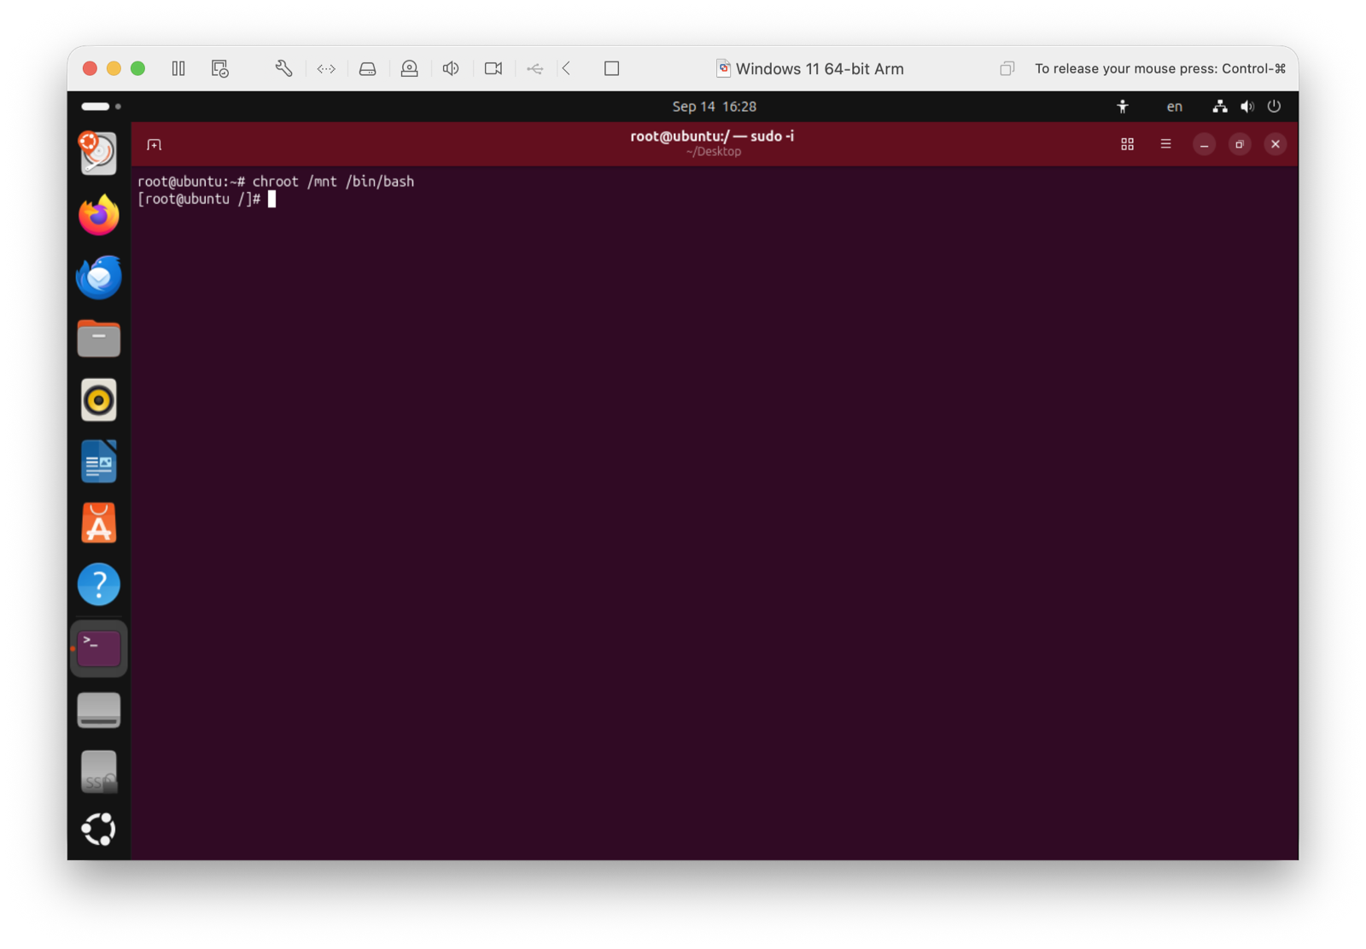
Рисунок 3.35 – Вход в развёртываемую систему (chroot)
Команда chroot выполняет смену корневого каталога: все последующие команды работают внутри развёртываемой системы Arch, а не в Ubuntu.

3.5 Базовая настройка: ключи pacman и fstab
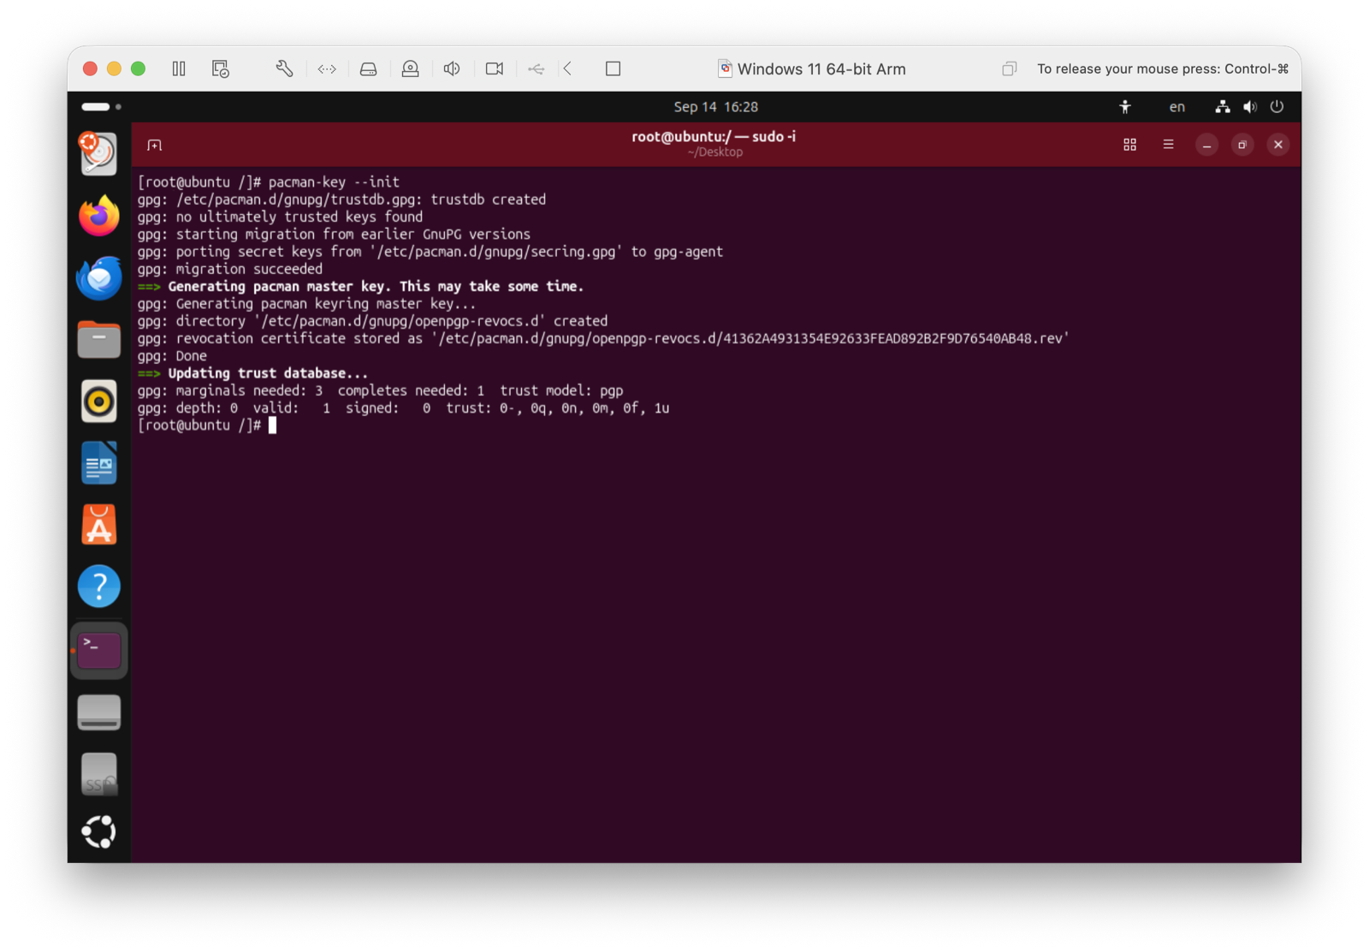
Рисунок 3.36 – Инициализация связки ключей pacman
Пакетный менеджер Arch проверяет цифровые подписи пакетов: pacman-key --init создаёт связку ключей GnuPG и мастер-ключ с файлом отзыва.
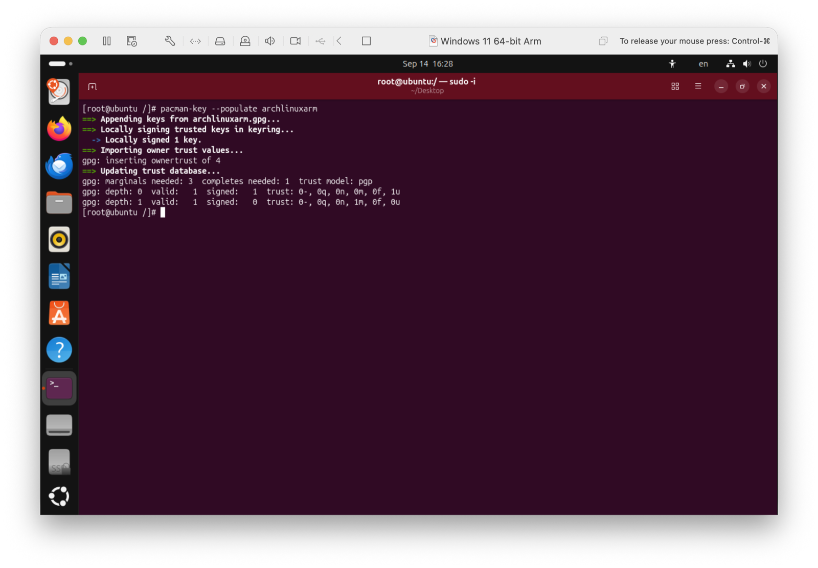
Рисунок 3.37 – Импорт ключей разработчиков Arch Linux ARM
Команда pacman-key --populate archlinuxarm импортирует и подписывает ключи разработчиков порта. Без проверенных ключей установка пакетов завершается ошибкой проверки подписи.
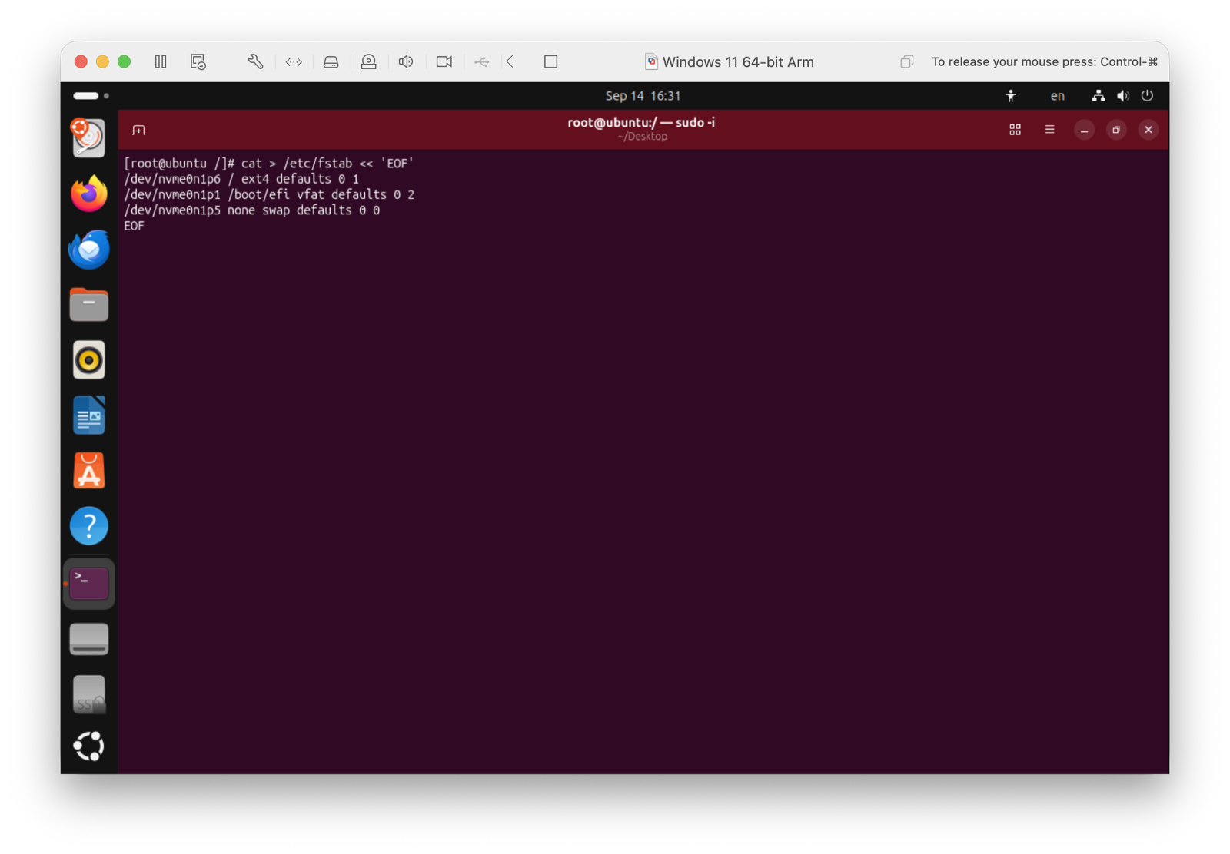
Рисунок 3.38 – Создание файла /etc/fstab
Архив не содержит файла /etc/fstab – таблицы монтирования при загрузке. Файл создаётся командой cat с heredoc-блоком из трёх строк: корневой раздел nvme0n1p6 монтируется в /, EFI-раздел nvme0n1p1 – в /boot/efi, раздел подкачки nvme0n1p5 – как swap.
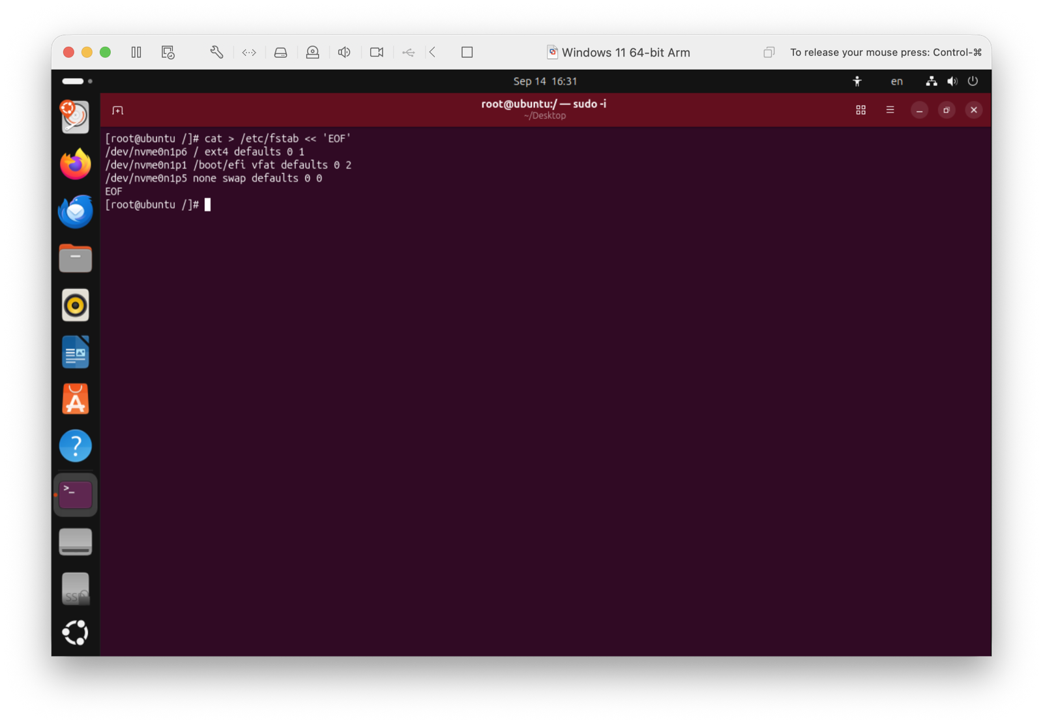
Рисунок 3.39 – Файл /etc/fstab записан
Без fstab ядро при загрузке не находит корневую файловую систему и паникует, поэтому файл обязателен до перезагрузки.

3.6 Установка загрузчика GRUB
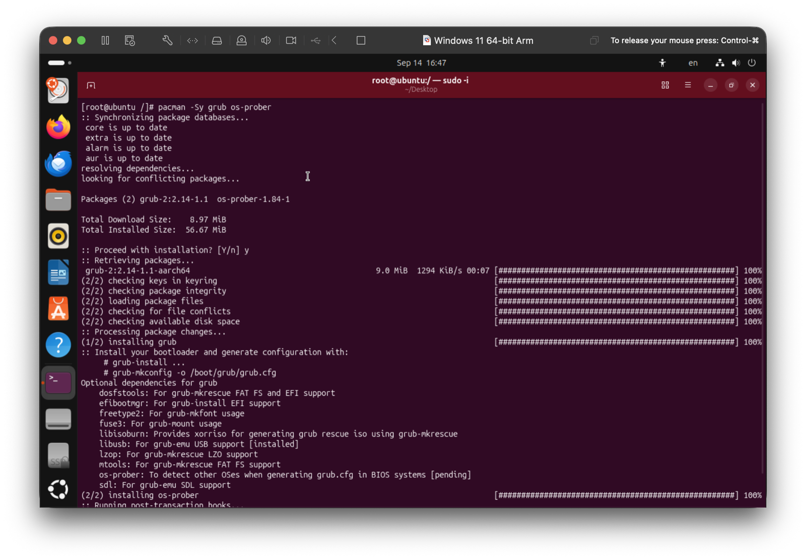
Рисунок 3.40 – Установка пакетов grub и os-prober
Устанавливаются загрузчик GRUB и утилита os-prober обнаружения других операционных систем. Полное обновление системы намеренно не выполняется, чтобы не менять версии компонентов относительно проверенного состояния tarball.
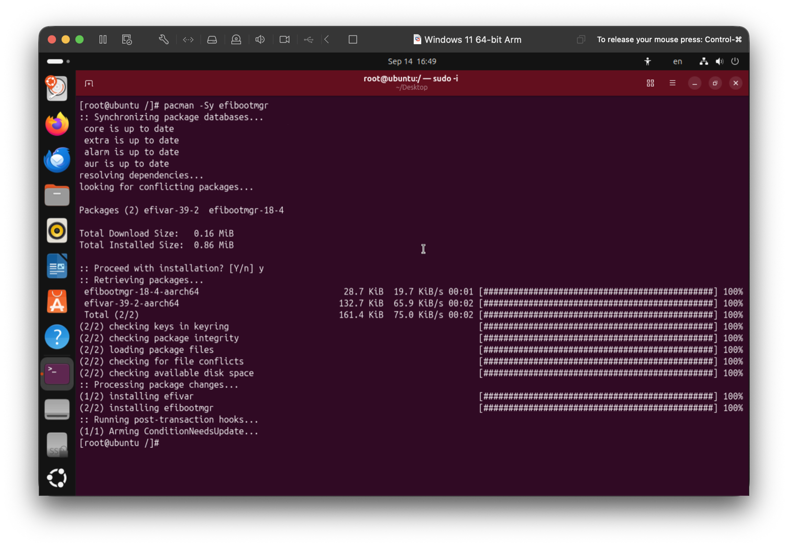
Рисунок 3.41 – Установка утилиты efibootmgr
efibootmgr регистрирует загрузочные записи в энергонезависимой памяти прошивки.
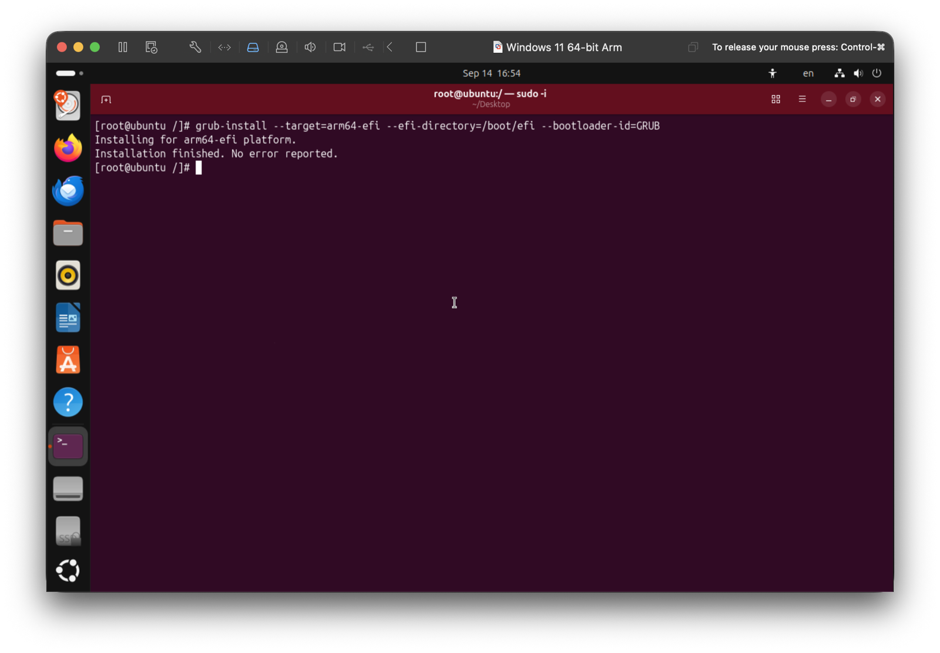
Рисунок 3.42 – Установка GRUB в общий EFI-раздел
Команда grub-install записывает GRUB в смонтированный EFI-раздел: target=arm64-efi задаёт сборку под ARM64, efi-directory указывает точку монтирования ESP, bootloader-id – имя загрузочной записи. Установка завершается без ошибок.
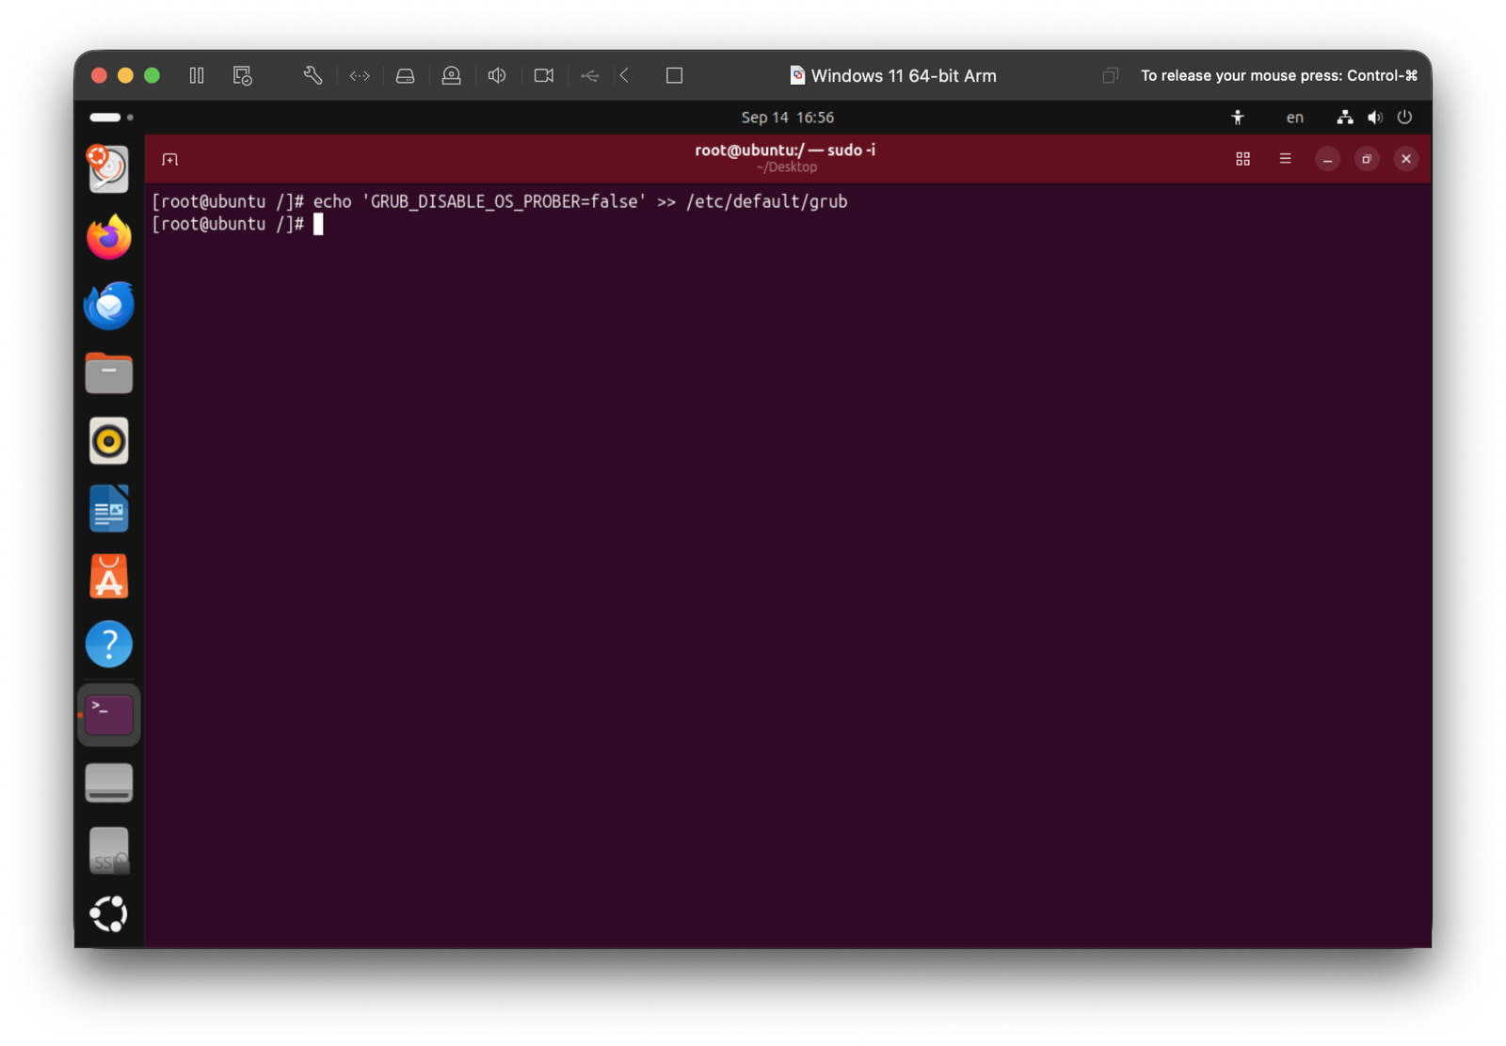
Рисунок 3.43 – Разрешение os-prober в конфигурации GRUB
В файл /etc/default/grub добавляется строка GRUB_DISABLE_OS_PROBER=false, разрешающая поиск чужих операционных систем при сборке конфигурации.
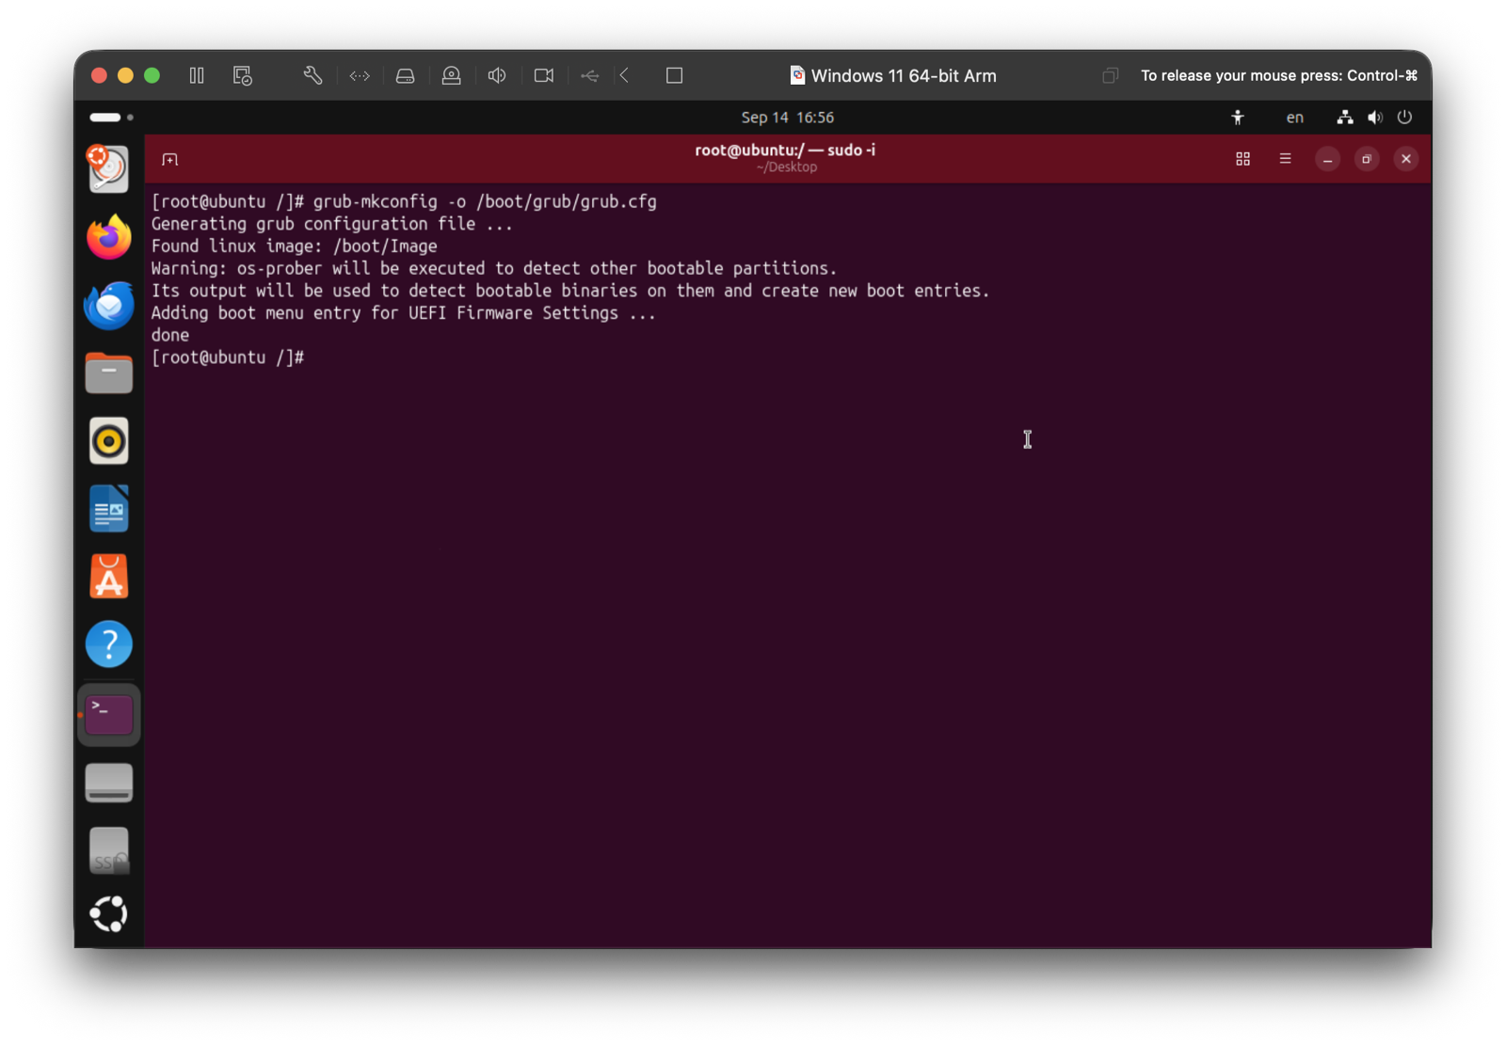
Рисунок 3.44 – Сборка конфигурации GRUB
Команда grub-mkconfig формирует итоговый конфигурационный файл загрузчика: найден образ ядра /boot/Image, добавлена запись входа в настройки прошивки. Загрузчик Windows при этом не обнаружен: раздел Windows зашифрован BitLocker, и os-prober не смог прочитать его содержимое – загрузка Windows остаётся доступной через отдельную запись прошивки (см. подраздел 3.8).

3.7 Завершение работы live-среды
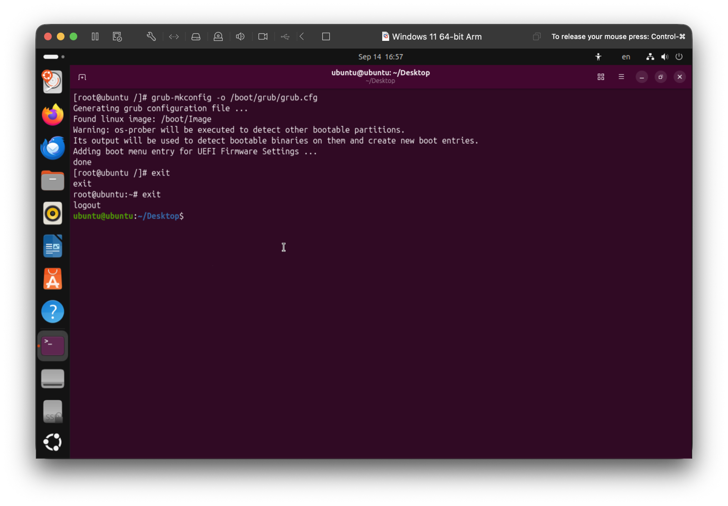
Рисунок 3.45 – Выход из chroot и сеанса суперпользователя
Из chroot выполняется exit (возврат в live-Ubuntu), затем exit завершает сеанс root.
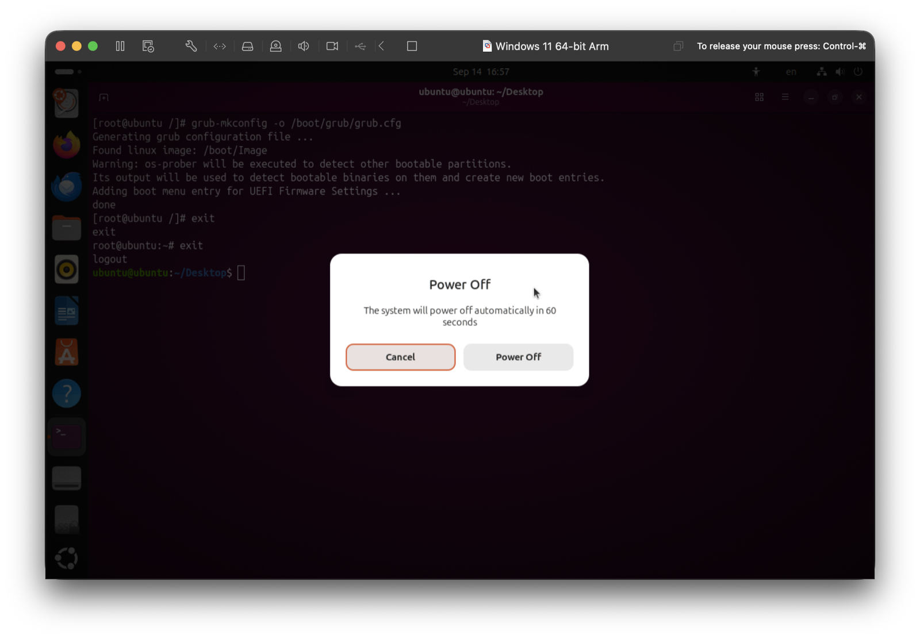
Рисунок 3.46 – Выключение вспомогательной live-системы
Live-система выключается: вспомогательная среда свою задачу выполнила. Перед включением машины в настройках VMware отключается ISO-образ Ubuntu, иначе система снова загрузится в live-режиме.

3.8 Первая загрузка Arch Linux
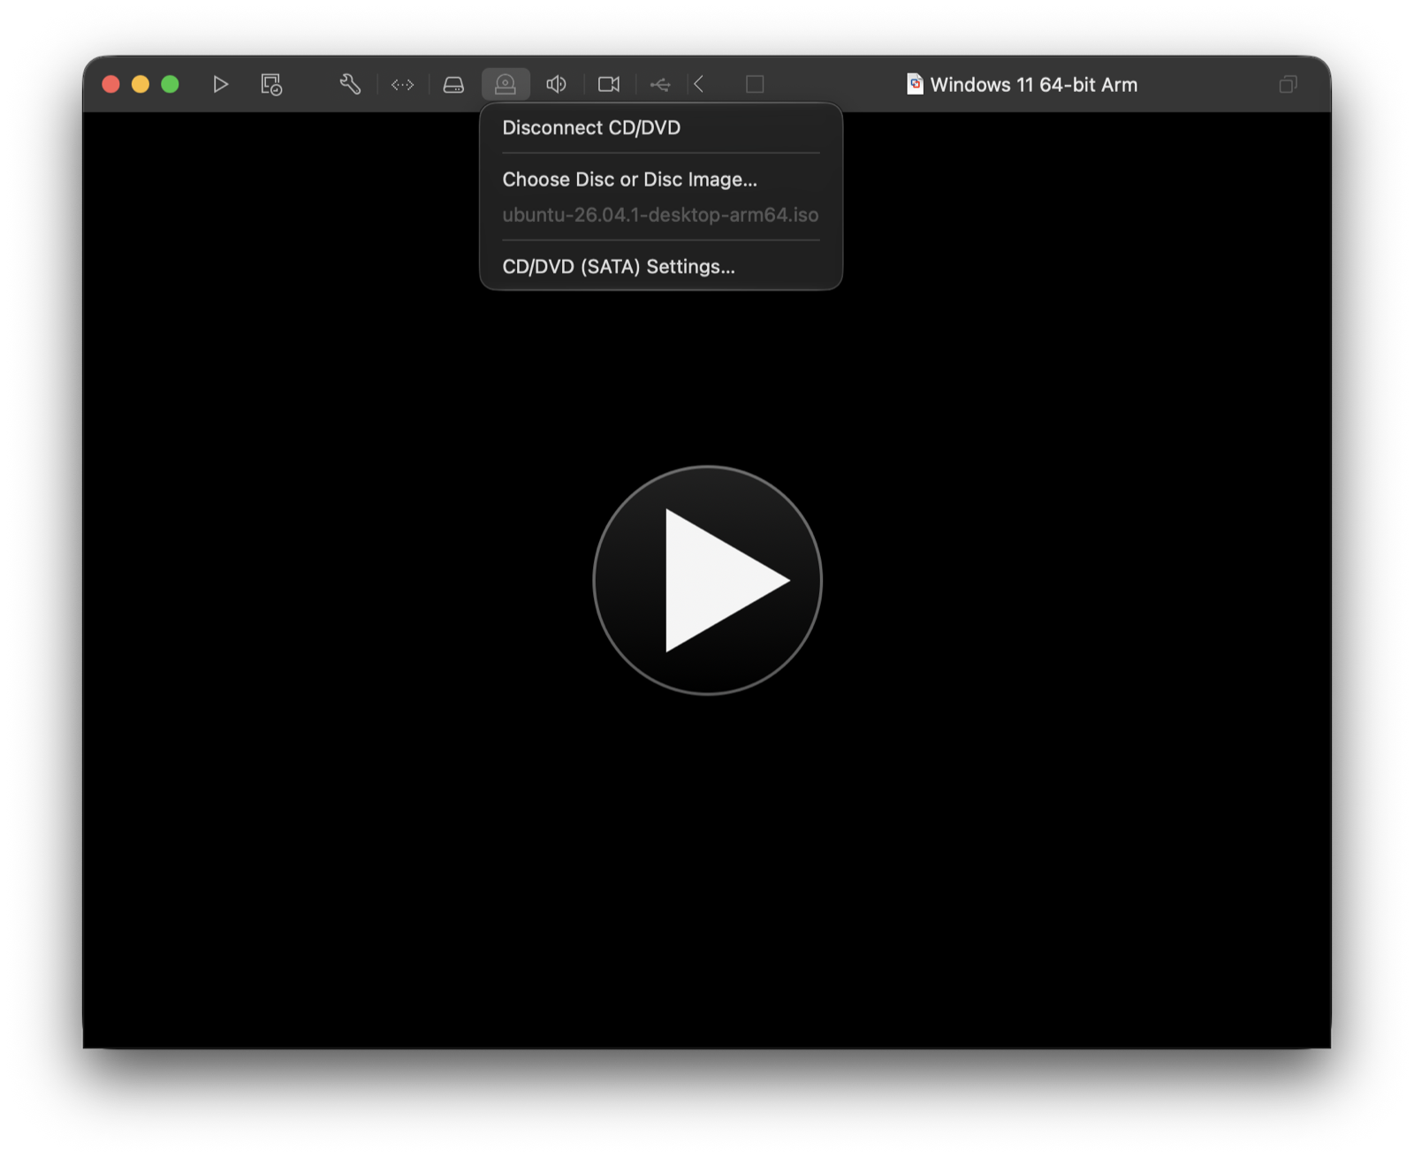
Рисунок 3.47 – Меню загрузки прошивки UEFI с записью GRUB
После включения машины меню прошивки отображает обе загрузочные записи: GRUB (установленный загрузчик Arch) и Windows Boot Manager (загрузчик Windows). Запись GRUB указывает на файл grubaa64.efi в общем EFI-разделе.
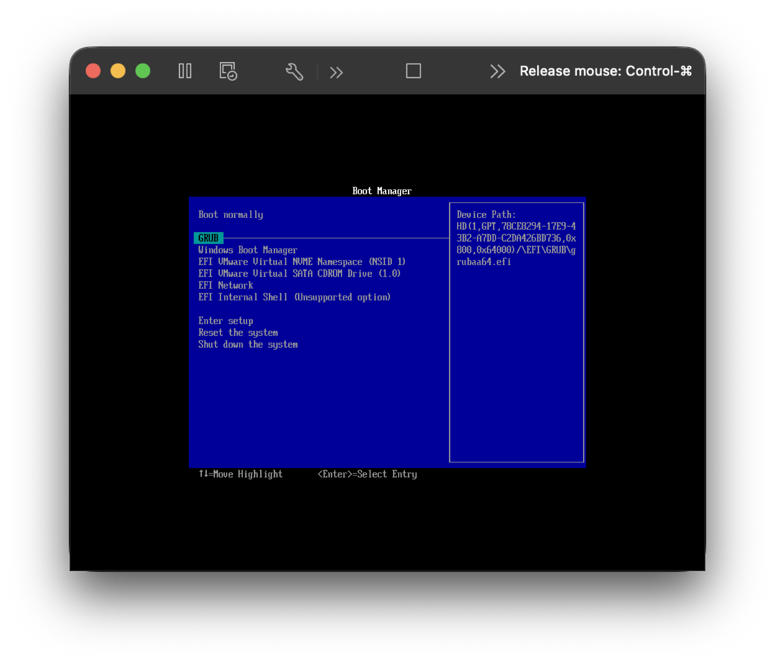
Рисунок 3.48 – Меню загрузчика GRUB
Выбирается пункт Arch Linux. В меню отсутствует пункт Windows: как отмечено в подразделе 3.6, загрузчик Windows не виден GRUB из-за шифрования раздела, поэтому выбор Windows выполняется через меню прошивки (рисунок 3.47).
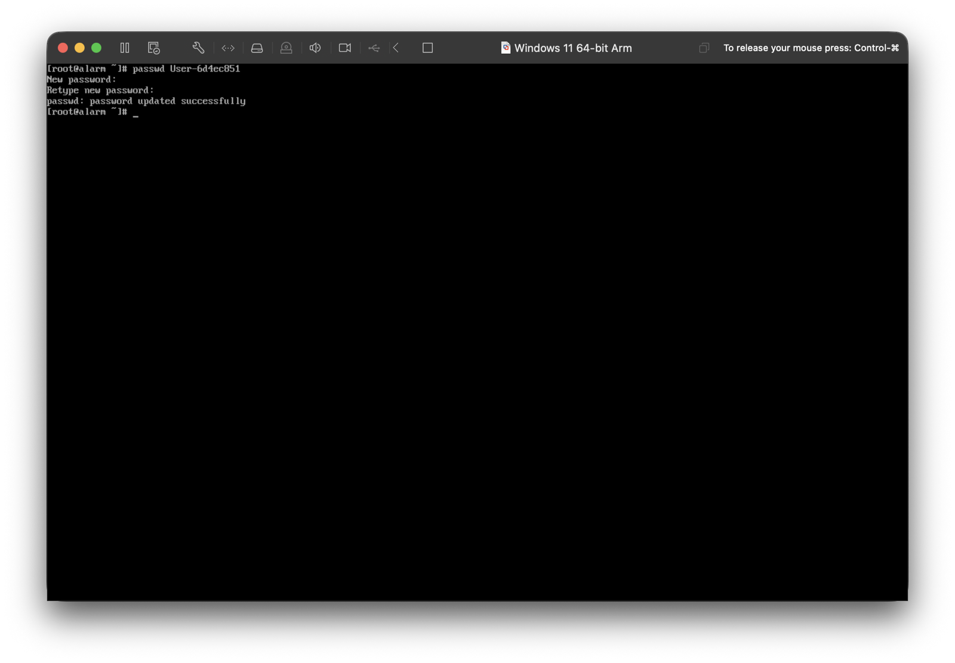
Рисунок 3.49 – Отключение установочного образа от виртуальной машины
После подтверждения загрузки Arch установочный образ live-Ubuntu отключается от виртуального привода.

3.9 Создание пользователя
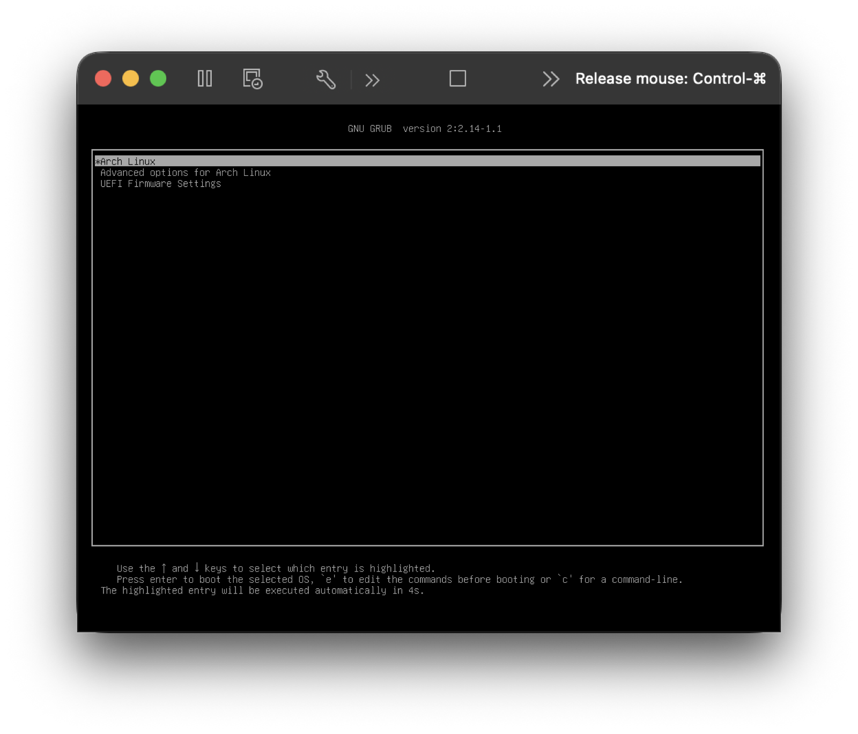
Рисунок 3.50 – Контроль существования учётной записи User-6d4ec851
В консоли загруженной системы выполняется useradd User-6d4ec851: утилита отвечает, что пользователь уже существует – учётная запись была создана ранее при настройке (создание выполняется командой useradd -m -G wheel -s /bin/bash User-6d4ec851 с домашним каталогом, группой wheel и оболочкой bash). Повторный запуск подтверждает наличие учётной записи.
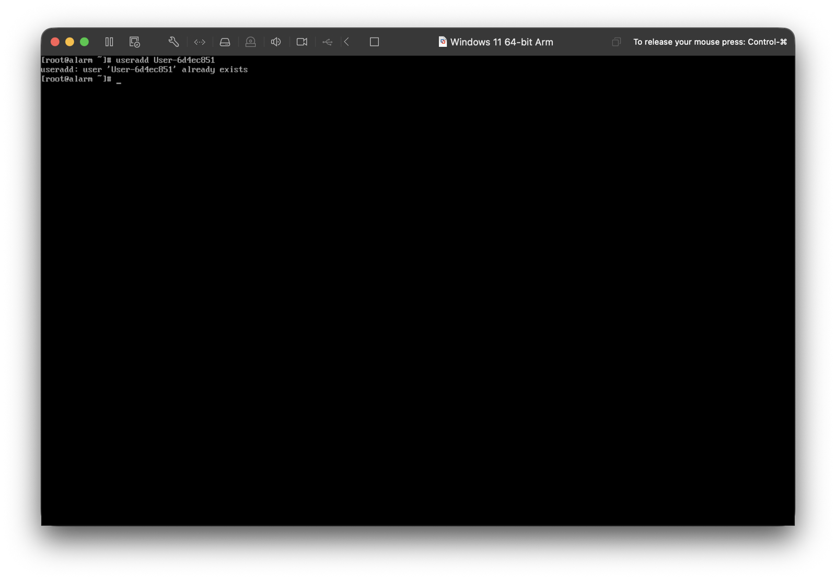
Рисунок 3.51 – Установка пароля пользователя
Командой passwd задаётся пароль пользователя User-6d4ec851 – имя совпадает с учётной записью Windows. Члены группы wheel получают возможность выполнять команды через sudo после разрешения в файле /etc/sudoers.

3.10 Графическое окружение и hardinfo
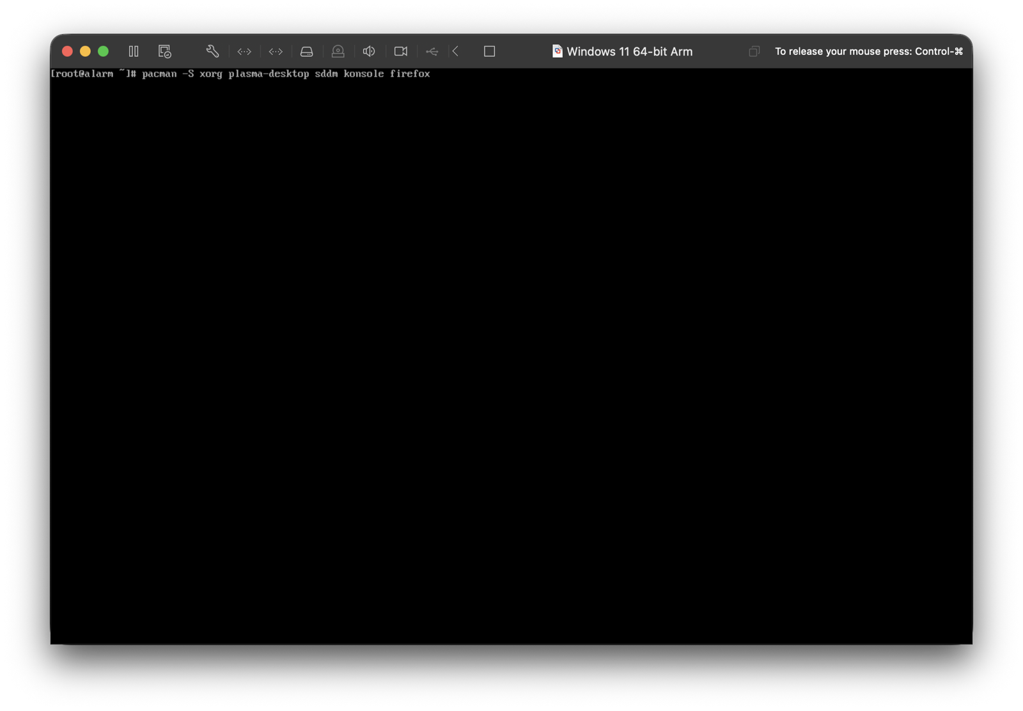
Рисунок 3.52 – Установка графического окружения KDE Plasma
Устанавливается графическое окружение: Xorg, рабочая оболочка KDE Plasma (компактный вариант plasma-desktop), экран входа SDDM, терминал Konsole и браузер Firefox.
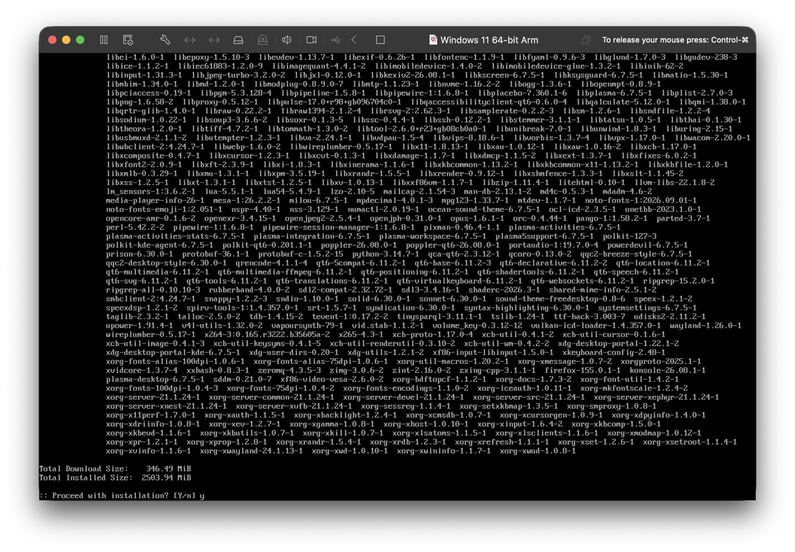
Рисунок 3.53 – Список пакетов и подтверждение установки
Pacman разрешает зависимости и предлагает установить 472 пакета объёмом 346,49 МиБ (после распаковки 2503,94 МиБ). Установка подтверждается.
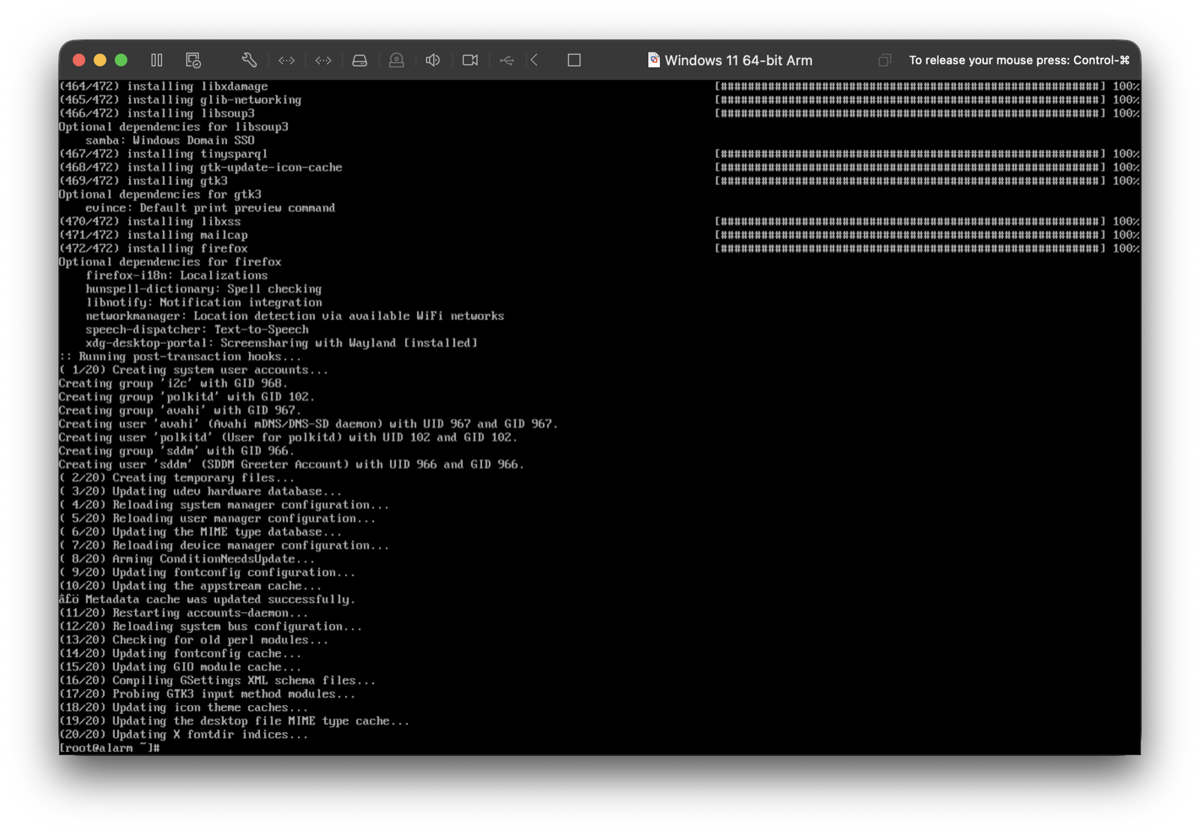
Рисунок 3.54 – Завершение установки графического окружения
Установка завершается созданием системных учётных записей (в том числе пользователя экрана входа sddm) и выполнением пост-транзакционных хуков pacman.
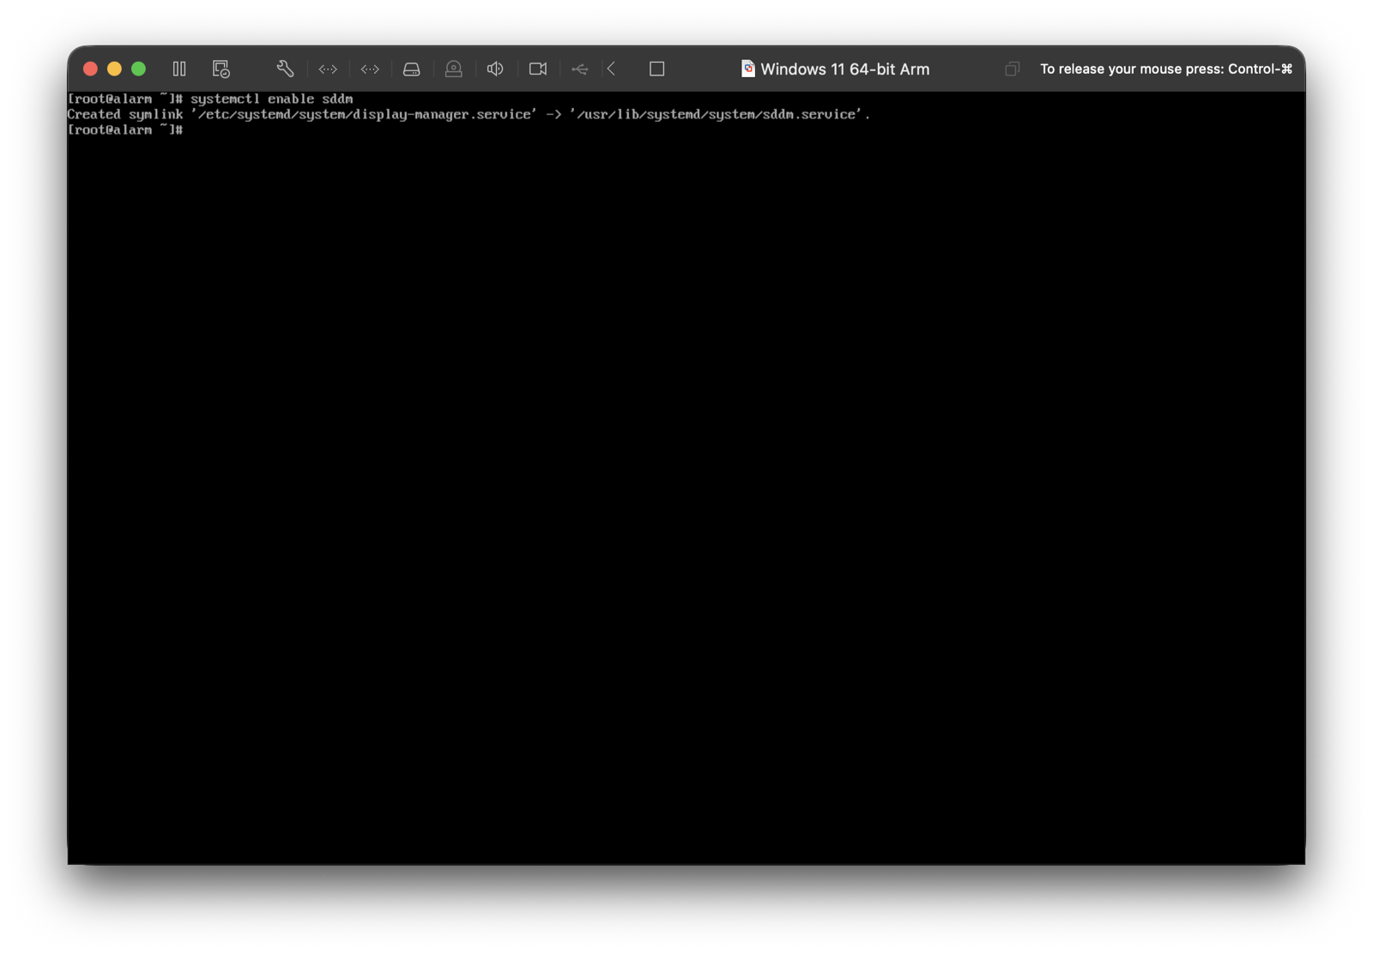
Рисунок 3.55 – Включение экрана входа SDDM в автозагрузку
Команда systemctl enable sddm добавляет экран входа в автозагрузку через символическую ссылку display-manager.service – иначе после перезагрузки система остановится на консоли.
Рисунок 3.56 – Установка утилиты hardinfo
Дополнительно устанавливается hardinfo – графическая утилита сбора сведений об аппаратной конфигурации, необходимая для главы 4 (по заданию консольные команды для главы 4 не используются). Для корректной работы в виртуальной машине также устанавливаются open-vm-tools, а служба vmtoolsd включается командой systemctl enable --now vmtoolsd.

3.11 Вывод по разделу
Выполнена установка Arch Linux ARM на ту же виртуальную машину, где уже установлена Windows 11. Установка проведена вручную: разделы подкачки 2 ГиБ и корневой ext4 14,78 ГиБ созданы в GParted на нераспределённом месте диска, файловые системы изготовлены mkfs.ext4 и mkswap, корневая файловая система развёрнута из tarball-архива объёмом 791 МиБ, выполнен вход в chroot, инициализированы ключи pacman, создан fstab, загрузчик GRUB записан в общий EFI-раздел. В системе создан пользователь User-6d4ec851 с группой wheel, установлены графическое окружение KDE Plasma с экраном входа SDDM и утилита hardinfo. Разделы Windows в ходе установки не затронуты.

4 Аппаратная конфигурация

4.1 Часть windows
Аппаратная конфигурация собирается на обеих операционных системах одной виртуальной машины. По заданию используются только графические утилиты, консольные команды не применяются. В Windows основными инструментами служат системные сведения (System Information), HWiNFO64, диспетчер задач, проводник, оснастка «Управление дисками» и параметры дисплея; в Arch Linux – графическая утилита hardinfo и настройки рабочего стола KDE Plasma.
Компьютер виртуальный, поэтому утилиты показывают виртуализированные устройства, созданные гипервизором VMware Fusion поверх физического оборудования хоста Apple MacBook Pro с процессором Apple M1 Pro. Системные сведения Windows
Основная сводка в Windows показана на рисунке 4.1.
Запускается приложение «Сведения о системе» (System Information, msinfo32) – встроенная графическая утилита Windows. В разделе «Сводные сведения о системе» отображаются модель процессора, объём оперативной памяти, тип системы (ARM-совместимый компьютер) и версия микропрограммы UEFI. Эта сводка служит отправной точкой для сбора остальных данных.
Рисунок 4.1 – Сводные сведения о системе Windows

4.2 Центральный процессор и кэш-память
Параметры процессора в Windows показаны на рисунках 4.2 и 4.3.
В HWiNFO64 открывается раздел Central Processors. Отображаются модель виртуализированного процессора, количество ядер и потоков (4 ядра), базовая частота. В диспетчере задач Windows вкладка «Производительность» показывает те же данные в графическом виде.
Рисунок 4.2 – Параметры процессора в HWiNFO64
Кэш-память процессора также отображается в HWiNFO64 в разделе Central Processors: уровни L1 (отдельно инструкции и данные), L2 и L3 с их размерами.
Рисунок 4.3 – Кэш-память процессора

4.3 Оперативная память
Параметры оперативной памяти показаны на рисунке 4.4. В HWiNFO64 раздел Memory показывает общий объём установленной памяти (8192 МиБ) и сведения о виртуальном модуле: тип, частота, номер слота.
Рисунок 4.4 – Параметры оперативной памяти

4.4 Накопители и логические тома
Структура дисков и логических томов показана на рисунках 4.5 и 4.6.
В окне «Управление дисками» (DISKMGMT.MSC) – графической оснастке Windows – отображается виртуальный накопитель NVMe объёмом 100 ГиБ и его разметка: служебные разделы EFI (200 МиБ) и MSR (16 МиБ), раздел восстановления (714 МиБ), системный раздел около 82 ГиБ с файловой системой NTFS (зашифрован BitLocker) и нераспределённая область около 17 ГиБ, занятая позже Arch Linux.
Рисунок 4.5 – Разметка диска в окне «Управление дисками»
В проводнике Windows окно «Этот компьютер» показывает логические тома: системный диск C: с файловой системой NTFS. Проводник – графический инструмент просмотра логических томов, доступных пользователю.

4.5 Видеоадаптер и монитор
Видеоподсистема показана на рисунках 4.6 и 4.8. Параметры дисплея Windows (Параметры – Система – Дисплей) отображают подключённый виртуальный монитор и текущее разрешение экрана. Разрешение соответствует размеру окна виртуальной машины.
Рисунок 4.6 – Монитор и разрешение в параметрах Windows
В системных сведениях раздел «Компоненты – Дисплей» показывает виртуальный видеоадаптер, объём его видеопамяти и ширину шины памяти.
Рисунок 4.7 – Данные видеоадаптера в системных сведениях
У виртуального адаптера видеопамять является общей: в настройках машины задаётся её максимальный объём, фактическое использование динамическое.

4.6 Сетевой адаптер
Сетевая подсистема показана на рисунке 4.8. В диспетчере устройств в разделе «Сетевые адаптеры» отображается виртуальный сетевой адаптер VMware. Максимальная пропускная способность проверяется по состоянию виртуального подключения: в окне состояния активного соединения выводятся скорость и объёмы переданных данных.
Рисунок 4.8 – Сетевой адаптер в Windows

4.7 Аппаратная конфигурация в Arch Linux
Сбор сведений в Arch Linux показан на рисунках 4.9 – 4.17.
В Arch Linux запускается установленная в главе 3 утилита hardinfo. Раздел Summary отображает сводку: операционная система, процессор, память, графическая среда.
Рисунок 4.9 – Запуск hardinfo, сводная информация о системе
В детальной сводке отображаются объём доступной оперативной памяти (7593 МиБ) и её текущее использование, а также графический стек (Wayland).
Рисунок 4.10 – Детальные данные сводки hardinfo
Раздел Processor показывает виртуализированный процессор: один физический процессор, 4 ядра, 4 потока.
Рисунок 4.11 – Сведения о процессоре в hardinfo
Рисунок 4.12 – Использование оперативной памяти
В разделе Memory Devices утилита не получает данных о слотах и модулях: память виртуальной машины выделяется из физической памяти хоста, и с точки зрения гостевой системы модули не представлены.
Рисунок 4.13 – Сведения о модулях памяти
Раздел Display показывает виртуальный видеоадаптер VMware (SVGA3D), текущее разрешение 1280x800 и графический сервер.
Рисунок 4.14 – Данные видеоадаптера и дисплея
Раздел Filesystems отображает смонтированные файловые системы: EFI-раздел vfat 196 МиБ и корневую ext4 (6,9 ГиБ занято из 14,4 ГиБ).
Рисунок 4.15 – Файловые системы и заполнение разделов
Раздел PCI Devices перечисляет виртуальные устройства на шине PCIe: сетевые адаптеры.
Рисунок 4.16 – Устройства на шине PCI Express

4.8 Схема аппаратной конфигурации
По собранным данным построена рукотворная схема аппаратной конфигурации виртуальной машины согласно шинной архитектуре. Схема показана на рисунке 4.17.
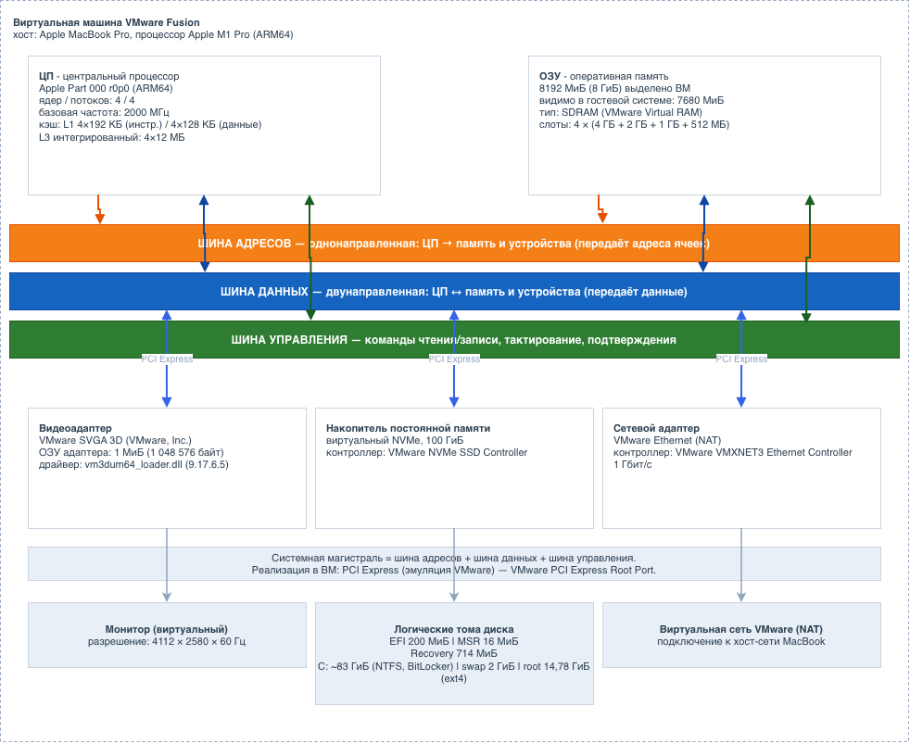
Рисунок 4.17 – Схема аппаратной конфигурации виртуальной машины
Центральный процессор подключается к системной магистрали (системной шине), через которую обменивается данными с оперативной памятью и остальными устройствами. Устройства ввода-вывода – видеоадаптер, накопитель NVMe и сетевой адаптер – подключаются к системной магистрали через шины PCI Express; к видеоадаптеру подсоединён монитор, к накопителю – логические тома диска. На схеме для каждого устройства указаны его конкретные наименования и параметры, полученные в подразделах 4.1 – 4.7.

4.9 Вывод по разделу
Собрана аппаратная информация на обеих операционных системах: системная магистраль, центральный процессор с кэш-памятью, оперативная память, накопители и логические тома, видеоадаптер, монитор и сетевой адаптер. По заданию использовались только графические утилиты – системные сведения Windows, HWiNFO64, диспетчер задач, управление дисками, параметры дисплея, а в Arch Linux – hardinfo и настройки KDE Plasma. Консольные команды не применялись.
Собранные данные соответствуют конфигурации виртуальной машины из глав 1 – 3: 4 ядра процессора, 8192 МиБ оперативной памяти, виртуальный NVMe-накопитель 100 ГиБ с разметкой Windows и Arch. На основе данных построена рукотворная схема аппаратной конфигурации по шинной архитектуре с указанием конкретных устройств.

ЗАКЛЮЧЕНИЕ
В ходе лабораторной работы выполнены все поставленные задачи. На виртуальную машину гипервизора VMware Fusion (хост Apple MacBook Pro, Apple M1 Pro) установлена операционная система Windows 11 Pro с редакцией архитектуры ARM64 (глава 2), создана разметка диска и установлена вторая операционная система Arch Linux ARM без использования упрощённых установщиков – из корневой файловой системы tarball с развёртыванием загрузчика GRUB в общий EFI-раздел (глава 3). Реализован режим Dual Boot: меню GRUB содержит обе системы.
На обеих системах создан пользователь User-6d4ec851, имя которого получено хешированием полного ФИО по алгоритму JOAAT на сайте Sordum. С помощью графических утилит собрана информация об аппаратной конфигурации обеих систем и построена рукотворная схема шинной архитектуры с указанием конкретных устройств (глава 4).
Цель работы достигнута: освоен процесс установки операционной системы, получены навыки базовой настройки и конфигурации, созданы пользовательские учётные записи.

